La comptabilité générale

Jacques De la Faverie



Etape 1 – Notions de patrimoine – Le bilan

1. PRÉSENTATION DE LA SITUATION DE L'ENTREPRISE : LE BILAN
La situation d’une entreprise à un moment déterminé se compose :
- d’une part, de l’ensemble des biens qu’elle possède,
- d’autre part, de l’ensemble des sommes qui lui ont permis de posséder ces biens

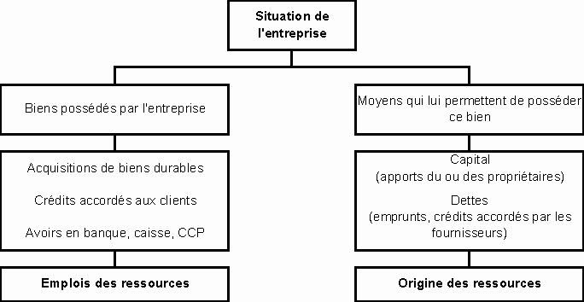
EMPLOIS = RESSOURCES
En comptabilité, la situation d’une entreprise à une date donnée est représentée par un tableau appelé BILAN.
Les ressources s’inscrivent à droite et constituent le passif de l’entreprise. Les emplois s’inscrivent à gauche
et constituent l’actif de l’entreprise.
Les différents éléments constitutifs de l’actif et du passif sont appelés postes du bilan.
Un bilan peut être dressé à tout moment.
La durée légale entre deux bilans successifs est d’une année : c’est l’exercice comptable. Il coïncide généralement avec l’année civile et le bilan est établi au 31 décembre.

2. EXERCICES

EXERCICE 1 :
M. Legrand dispose d’une somme de 150 000 F et décide le 30 septembre de créer un commerce de fruit et légumes. Ces 150 000 F constituent l’apport qu’il met à la disposition de son entreprise.
Mais cette somme est insuffisante pour débuter dans de bonnes conditions, et il emprunte 30 000 € à M. Albert.
Donc au total, les sommes mises à la disposition du commerce s’élèvent à 180 000 €.
Avec cette somme sont achetés les biens suivants :
- un local pour l’exercice du commerce 100 000 €
- une balance électronique 12 000 €
- un présentoir 29 000 €
Après ces achats, il reste 39 000 € :
- en dépôt à la B.N.P. 36 000 €
- en caisse 3 000 €
TRAVAIL
Etablissez la situation de l’entreprise Legrand au 30 septembre, en complétant le tableau suivant.
Entreprise LEGRAND
Situation au 30 septembre
EMPLOIS | MONTANT | RESSOURCES | MONTANT
BIEN |  | CAPITAUX PROPRES  DETTES
TOTAL |  | TOTAL
Contrôlez que vous avez bien total des emplois = total des ressources.

EXERCICE 2 :
M. PLACET, exploitant agricole, veut établir le bilan de son exploitation. Il vous communique la valeur des éléments qu’il possède au 10 octobre.
ELEMENTS DU BILAN | ACTIF | PASSIF
Terrains 3 000 000
Constructions 2 000 000
Dettes envers les fournisseurs 8 000
Tracteurs 400 000
Camionnette 50 000
Stock d’engrais 30 000
Emprunt au Crédit Agricole 32 000
Stock de semences 15 000
Fonds déposés à la B.N.P. 120 000
Avoirs en caisse 25 000
TOTAUX
MONTANT DU CAPITAL
Triez les éléments d’actif et de passif en inscrivant les sommes dans la colonne correspondante.
Déterminez la valeur du capital.
Établissez le bilan de l’exploitation de M. Placet au 10 octobre.
Entreprise PLACET
Bilan au -----------
ACTIF | MONTANT | PASSIF | MONTANT
ACTIF  ACTIFS CIRCULANTS |  | CAPITAUX PROPRES  DETTES
TOTAL |  | TOTAL
Contrôlez que le total Actif = total Passif.

EXERCICE 3 :
Mme Blervacque, trésorière de l’association MOLIERE, vous communique au 15 novembre les éléments d’actif et de passif de cette association.
ÉLÉMENTS DU BILAN | ACTIF | PASSIF
Local appartenant à l’association 80 000
Cotisations des adhérents (à déterminer)
Emprunt à 5 ans 60 000
Matériel de reprographie 30 000
Matériel vidéo 15 000
2CV Citroën 8 500
Du aux fournisseurs 5 400
Costumes de théâtre 6 000
Avoirs aux CCP 1 200
Avoirs en caisse 500
TOTAUX
MONTANT DU CAPITAL
Cotisations = capital ()
Etablissez le bilan de l’association MOLIERE au 15 novembre.

Association MOLIERE----------
Bilan au ---------------
ACTIF | MONTANT | PASSIF | MONTANT
ACTIFS IMMOBILISES  ACTIFS CIRCULANTS |  | CAPITAUX PROPRES  DETTES
TOTAL |  | TOTAL

EXERCICE 4 :
1/ Le 15 avril 2001, création de la société SANISEINE.
* 12 associés apportent :
- un matériel de transport : 300 000 €
- un matériel de bureau : 100 000 €
- de l’argent déposé en banque : 500 000 €
* un prêteur apporte 600 000 € déposé en banque (prêt sur 5 ans).

Présentez le bilan de l’entreprise SANISEINE au 15 avril.
ACTIF | MONTANT | PASSIF | MONTANT
TOTAL ACTIF |  | TOTAL PASSIF
(*) Banque :

2/ Variation des postes du bilan :
Le 16 avril, Saniseine achète pour 320 000 € de marchandises (réglé par chèque bancaire). Elle retire également 30 000 € de la banque pour alimenter la caisse.
Présentez le bilan au 16 avril.
ACTIF | MONTANT | PASSIF | MONTANT
TOTAL ACTIF |  | TOTAL PASSIF
Le 17 avril, Saniseine vend pour 30 000 € de marchandises achetées 23 000 € (règlement par chèque).

Présentez le bilan au 17 avril.
ACTIF | MONTANT | PASSIF | MONTANT
TOTAL ACTIF |  | TOTAL PASSIF

EXERCICE 5 :
M. Durois achète à M. Philippe un commerce de chaussures qu’il paiera plus tard, pour le prix total de 90 000 €.
Ce commerce comprend 20 000 € de stock de marchandises et 10 000 € de matériel et mobilier, le reste représente la valeur de la clientèle.
a) Dressez le bilan actuel de M. Durois sachant qu’il possède 60 000 € en banque.
b) Il règle 50 000 F par chèque à M. Philippe et retire 2 000 € de la banque pour la caisse. Présentez le deuxième bilan.
a)
ACTIF | MONTANT | PASSIF | MONTANT
TOTAL ACTIF |  | TOTAL PASSIF
b)
ACTIF | MONTANT | PASSIF | MONTANT
TOTAL ACTIF |  | TOTAL PASSIF

EXERCICE 6 :
M. Saline, propriétaire d’un fonds de chemiserie, au capital de 100 000 €, doit à un prêteur, M. Ribois, 50 000 €. Il possède 25 000 € de marchandises, un fonds commercial de 90 000 € et 20 000 € en banque, l’agencement et l’installation du magasin.
a) Déterminez la valeur du poste « agencement et installation » et présentez le bilan de M. Saline.
b) Établissez le nouveau bilan, après règlement par chèque de 18 000 € à M. Ribois.

a)
ACTIF | MONTANT | PASSIF | MONTANT
TOTAL ACTIF |  | TOTAL PASSIF

b)
ACTIF | MONTANT | PASSIF | MONTANT
TOTAL ACTIF |  | TOTAL PASSIF

EXERCICE 7 :
Les postes du bilan de l’entreprise BLASTER au 31 décembre présentent les positions suivantes :
Capital : 300 000 €
Emprunt : 227 000 €
Frais d’établissement : 8 000 €
Fonds commercial : 50 000 €
Terrains : 60 000 €
Constructions : 195 000 €
Installations techniques : 75 000 €
Matériel de transport 26 000 €
Mobilier de bureau : 25 000 €
Fournisseurs : 78 000 €
Clients : 80 000 €
Banque : 46 000 €
Chèques postaux : 16 000 €
Caisse : 24 000 €

Bilan de l’entreprise BLASTER au 31/12/2001
ACTIF | MONTANT | PASSIF | MONTANT
ACTIFS IMMOBILISES  ACTIF CIRCULANTS |  | CAPITAUX PROPRES  DETTES
TOTAL ACTIF |  | TOTAL PASSIF

EXERCICE 8 :
Monsieur Alonzo Bistro, italien d’origine, décide de racheter une pizzeria à Valenciennes le 24 septembre. Il dispose d’un apport personnel de 55 000 € et fait un emprunt de 15 000 € auprès du Crédit Lyonnais. Il s’arrange avec le vendeur pour payer plus tard le restant dû de la pizzeria dans 6 mois. Ce restaurant comprend un fonds de commerce de 50 000 €, une cuisine et une salle à manger pour une valeur de 45 000 €, des produits alimentaires non périssables pour 1 000 €. Il lui reste en banque 7 500 €, 4 000 € en CCP. Dans sa caisse, il a 500 €.
Présentez le bilan de l’entreprise BISTRO, sachant que vous devez déterminer le montant restant dû au vendeur.

Bilan de l’entreprise BISTRO au 24/09/2001
ACTIF | MONTANT | PASSIF | MONTANT
ACTIFS IMMOBILISES  ACTIFS CIRCULANTS |  | CAPITAUX PROPRES  DETTES
TOTAL ACTIF |  | TOTAL PASSIF

Etape 2 – Le compte

1. LE PLAN COMPTABLE GÉNÉRAL ET LES CLASSES
La loi impose des règles concernant la présentation et le contenu des documents comptables. Ces règles font l'objet d'une norme définie par le Plan Comptable Général.
L'établissement du bilan est soumis à cette norme. A chaque poste de l'actif et du passif doit correspondre un compte défini par le Plan Comptable Général. Celui-ci donne la liste et le contenu des comptes nécessaires pour la tenue de la comptabilité. Les entreprises choisissent dans cette liste les comptes dont elles ont besoin.
N° ET NOM DE LA CLASSE | DÉFINITION | EXEMPLES DE COMPTES
1 COMPTES DE CAPITAUX | Apports personnels et emprunts | - 101 Capital  - 168 Autres emprunts et dettes
2 COMPTES D'IMMOBILISATIONS | Biens durables dont dispose l'entreprise | - 211 Terrains  - 213 Constructions  - 2184 Mobilier
3 COMPTES DE STOCKS | Marchandises en stocks dont dispose l'entreprise | - 311 Matières premières  - 355 Produits finis
4 COMPTES DE TIERS | Personnes ou sociétés qui doivent de l'argent à l'entreprise ou à qui l'entreprise doit de l'argent | - 401 Fournisseurs  - 411 Clients
5 COMPTES FINANCIERS | Valeurs monétaires dont dispose l'entreprise | - 512 Banque  - 514 Chèques postaux  - 531 Caisse

2. LA CODIFICATION D'UN COMPTE
1. La liste des comptes du Plan Comptable Général est basée sur le système de classification décimale idéologique.
Exemple de codification pour la classe 2.
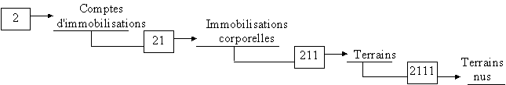

3. LES DIFFÉRENTES PRÉSENTATIONS DU COMPTE
Un compte est un tableau constitué de deux parties.
Par convention, la partie gauche du compte est appelée Débit et la partie droite est appelée Crédit.
Il existe plusieurs tracés de comptes.
Exemple de tracés.

COMPTE A COLONNES MARIÉES
DATE | LIBELLES | DÉBIT | CRÉDIT | D/C | SOLDE

COMPTE A COLONNES SÉPARÉES
DÉBIT |  |  | CRÉDIT
DATE | LIBELLES | MONTANTS | DATE | LIBELLES | MONTANTS

Compte schématique


4. LES COMPTES DE BILAN
1. Chaque opération réalisée par une entreprise fait varier son bilan. Mais le grand nombre d'opérations effectuées ne permet pas d'établir à chaque fois un nouveau bilan. C'est pourquoi toute opération est d'abord enregistrée dans les comptes.
Le compte enregistre des augmentations ou des diminutions qui sont notées soit à son débit, soit à son crédit.
Par convention :
Les comptes d'ACTIF sont DEBITES des augmentations et CREDITES des diminutions.
Les comptes de PASSIF sont CREDITES des augmentations et DEBITES des diminutions.
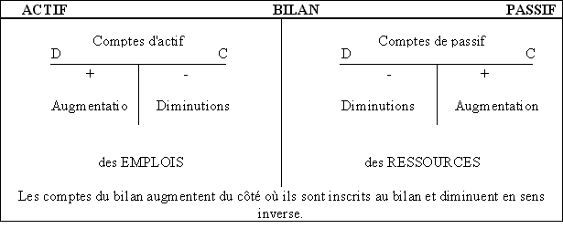

2. On arrête un compte, à une date donnée, pour en déterminer sa situation nette. Cette situation s'obtient par le calcul du solde qui représente la différence entre le total du débit et le total du crédit.
Si : Total des débits > Total des crédits = SOLDE DEBITEUR (SD)
Ce solde s'inscrit au crédit du compte pour l'équilibrer.


Si : Total des crédits > Total des débits = SOLDE CREDITEUR (SC)
Ce solde s'inscrit au débit du compte pour l'équilibrer.

Ainsi, un compte arrêté est équilibré par le solde. On a toujours l'égalité :
SOMME DES DEBITS = SOMME DES CREDITS

3. C'est le solde du compte qui est reporté au bilan.
Les comptes dont le solde est DEBITEUR figurent à l'ACTIF du bilan.
Les comptes dont le solde est CREDITEUR figurent au PASSIF du bilan.

BILAN
ACTIF | PASSIF
ACTIF IMMOBILISE | CAPITAUX PROPRES
Immobilisations incorporelles | Capitaux
Frais d'établissement | Réserves
Droit au bail | Résultat
Fonds commercial
 | DETTES
Immobilisations corporelles | Emprunts auprès d'établissements de crédit
Terrains | Fournisseurs
Constructions | Fournisseurs-effets à payer
Installations techniques, matériel et outillages industriels | Personnel-rémunérations dues
Matériel de transport | Sécurité sociale
Matériel de bureau et matériel informatique | Etat
Mobilier
Immobilisations financières
Titres immobilisés
Dépôts et cautionnements versés
ACTIF CIRCULANT
Stocks et en-cours
Matières premières
Emballages
Produits intermédiaires
Produits finis
Marchandises
Créances
Clients
Clients-effets à recevoir
Disponibilités
Valeurs mobilières de placement
Banque
C.C.P.
Caisse

EXERCICE 1 : LES COMPTES DE BILAN
Retrouver pour chacun de ces comptes de bilan leur numéro dans la liste du Plan Comptable.
Indiquer si chaque compte augmente au débit et diminue au crédit ou inversement.
N°  COMPTE | NOM DU COMPTE | DEBIT  + OU - | CREDIT  + OU -
101 | CAPITAL
106 | RESERVES
120 | RESULTAT NET DE L'EXERCICE
164 | EMPRUNT AUPRES DES ETABLISSEMENTS DE CREDIT
201 | FRAIS D'ETABLISSEMENT
207 | FONDS COMMERCIAL
211 | TERRAINS
213 | CONSTRUCTIONS
215 | INSTALLATIONS TECHNIQUES MATERIELS ET OUTILLAGES INDUSTRIELS
2154 | MATERIEL INDUSTRIEL
2182 | MATERIEL DE TRANSPORT
2183 | MATERIEL DE BUREAU ET MATERIEL INFORMATIQUE
2184 | MOBILIER
275 | DEPOTS ET CAUTIONNEMENTS VERSES
310 | MATIERES PREMIERES
3225 | FOURNITURES DE BUREAU
370 | STOCKS DE MARCHANDISES
401 | FOURNISSEURS
403 | FOURNISSEURS-EFFETS A PAYER
404 | FOURNISSEURS D'IMMOBILISATIONS
411 | CLIENTS
413 | CLIENTS-EFFETS A RECEVOIR
416 | CLIENTS DOUTEUX
421 | PERSONNEL-REMUNERATIONS DUES
431 | SECURITE SOCIALE
44551 | ETAT-TVA A DECAISSER
500 | VALEURS MOBILIERES DE PLACEMENT
512 | BANQUE
514 | CHEQUES POSTAUX
531 | CAISSE

EXERCICE 2
L’entreprise TURC, 5 rue des Tulipes à MONTPELLIER est spécialisée dans la fabrication de chocolat.
Elle dispose d’un compte à la Société Générale avec un dépôt de 6 110 € au 1er janvier 2002.
Les opérations du mois de janvier sont les suivantes :
3 janvier 2002 : Vente de marchandises au client SAVEY - Facture V 252 - Montant : 2 300 € - Chèque remis à l'encaissement à la Société Générale.
7 janvier 2002 : Achat de fournitures de bureau - Montant : 458 € - Règlement immédiat par chèque n° 55 455.
13 janvier 2002 : Reçu chèque du client MORTI en règlement de la facture V 230 - Montant : 4 050 € - Remis à l'encaissement à la banque.
20 janvier 2002 : La Société Générale m'avise qu'elle a porté sur mon compte en ma faveur 790 € d'intérêts.
30 janvier 2002 : Achat de matières premières au fournisseur BLANCHET - Règlement par chèque n° 55 456 - Facture A 98 - Montant : 4 200 €.
TRAVAIL DEMANDE :
Présentation du compte « Société Générale » :
à colonnes séparées (annexe 1)
à colonnes mariées avec soldes (annexe 2)
ANNEXE 1
DEBIT |  |  | CREDIT
Dates | Libellés | Sommes | Dates | Libellés | Sommes
ANNEXE 2
 |  | Sommes |  | Solde
 |  | Débit | Crédit | Débit | Crédit

EXERCICE 3 :
L’entreprise Breton a réalisé, en espèces, les opérations suivantes :
5 septembre :
Ventes au comptant 6 400 €
Achat de divers produits d'entretien (pièce de caisse n° 601) 92 €

10 septembre : Achat de timbres poste (pièce de caisse n° 602) 250 €
12 septembre :
Ventes au comptant 5 985 €
Versé à la banque (pièce de caisse n° 603) 8 000 €

17 septembre :
Acheté des marchandises (pièce de caisse n° 604) 3 500 €
Ventes au comptant 4 500 €

21 septembre : Payé des frais de transport (pièce de caisse n° 605) 980 €
Sachant qu’il y avait dans la caisse 2 710 €, le 5 septembre au matin : Présenter le compte de Caisse.
CAISSE
DEBIT |  |  | CREDIT
Dates | Libellés | Sommes | Dates | Libellés | Sommes

EXERCICE 4 :
L’entreprise Borel a effectué les opérations suivantes avec le Crédit du Nord :
12 septembre Chèque n° 930 pour achat de marchandises 12 640 €
16 septembre Acquisition d'une machine à écrire réglée par chèque n° 931 6 420 €
19 septembre Remis à la banque les chèques correspondant à des ventes au comptant 8 675 €
22 septembre Payé une quittance d'électricité par chèque n° 932 1 422€
23 septembre Versé à la banque (pièce de caisse n° 728) 13 000 €
25 septembre Payé par chèque n° 933, les honoraires de l'expert-comptable 1 420 €
26 septembre Remis à la banque les chèques correspondants à des ventes au comptant 9 023 €
30 septembre Payé des salaires (chèques n° 934 à 938) 3 900 €
Le 12 septembre au matin, l’entreprise Borel disposait au Crédit du Nord, d'un avoir de 10 000 €. Présenter le compte "Banque" et calculer le solde.
BANQUE
DEBIT |  |  | CREDIT
Dates | Libellés | Sommes | Dates | Libellés | Sommes

Etape 3 – Les comptes de charge et de produits

RÈGLES COMPTABLES :
1. Une fois ses investissements réalisés et le cadre de son activité créé, l’entreprise débute son exploitation. Elle engage des dépenses et reçoit en contrepartie des recettes. Les dépenses constituent les charges et les recettes constituent les produits.
Les PRODUITS regroupent l’ensemble des ventes de marchandises et des services.
Les CHARGES regroupent l’ensemble des achats et des frais nécessaires à l’exploitation de l’entreprise.

2. L’entreprise enregistre les variations des charges et des produits dans des comptes pour suivre leur évolution tout au long de l’exercice comptable.
Ces comptes sont appelés comptes de gestion ; ils sont soldés en fin d’exercice à l’inverse des comptes de bilan.
Les classes 6 et 7 du Plan Comptable Général regroupent les comptes de charges et de produits.
Par convention :
Les comptes de charges sont débités du montant des charges.
Les comptes de produits sont crédités du montant des produits.
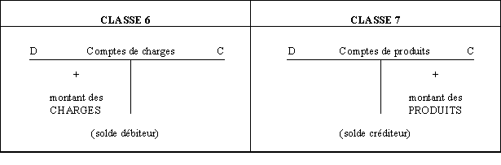
LE COMPTE DE RÉSULTAT :
C’est un tableau regroupant à gauche toutes les charges et à droite tous les produits, permettant de déterminer si une entreprise a réalisé un bénéfice ou une perte.

EXERCICE 1 : LES COMPTES DE GESTION
Au 31 décembre, l’entreprise OTT a terminé l’installation de son commerce. Son bilan se présente ainsi :
Entreprise OTT
BILAN au 31 décembre
 | Montant |  | Montant
211 Terrains | 15 000 | 101 Capital | 160 000
213 Constructions | 100 000 | 168 Autres emprunts et dettes | 27 000
2154 Matériel industriel | 12 000 | 404 Fournisseurs d’immobilisations | 7 900
2182 Matériel de transport | 25 000
2183 Matériel de bureau et info. | 6 000
2184 Mobilier | 29 000
512 Banque (B.N.P.) | 2 700
514 C.C.P. | 3 000
531 Caisse | 2 200
TOTAL | 194 900 | TOTAL | 194 900
Début janvier, l’entreprise OTT exploite son commerce.
Du 1er janvier au 31 mars, les opérations effectuées par l’entreprise OTT sont regroupées ci-dessous :
Achats de fruits et légumes à crédit à divers fournisseurs : 107 500 €.
Achats de fruits et légumes au comptant payés contre espèces : 2 000 €.
Impôts indirects dus à l’Etat : 1 700 €.
Frais de publicité payés par chèque : 2 500 €.
Prime d’assurance du trimestre payée par chèque : 3 500 €.
Frais de téléphone payés par C.C.P. : 600 €.
Charges sociales dues à la Sécurité Sociale : 2 600 €.
Frais de port sur achats de fruits et légumes, payés par chèques : 1 800 €.
Ventes de fruits et légumes à crédit à divers restaurants : 111 000 €.
Ventes de fruits et légumes au comptant par chèques bancaires : 49 000 €.

Fonctionnement des comptes de charges
Les opérations d’exploitation de l’entreprise OTT sont regroupées dans le tableau.
Ventiler les charges et les produits en mettant une croix dans la bonne colonne.
Nature de l’opération | Charges | Produits
1. 1. Achats de fruits et légumes à crédit à divers fournisseurs
2. 2. Achats de fruits et légumes au comptant payés en espèces
3. 3. Impôts indirects dus à l’Etat
4. 4. Frais de publicité payés par chèque
5. 5. Prime d’assurance payée par chèque
6. 6. Frais de téléphone payés par C.C.P.
7. 7. Charges sociales dues à la Sécurité Sociale
8. 8. Frais de port sur achats de fruits et légumes payés par chèque
9. 9. Ventes de fruits et légumes à crédit à divers restaurants
10. 10. Ventes de fruits et légumes au comptant par chèques

EXERCICE 2 : COMPTES DE GESTION
Chercher les numéros de compte.
COMPTES DE CHARGES
Nom des comptes | Exemples d’utilisation | N°
Achats stockés | Matières premières, matières consommables, emballages
Achats d’études et prestations de services | Achat d’une étude spécifique, achat d’un service
Achats non stockés de matières et fournitures | Fournitures diverses, eau , énergie
Achats de marchandises | Marchandises qui seront revendues en l’état
Locations | Location du local commercial
Entretien et réparations | Ramonage des cheminées, Réparation d’une machine
Primes d’assurance | Assurances de locaux, de véhicules
Divers services extérieurs | Frais de documentation, frais de conférence
Rémunérations d’intermédiaires et honoraires | Rémunération de l’avocat, de l’expert-comptable
Publicités publications, relations publiques | Frais de campagne publicitaire, d’annonces publicitaires dans un journal
Transports de biens et transports collectifs du personnel | Frais de transport sur achats, sur ventes  Frais de transport du personnel
Déplacements, missions et réceptions | Frais de réception de clients, de déplacements des représentants, de voyage d’étude
Frais postaux et frais de télécommunications | Frais d’expédition de colis, achats de timbres postaux, frais de téléphone
Services bancaires et assimilés | Frais sur effets de commerce, location de coffre à la banque
Autres impôts-taxes et versements assimilés | Impôts locaux, timbres fiscaux, taxe professionnelle
Rémunération du personnel | Salaires, appointements, gratifications, congés payés
Rémunération du travail de l’exploitant | Rémunération prélevée par le chef d’entreprise individuelle
Charges de Sécurité Sociale et de prévoyance | Cotisations à l’URSSAF, aux ASSEDIC
Cotisations sociales personnelles de l’exploitant | Cotisations versées aux organismes de retraite et assurance maladie des exploitants
Charges d’intérêts | Intérêts des emprunts, intérêts bancaires pour découverts
Charges exceptionnelles sur opérations de gestion | Pénalités, créances irrécouvrables
COMPTES DE PRODUITS
Nom des comptes | Exemples d’utilisation | N°
Ventes de produits finis | Ventes de produits fabriqués
Prestations de services | Ventes de services rendus
Ventes de marchandises | Marchandises revendues en l’état
Produits des activités annexes | Locations diverses reçues, commissions reçues
Subventions d’exploitation | Subventions accordées par un organisme public
Revenus des autres créances | Intérêts sur prêts
Produits des cessions | Prix de vente des immobilisations cédées

EXERCICE 3 :
L’entreprise GOUNAUD vous communique la liste des charges et des produits enregistrés au cours du mois.
Travail à faire :
Indiquez leur nature en mettant une croix dans la bonne colonne
Opérations | Charges | Produits
Frais de personnel
Publicité parue dans « France-Soir »
Ventes de matières premières
Intérêts reçus sur prêt
Assurance des locaux
Intérêts de l’emprunt à la B.N.P.
Cotisations Sécurité Sociale
Ventes de marchandises
Subvention du département
Entretien du micro-ordinateur
Achats de marchandises

EXERCICE 4 :
Au cours du trimestre, l’entreprise CRESPEL a effectué des opérations de gestion et d’investissements
Travail à faire :
Indiquer pour chaque opération s’il s’agit d’une immobilisation ou d’une charge, puis le n° et le nom du compte à utiliser.
Opérations | Immobilisations | Charges | N° et nom du compte à utiliser

EXERCICE 5 :
L’entreprise MAILLOT vous communique la liste des opérations de gestion effectuées durant la dernière semaine.
Travail à faire :
Recherchez le n° et le nom du compte à utiliser et précisez par une croix la nature de ce compte.
Opérations | Charges | Produits | N° et nom des comptes à utiliser
Ramonage des cheminées
Location d’un coffre à la banque
Ventes de produits finis
Réparation d’un lavabo
Loyers encaissés
Honoraires de l’expert-comptable
Frais de téléphone
Intérêts des prêts
Intérêts des emprunts
Ventes de services
Frais de publicité
Pourboire au concierge
Loyer de la boutique
Subvention régionale
Salaires du personnel
Frais de transport du personnel
Cotisations aux ASSEDIC
Taxe d’apprentissage
Frais de transport
Frais de réception

Etape 4 - LES PRINCIPES DE LA PARTIE DOUBLE

Analyse :
De quelle somme s’agit-il ? 500 F
D’où provient cette somme (la ressource) ? du compte clients.
Qu’a-t-on fait de cette somme (l’emploi) ? dépôt sur le compte Banque.

Traduction comptable :
Le compte 411 Clients (compte d’actif qui augmente au débit et diminue au crédit) diminue de 500 F. Il sera donc crédité.
Le compte 512 Banque (compte d’actif qui augmente au débit et diminue au crédit) augmente de 500 F. Il sera donc débité.
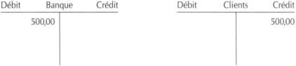

EXERCICE 1 : Précisez pour chaque opération le compte débité et le compte crédité.
OPERATION | DEBIT | CREDIT
Achat d’un ordinateur payé par chèque pour 12 000 F
Achat de marchandises payées par chèque pour 13 000 F.
Achat d’une camionnette à crédit à un fournisseur d’immobilisations pour 120 000 F.
Achat de papeterie payée en espèces pour 120 F.
Remboursé un fournisseur par chèque pour 10 000 F.
Alimenté la caisse par un prélèvement sur le compte en banque pour 500 F.
Reçu un chèque d’un client de 12 000 F.
Achat de marchandises à crédit à un fournisseur pour 4 820 F.
Reçu espèces pour une vente de marchandises de 520 F.
Payé les salaires du mois par chèque pour 60 000 F.
Payé l’électricité par chèque pour 1 500 F.

EXERCICE 2 : Au 31 décembre, l’entreprise OTT a terminé l’installation de son commerce. Son bilan se présente ainsi :
Entreprise OTT
BILAN au 31 décembre
 | Montant |  | Montant
211 Terrains | 15 000 | 101 Capital | 160 000
213 Constructions | 100 000 | 168 Autres emprunts et dettes | 27 000
2154 Matériel industriel | 12 000 | 404 Fournisseurs d’immobilisations | 7 900
2182 Matériel de transport | 25 000
2183 Matériel de bureau et info. | 6 000
2184 Mobilier | 29 000
512 Banque (B.N.P.) | 2 700
514 C.C.P. | 3 000
531 Caisse | 2 200
TOTAL | 194 900 | TOTAL | 194 900
Début janvier, l’entreprise OTT exploite son commerce.
Du 1er janvier au 31 mars, les opérations effectuées par l’entreprise OTT sont regroupées ci-dessous :
Achats de fruits et légumes à crédit à divers fournisseurs : 107 500 €.
Achats de fruits et légumes au comptant payés contre espèces : 2 000 €.
Impôts indirects dus à l’Etat : 1 700 €.
Frais de publicité payés par chèque : 2 500 €.
Prime d’assurance du trimestre payée par chèque : 3 500 €.
Frais de téléphone payés par C.C.P. : 600 €.
Charges sociales dues à la Sécurité Sociale : 2 600 €.
Frais de port sur achats de fruits et légumes, payés par chèques : 1 800 €.
Ventes de fruits et légumes à crédit à divers restaurants : 111 000 €.
Ventes de fruits et légumes au comptant par chèques bancaires : 49 000 €.
L’entreprise OTT souhaite connaître la situation de l’ensemble des comptes au 31 mars.
Reportez au débit ou au crédit des comptes schématiques les sommes figurant au bilan au 31 décembre.
Créez les comptes de gestion nécessaires à l’enregistrement des opérations du 1er trimestre.
Enregistrez ces opérations dans les comptes.
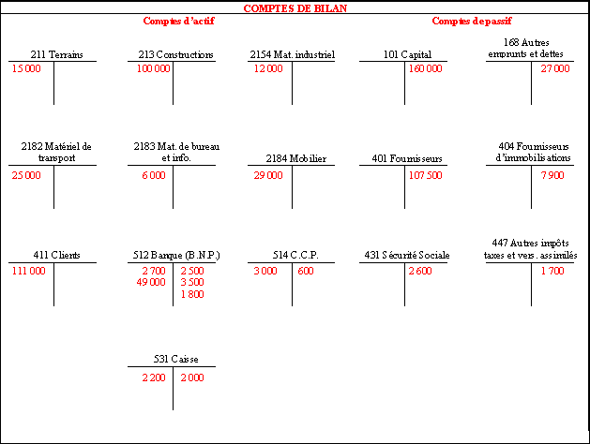
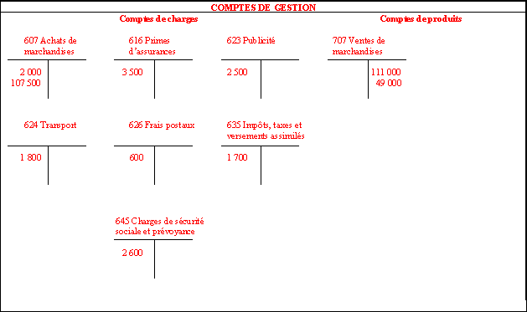

ETAPE 5 – L’ORGANISATION COMPTABLE

1. QUE DIT LA LOI SUR L’ORGANISATION COMPTABLE ?
La loi fait obligation d’enregistrer les pièces comptables et définit l’organisation comptable.
EXTRAIT DU CODE DE COMMERCE : LOI N° 83-353 DU 30 AVRIL 1983.
Art 8. AL 1 : Toute personne physique ou morale ayant la qualité de commerçant doit procéder à l’enregistrement comptable des mouvements affectant le patrimoine de son entreprise ; ces mouvements sont enregistrés chronologiquement.
Art. 2 : Tout commerçant tient obligatoirement un livre-journal, un grand livre et un livre d’inventaire. Le livre-journal et le livre d’inventaire sont côtés et paraphés.
Art. 3 : Les mouvements affectant le patrimoine de l’entreprise sont enregistrés opération par opération et jour par jour sur le livre-journal.
Tout enregistrement comptable précise l’origine, le contenu et l’imputation de chaque donnée ainsi que les références de la pièce justificative qui l’appuie.
Art. 4 : Les écritures du livre-journal sont portées sur le grand livre et ventilées selon le plan des comptes du commerçant.
Art. 8 : L’entreprise doit établir des comptes annuels à la clôture de l’exercice au vu des enregistrements comptables et de l’inventaire. Ces comptes comprennent le bilan, le compte de résultat et une annexe : ils forment un tout indissociable.
Art. 9 : Le bilan décrit séparément les éléments d’actif et de passif de l’entreprise, et fait apparaître, de façon distincte, les capitaux propres.

2. L’ORGANISATION COMPTABLE :

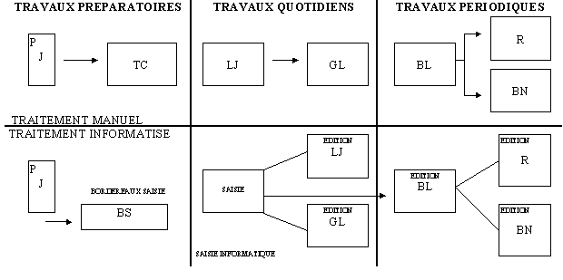
Lexique :
PJ : Pièces justificatives
TC : Ticket de codification ou ticket comptable
LV : Livre-journal
GL : Grand livre avec l'ensemble des comptes
BL : Balance
R : Compte de résultat
BN : Bilan

3. Exemple
L'entreprise OTT, pour tenir sa comptabilité a l'obligation de respecter les règles comptables définies par la loi.
CAS : Le 2 avril, l'entreprise OTT a acheté des timbres-poste contre espèces pour un montant de 500 F.
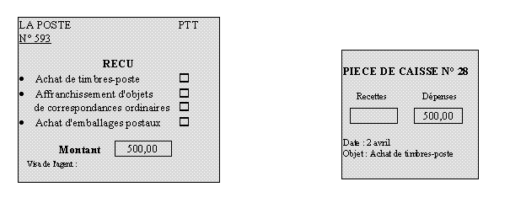
ANALYSE
Quels sont les livres obligatoires nécessaires à la tenue d'une comptabilité ?
Le grand livre et le livre journal
L'entreprise OTT procède à l'enregistrement comptable de l'achat des timbres-poste.
Dans quel livre doit être enregistrée cette opération ?
Le grand livre et le livre journal
Codifier cette opération pour préparer son enregistrement.
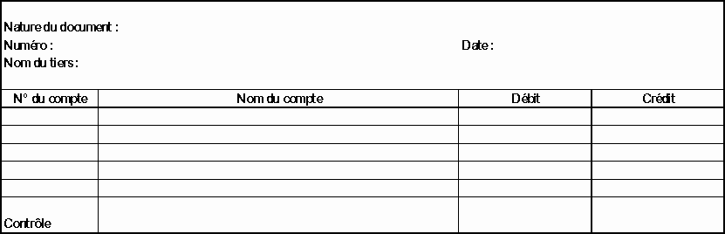
TRAITEMENT COMPTABLE
Enregistrez cette opération au journal.
Dans quel livre doit être reportée cette écriture ?
Le grand livre
Effectuez ce report dans le grand livre.
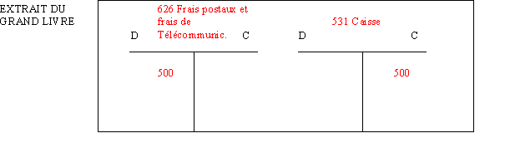
A l’aide de quel document la partie double est-elle vérifiée ?
Quels sont les comptes annuels à établir en fin d’année ?
La loi impose-t-elle le moyen de traitement des informations comptables ?
Quels sont les moyens de traitement utilisés ?
Quels sont les avantages d’une comptabilité informatisée ?

4. LE JOURNAL
La loi Art. 8 du Code de Commerce (Loi du 30 avril 1983).
« Toute personne physique ou morale ayant la qualité de commerçant doit procéder à l’enregistrement comptable des mouvements affectant le patrimoine de son entreprise ; ces mouvements sont enregistrés chronologiquement ».
Le journal est tenu sur un registre appelé Livre Journal.
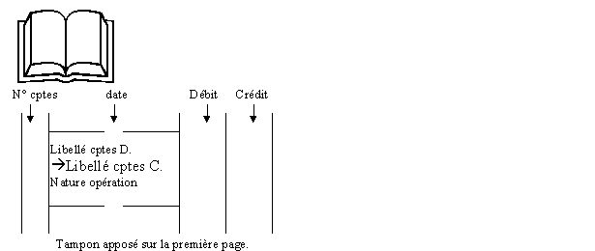

Exercice 1 :
Le 1er février, M Dubois ouvre son commerce d’articles de bureau par la reprise d’un fonds de commerce pour 200 000 € et un dépôt bancaire de 50 000 €. Outre l’argent apporté personnellement, il a emprunté sur 5 ans une somme de 100 000 €.
le 3/02, achat de calculatrices et de fournitures de bureau pour 60 000 €, facture n° 4043 du fournisseur Lefèbvre.
le 4/02, retrait de la banque 5 000 € pour alimenter la caisse, p/c n° 1.
le 10/02, achat d’une camionnette de 40 000 € par chèque n° 60245.
le 11/02, achat d’essence 400 €, p/c n° 2.
le 13/02, achat de timbres-poste pour 220 €, p/c n° 3.
le 17/02, achat de timbres fiscaux pour 500 €, p/c n° 4.
le 20/02, vente de fournitures de bureau contre chèque n° 40858, 5 000 €.
le 24/02, paiement de frais de transport 100 €, p/c n° 5.
le 27/02, reçu un avis de la banque : intérêts payés 40 €.
Enregistrez ces écritures au journal.

Exercice 2 :
Un commerçant crée une entreprise en versant une somme de 40 000 F au Crédit Lyonnais le 1er janvier.
le 4/01, achat de marchandises par chèque bancaire, 4 000 €.
le 5/01, retrait de la banque 10 000 € pour alimenter la caisse (chèque n° 48633).
le 6/01, achat de fournitures de bureau 520 € (p/c n° 1).
le 7/01, paiement de la taxe professionnelle (impôt) 3 000 € (chèque n° 48634).
le 9/01, paiement du loyer 1 200 € (chèque n° 48635).
le 12/01, vente à crédit de 2 000 € de marchandises au client Jules (facture n° V/01).
le 15/01, réception du chèque n° 484951 du client Jules.
le 17/01, achat d’un mobilier de bureau (chèque n° 48636) 10 000 €.
le 18/01, paiement d’une prime d’assurance (chèque n° 48637) 2 000 €.
le 19/01, Réglé le salaire de l’employé 5 000 € (chèque n° 48638).
le 25/01, vente contre chèque n° 49001 de marchandises au client Horta 4 000 €.
Enregistrez dans le journal.
N° de comptes | 01/01 | DEBIT | CREDIT

EXERCICE 3 :
L’entreprise de menuiserie DUBOIS a effectué les opérations suivantes au cours du mois de janvier :
Le 2 décembre, l’entreprise DUBOIS a acheté un ordinateur (serveur réseau) pour le prix de 15 750 € à son fournisseur TANDY et a réglé le montant immédiatement par chèque bancaire n° 1 430 221.
Le 5 décembre, l’entreprise DUBOIS a acheté du bois pour un montant de 135 000 € à son fournisseur, la Société NORPIN. Le règlement de la facture n° F 2001 sera effectué dans 60 jours par chèque bancaire.
Le 8 décembre, L’entreprise DUBOIS a vendu un bureau à son client CAROL. Ce dernier a réglé l’intégralité de la facture, soit 2 482 € par chèque bancaire n° 9 896 215.
Le 15 décembre, l’entreprise DUBOIS a vendu une armoire à son client Monsieur LULLY. Le montant de la facture F 2002, soit 9 450 €, a été réglé pour moitié, immédiatement par chèque bancaire n° 8427. Le solde sera réglé à la fin du mois de février.
Le 28 décembre, l’entreprise DUBOIS a retiré 2 000 € de la banque pour les mettre en caisse (pièce de caisse n° 153).
Travail demandé :
Enregistrer les opérations au journal.
N° de comptes |  | DEBIT | CREDIT
 | Report | 792 428,25 | 792 428,25
 | 21/12

EXERCICE 4 :
Durant le mois de février, l’entreprise COLLARD a effectué les opérations suivantes :
02 février : Achat d’une camionnette valant 100 000 €. Le règlement est effectué immédiatement par chèque postal n° 20695 X.
03 février : Achat de mobilier de bureau valant 28 000 €. Le règlement est effectué immédiatement par chèque bancaire B.N.P. n° 5 403 201.
12 février : Achat de marchandises au fournisseur TICY pour 16 000 €. Le règlement de la facture 4021 est effectué pour 1/4 au comptant par chèque bancaire B.N.P. n° 5 403 202, le solde sera réglé dans 60 jours.
21 février : Achat d’une machine-outil X 74 au fournisseur TRAMAUX. Le règlement de la facture 8211, soit 40 000 €, est effectué pour 1/4 au comptant par chèque bancaire B.N.P. n° 5 403 203, pour 1/4 à la fin du mois de mars, le solde devant être réglé avant la fin du mois de mai.
25 février : Ventes de marchandises à divers clients :
MARTIN : facture 731 : 432 € ; réglée en espèces immédiatement (pièce n° 232).
SOMMAR : facture 732 : 1 500 € ; réglée par chèque bancaire B.N.P. n° 605.
LEROY : facture 733 : 6 214 € ; réglée pour moitié par chèque bancaire Crédit Lyonnais n° 6254, pour moitié à la fin du mois de mars.
SIDO : facture 734 : 4 300 € ; le règlement sera effectué pour le 31 mars par chèque bancaire.

28 février : Achat de marchandises au fournisseur TICY. La facture 5211 dont le montant s’élève à 380 € est réglée immédiatement en espèces (pièce n° 233).
Travail demandé :
1. Enregistrer les opérations au journal (pour l’opération du 25 février, enregistrer séparément chacune des ventes).
2. Reprendre les opérations du 25 février, et les regrouper en une seule écriture.

N° de comptes | 02/02 | DEBIT | CREDIT

ETAPE 6 – La Balance

RÈGLES COMPTABLES
1. Pour chaque opération, le principe de la partie double implique : Débit = Crédit.
Pour l’ensemble des opérations d’une période : Total des débits = Total des crédits.
Cette égalité est vérifiée par un tableau appelé balance.
La balance fait apparaître pour chaque compte :
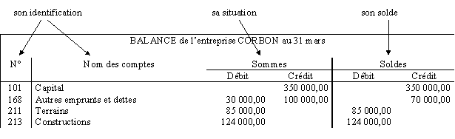
La balance est un moyen de contrôle. Elle permet de vérifier les égalités :
Total des sommes Débitées = Total des sommes créditées
Total des soldes Débiteurs = Total des soldes créditeurs
Si ces égalités ne sont pas vérifiées, cela signifie qu’une ou plusieurs erreurs ont été commises.

CAS : Au 31 mars, les comptes de l’entreprise OTT se présentent ci-dessous :
ANALYSE :
Calculez, pour chaque compte schématique, le total des débits et le total des crédits.
Reportez dans la balance pour chacun des comptes : le n° et le nom du compte, le total des sommes débitées et créditées.
BALANCE de l’entreprise OTT au 31 mars
N° | Nom du compte | Sommes |  | Soldes
 |  | Débit | Crédit | Débit | Crédit
101 | Capital |  | 160 000 |  | 160 000
168 | Autres emprunts |  | 27 000 |  | 27 000
211 | Terrains | 15 000 |  | 15 000
213 | Constructions | 100 000 |  | 100 000
2154 | Matériels industriels | 12 000 |  | 12 000
2182 | Matériels de transports | 25 000 |  | 25 000
2183 | Matériel de bureau et informatique | 6 000 |  | 6 000
2184 | Mobilier | 29 000 |  | 29 000
401 | Fournisseurs |  | 107 500 |  | 107 500
404 | Fournisseurs d’immobilisations |  | 7 900 |  | 7 900
411 | Clients | 111 000 |  | 111 000
431 | Sécurité sociale |  | 2 600 |  | 2 600
447 | Autres impôts, taxes et versements assimilés |  | 1 700 |  | 1 700
512 | Banque | 51 700 | 7 800 | 43 900
514 | Chèques postaux | 3 000 | 600 | 2 400
531 | Caisse | 2 200 | 2 000 | 200
607 | Achats de marchandises | 109 500 |  | 109 500
616 | Primes d’assurance | 3 500 |  | 3 500
623 | Publicité, publications, relations publiques | 2 500 |  | 2 500
624 | Transport | 1 800 |  | 1 800
626 | Frais postaux et frais de télécommunications | 600 |  | 600
635 | Autres impôts, taxes et versements assimilés | 1 700 |  | 1 700
645 | Charges de sécurité sociale et de prévoyance | 2 600 |  | 2 600
707 | Ventes de marchandises |  | 160 000 |  | 160 000
 | TOTAUX | 477 100 | 477 100 | 466 700 | 466 700
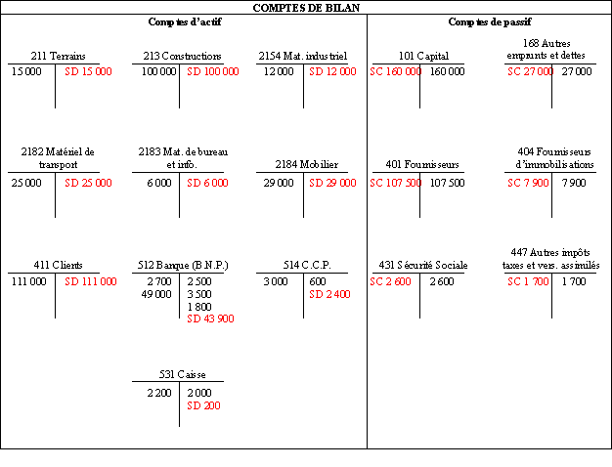
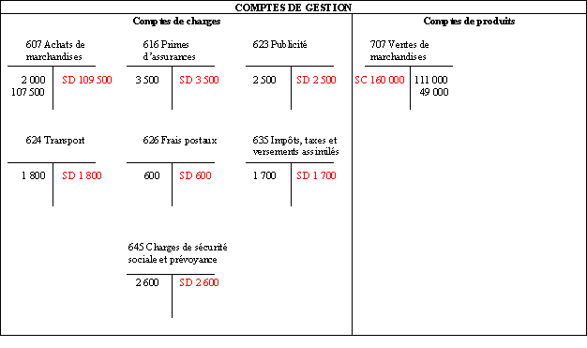

ETAPE 7 – La T.V.A

1. LA VALEUR AJOUTÉE
M. Et Mme Noyer ont créé une petite entreprise de fabrication de sabots traditionnels : "La Sabotine".
 |  | Exemples
 | CONSOMMATIONS  INTERMEDIAIRES  + | - bois  - électricité  - peinture  - vernis  - pinceaux | 11,50 €  H.T.
 | VALEUR  AJOUTEE  = | - salaire de M. et Mme Noyer (travail)  - Bénéfice | 32 €  H.T.
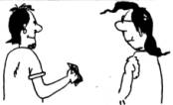 | VENTES  HORS TAXES | Une paire de sabots peints à la main. | 43,50 €  H.T.
Travail à faire :
En vous aidant des dessins, remplissez la colonne "exemples".
Calculez la valeur ajoutée.
Définissez :
Consommations intermédiaires : Ce sont tous les achats de biens et de services que l’on a consommés pour fabriquer le produit final.
Valeur ajoutée : C’est la valeur ajoutée au prix des consommations intermédiaire et qui constitue le prix de vente HT. Elle comprend principalement les salaires versés aux employés et le profit réalisé par l’entrepreneur.

2. LA TAXE SUR LA VALEUR AJOUTÉE
2.1) Sur la valeur ajoutée crée par M. Noyer, l'Etat calcule et collecte un impôt appelé Taxe sur la Valeur Ajoutée (T.V.A.).
Travail à faire :
1) Calculez la T.V.A. à décaisser pour une paire de sabots :
Valeur ajoutée | Taux | T.V.A. à décaisser
32 * 19,6 % = 6,28 €

2) Expliquez l'expression "T.V.A. à décaisser" :
2.2
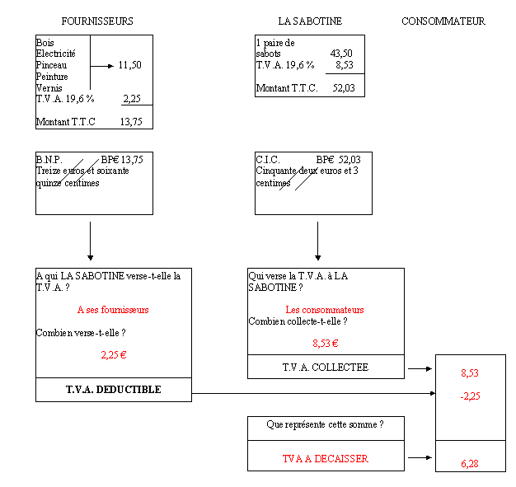
Travail à faire :
Compléter le schéma ci-dessus.
Expliquez les expressions :
T.V.A. collectée : C’est la TVA que l’on reçoit lors de la vente.
T.V.A. déductible : C’est la TVA payée par l’entreprise sur ses achats et que l’on déduit de la TVA collectée pour le calcul de la TVA à décaisser à l’Etat.
Complétez la formule :
T.V.A. à décaisser = TVA collectée – TVA déductible
Calculez la T.V.A. totale reçue par l'Etat :
T.V.A. à décaisser par La Sabotine |  | 6,28
T.V.A. à décaisser par les fournisseurs (ils n’ont fait aucun achat) |  | 2,25
TOTAL | 8,53
Qui a supporté cette T.V.A. ? Le consommateur
Quel est alors le rôle des fournisseurs et de La Sabotine ? Ils ne supporte pas la TVA. Ils servent juste de collecteurs pour l’Etat

3. L'ENREGISTREMENT DE LA T.V.A.
La Sabotine collecte et déduit la T.V.A.. Ces opérations sont enregistrées dans sa comptabilité.
 | N° de la classe à utiliser | N° du compte | Nom du compte | Débit ou Crédit (mettre D ou C)
La T.V.A. collectée est une dette envers l'Etat | 4 | 44571 | Etat, TVA collectée | C
La T.V.A. déductible est une créance sur l’Etat | 4 | 4456 | Etat, TVA déductible | D
Travail à faire :
Expliquez pourquoi la T.V.A. collectée par La Sabotine est une dette envers l'Etat :
La TVA collectée sur les ventes doit être reversée à l’Etat. Pour les entreprises, la TVA n’est jamais u, bénéfice.
La T.V.A. déductible constitue-t-elle une perte pour La Sabotine ?
Non, on la déduit de la TVA collectée, elle constitue donc une diminution de dette. La TVA déductible est une créance sur l’Etat.
Remplissez le tableau ci-dessus.

EXERCICE 1 : Taux de T.V.A.
Vous trouverez ci-dessous une liste de produits et services vendus par différentes entreprises :
- Appareils photos - Location d'un car pour le transport du personnel de l'entreprise - Pain - Honoraires de l'expert-comptable - Livres scolaires - Fournitures de bureau - Télévisions - Disques - Fruits - Eau - Machines à laver - Réparation de la voiture - Magnétophones à cassettes - Sirop de menthe - Boîte de petits pois fins - Sirop pour la toux - Meubles - Camionnettes - Parfums - Billets de théâtres - Préservatifs.
Travail à faire :
Complétez le tableau ci-dessous en classant les produits et services suivant leur taux de T.V.A.
TAUX 2,1 % | TAUX 5,5 % | TAUX 19,6 %
- Sirop pour la toux | - Location d'un car pour le transport du personnel de l'entreprise | - Appareils photos  - Honoraires de l'expert-comptable
 | - Pain | - Fournitures de bureau
 | - Livres scolaires | - Télévisions
 | - Fruits | - Disques
 | - Eau | - Machines à laver
 | - Boîte de petits pois fins | - Réparation de la voiture
 | - Billets de théâtres | - Magnétophones à cassettes
 | - Préservatifs | - Sirop de menthe
 |  | - Meubles
 |  | - Camionnettes
 |  | - Parfums

EXERCICE 2 : Valeur ajoutée et prix de vente
M. Edmond est éleveur de moutons. Il vend de la laine à M. Daniel 1,52 € H.T. le kilo.
M. Daniel a une entreprise de filature. Pour mettre en pelote 1 kg de laine, il dépense 0,30 € H.T. d'électricité et 1,20 € H.T. de teinture. Quand il revend la laine, la valeur ajoutée au produit est de 1,90 €.
Mme Adèle tient un petit magasin de laine. Elle est cliente de M. Daniel. Dans sa vitrine, la pelote de 1 kg est affichée 8,50 € (T.V.A. incluse).
Travail à faire :
Calculez :
8,50/1,196 = 7,11 €
La valeur ajoutée par M. Edmond ;
Prix de ventes HT – Consommations intermédiaires = Valeur ajoutée
1,52 € – 0 € = 1,52 €
Le prix de vente H.T. d'une pelote de 1 kg chez M. Daniel ;
Consommations intermédiaires + Valeur ajoutée = Prix de vente HT
(1,52 € + 0,30 € + 1,20 €) + 1,90 € = 4,92 €
La valeur ajoutée par Mme Adèle.
Prix de ventes HT – Consommations intermédiaires = Valeur ajoutée
7,11 € – 4,92 € = 2,19 €

EXERCICE 3 : Comptes de T.V.A.
Voici un extrait de la balance de la S.A. Legendre :
4456 T.V.A. déductible 39 314,66
44571 T.V.A. collectée 167 630,96
Travail à faire :
Calculez au taux de 19,6 % :
le montant HT des achats de l’entreprise :
39 314,66 / 0,196 = 200 585 €

le montant HT des ventes de l’entreprise :
167 630,96 / 0,196 = 855 260 €

la T.V.A. à verser à l'Etat :
TVA à décaisser = TVA collectée – TVA déductible
= 167 630,96 – 39 314,66 = 128 316,30 €

ETAPE 8 – LES ACHATS

La circulation des documents dans l’entreprise :
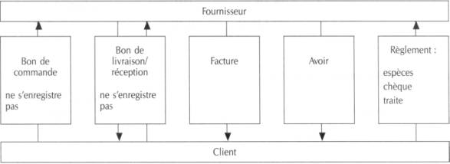
L’EN-TETE DES DOCUMENTS COMMERCIAUX :
Les documents commerciaux sont à l’en-tête de l’entreprise qui les établit.
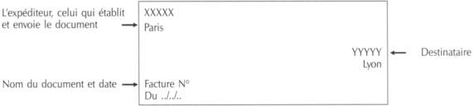

RÈGLES COMPTABLES :

1. Le Plan Comptable Général classe les achats en fonction de leur nature et leur destination.
Achats
Stockés
601 Matières premières et fournitures
602 autres approvisionnements

Non stockés
604 Etudes et prestations de services
606 Matières et fournitures

revendus en l'état
607 Marchandises

2. Les factures d’achats sont comptabilisées par le client le jour de leur réception.
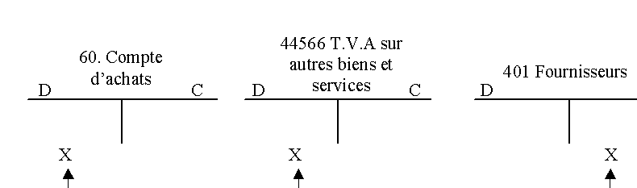
Les achats sont des charges  et, comme toute charge sont  débitées pour le montant H.T. | La T.V.A. est déductible.  Elle doit être débitée. | La dette est enregistrée au  crédit pour le montant T.T.C.

3. Le règlement est enregistré par le client le jour du paiement.
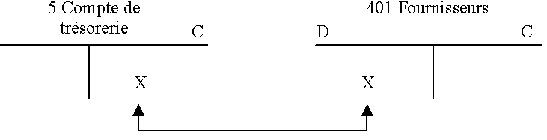
Le paiement au fournisseur entraîne  une diminution des avoirs. Un compte  de trésorerie est alors crédité. | La dette envers le fournisseur est éteinte.  Le compte est débité.

Comment s’enregistrent les factures d’achats ?

CAS 1 : Le 4 janvier, les MEUBLES PATY, spécialisés dans la fabrication et la vente de meubles, reçoivent la facture suivante, de la scierie DUCHENE.
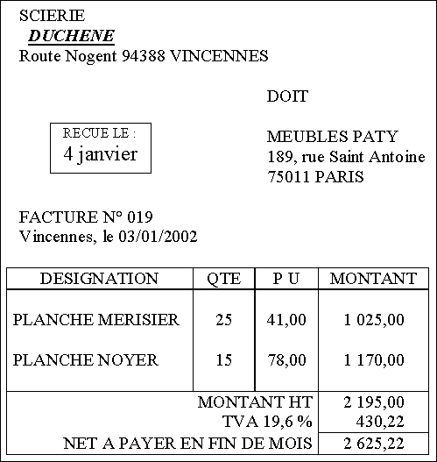
Observez cette facture, en vous situant chez le client.
ANALYSE
Qui est le client ?
Qui est le fournisseur ?
Quelle est la date de réception de la facture ?
A combien s’élèvent :
- le montant H.T ?
- la T.V.A ?
- le net à payer ?
Le montant H.T. de la facture correspond-il à un achat ou à une vente ?
D’après l’activité de l’entreprise, précisez sa nature ?
De quel type de T.V.A. s’agit-il ?
La facture est-elle payée ?
Sinon, désignez à qui elle est due ?
TRAITEMENT COMPTABLE
Complétez le tableau en vous aidant du plan comptable.
Éléments de la facture | N° et nom du compte à utiliser | Montant
Éléments de la facture | N° et nom du compte à utiliser | Débit | Crédit
Le montant H.T.
Le montant de la T.V.A.
Le montant T.T.C.
TOTAL
Contrôlez que le total débit = crédit.
Quelle est la date de création de cette facture ?
Quelle est la date de réception par le client ?
A quelle date doit-elle être enregistrée ?
Enregistrez la facture dans le journal.
04/01/2002
Reportez les sommes dans les comptes du grand-livre des MEUBLES PATY.

CAS 2 : Le 21 janvier, les MEUBLES PATY reçoivent une facture de l’E.D.F.
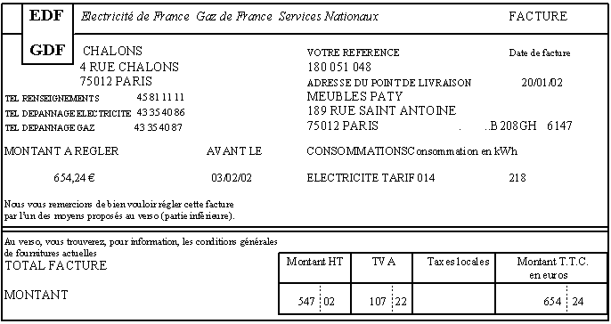
Observez cette facture, en vous situant chez le client.
ANALYSE
Qui est le client ?
Qui est le fournisseur ?
A combien s’élèvent :
- le montant H.T ?
- la T.V.A ?
- le net à payer ?
Le montant H.T. de la facture correspond-il à un achat ou à une vente ?
De quel type de T.V.A. s’agit-il ?
La facture est-elle payée ?
Sinon, désignez à qui elle est due ?
TRAITEMENT COMPTABLE
Complétez le tableau en vous aidant du plan comptable.
Éléments de la facture | N° et nom du compte à utiliser | Montant
Éléments de la facture | N° et nom du compte à utiliser | Débit | Crédit
Le montant H.T.
Le montant de la T.V.A.
Le montant T.T.C.
TOTAL |  | 654,24 | 654,24
Contrôlez que le total débit = crédit.
A quelle date doit-elle être enregistrée ? | Le 20/01
Enregistrez la facture le journal.
20/01/2002
Reportez les sommes dans les comptes du grand-livre des MEUBLES PATY (voir page 5).

CAS 3 : Le 2 février, les MEUBLES PATY règlent la facture E.D.F. par chèque bancaire.
ANALYSE
Qui effectue le règlement de la facture ?
Au profit de qui ?
Par quel moyen ?
TRAITEMENT COMPTABLE
Éléments de la facture | N° et nom du compte à utiliser | Montant
Éléments de la facture | N° et nom du compte à utiliser | Débit | Crédit
Extinction de la dette
Paiement par chèque bancaire
TOTAL |  | 654,24 | 654,24
Contrôlez que le total débit = crédit.
A quelle date doit être enregistrée le paiement ? | Le 02/02/2002
Enregistrez cette écriture au journal.
02/02/2002
Reportez les sommes dans les comptes du grand-livre.
GRAND-LIVRE DES MEUBLES PATY
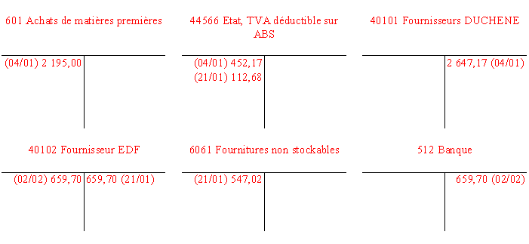

ETAPE 9 – LES VENTES

RÈGLES COMPTABLES :

1. Le Plan Comptable Général classe les ventes en fonction de leur nature.
Produits fabriqués 701. Ventes de produits finis
Prestations de services 706. Prestations de services
Marchandises 707. Ventes de marchandises
Activités annexes 708. Produits des activités annexes

2. Les factures de ventes sont comptabilisées par le fournisseur le jour de leur création.
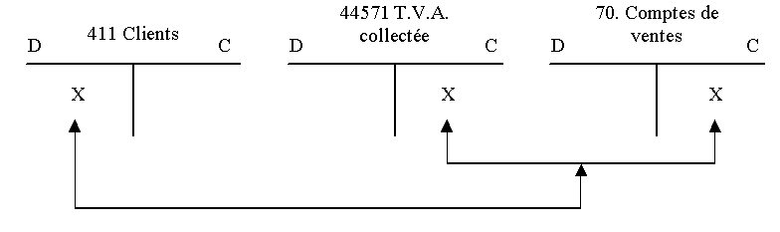
La créance est enregistréeen débit pour le montant T.T.C | La T.V.A. est collectée,  elle doit être créditée. | Les ventes sont des produits  et, comme tout produit, sont  créditées pour le montant H.T.

3. Le règlement est enregistré par le fournisseur le jour de son entrée en trésorerie.
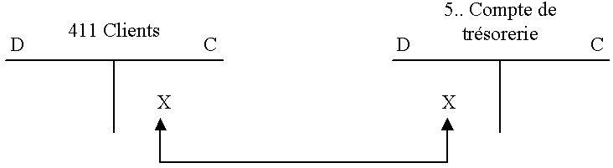
La créance du client s’éteint.  Le compte est crédité. | Le paiement du client augmente les avoirs.  Un compte de trésorerie est alors débité.

EXERCICE :
Les Etablissements LOTI adressent diverses factures à leurs clients.
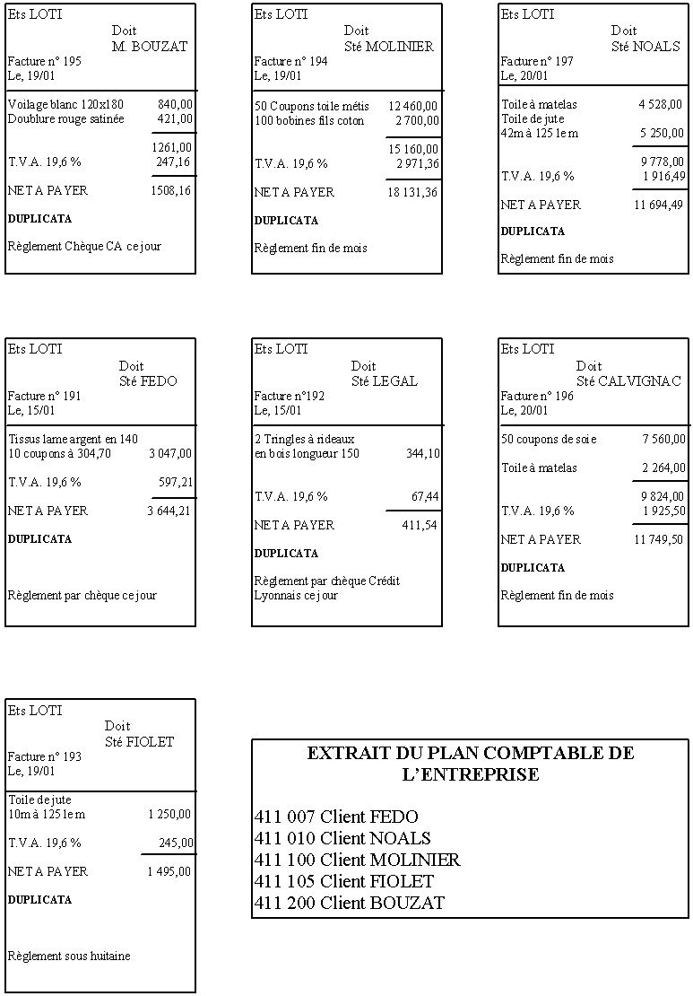
Travail à faire :
Enregistrez ces pièces comptables dans le journal des Établissements LOTI ou bien sur ticket comptable ou sur bordereau de saisie.
PS : Attention à l’ordre des factures et des règlements.
BORDEREAU DE SAISIE
MOIS DE
DATE | N° PIECE | N° CPTE | LIBELLE | DEBIT | CREDIT

ETAPE 10 – Les réductions commerciales et financières

1. Les réductions à caractère commercial
Des réductions à caractère commercial peuvent être accordées au client. Ces réductions sont liées aux conditions de vente.
Rabais : réduction exceptionnelle accordée pour un défaut de qualité ou de conformité du produit.

Remise : réduction habituelle accordée en raison de la fidélité du client, de la quantité achetée, etc.

Ristourne : réduction de fin d’année, le plus souvent calculée sur l’ensemble des achats de la période prise en compte.
Une ou plusieurs réductions commerciales peuvent figurer sur la facture. Elles s’appliquent successivement pour déterminer le net commercial.
EXEMPLE :
Au niveau de l’enregistrement comptable, rien ne change par rapport à une facture simple sans réduction commerciale. La seule différence est que l’on ne tient plus compte du montant brut mais le net commercial.
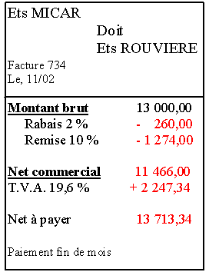
Complétez la facture ainsi que les comptes schématiques chez le client et le fournisseur.

Chez le client
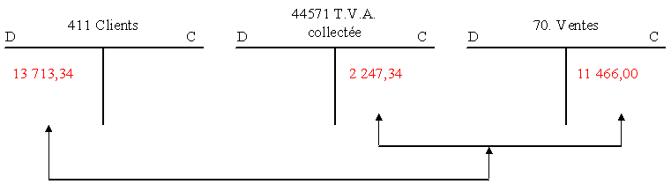

2. Une réduction à caractère financier : l'escompte
Une réduction à caractère financier peut être accordée également au client : l’escompte.
A la différence des réductions commerciales, celui-ci est lié aux conditions de règlement de la facture.
Escompte de règlement : réduction accordée au client qui paie comptant ou dans les délais convenus.
L’escompte de règlement est calculée par le fournisseur et vient en déduction du montant brut H.T. ou du net commercial (si la facture comporte également des réductions commerciales).
EXEMPLE :
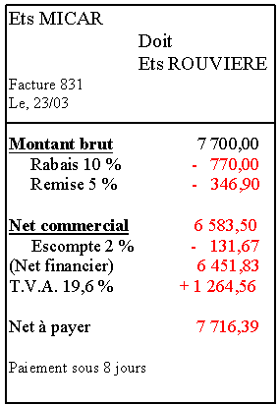
Complétez la facture ainsi que les comptes schématiques chez le client et le fournisseur.
Chez le client
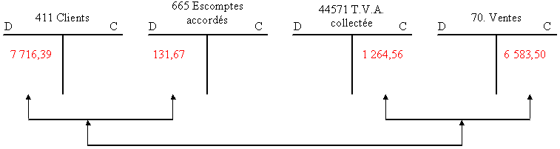

EXERCICES

CAS 1 : LES MEUBLES PATY commandent du bois à la scierie DUCHENE. Celui-ci présentant un léger défaut, ils bénéficient d’un rabais de 3 %. De plus, en raison de l’importance de cette commande, la scierie DUCHENE leur accorde une remise de 5 %. Le 6 avril, les MEUBLES PATY reçoivent la facture suivante de la scierie DUCHENE.
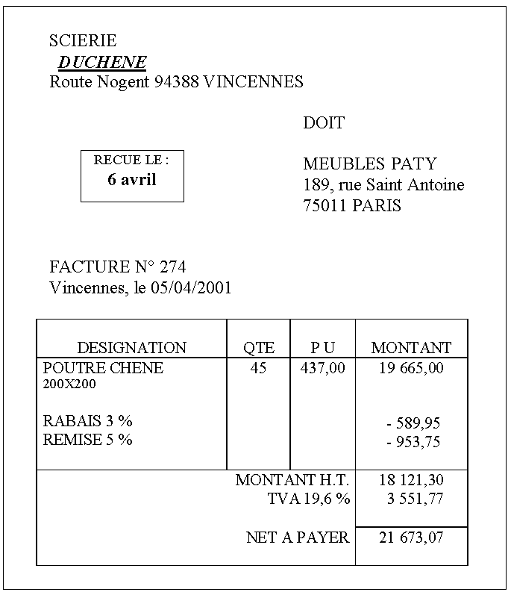

Questions :
a) Qui est le client ?
b) Qui est le fournisseur ?
c) Quel est le montant brut ?
d) Quel est le montant net commercial ?
e) Est-ce qu’une remise de 8 % donnerait le même net commercial que le calcul du rabais de 3 % et la remise de 5 % ?
Enregistrement :
Chez le client :
Date : 6 avril
TICKET DE SAISIE N° 1
N° Compte | MONTANT
N° Compte | Débit | Crédit
601  44566  401 | 18 121,30  3 551,77 | 21 673,07
Chez le fournisseur :
Date : 5 avril
TICKET DE SAISIE N° 2
N° Compte | MONTANT
N° Compte | Débit | Crédit
411  707  44571 | 21 673,07 | 18 121,30  3 551,77

CAS 2 : Le 12 avril, les Ets MAUREL reçoivent la facture suivante des MEUBLES PATY.
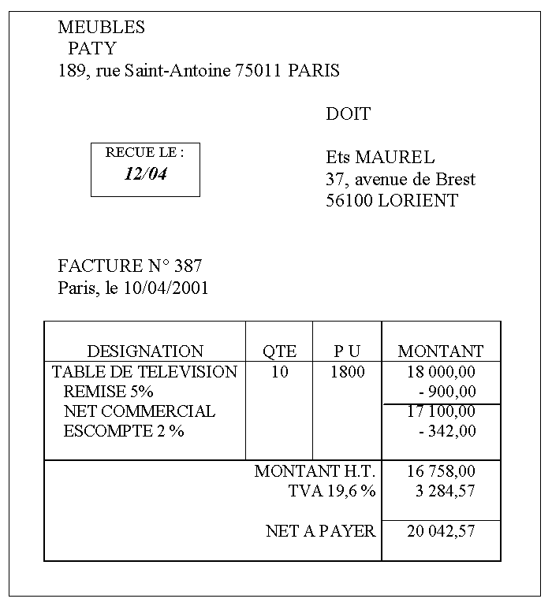
Questions :
a) Qui est le client ?
b) Qui est le fournisseur ?
c) Quel est le montant brut ?
d) Quel est le montant net commercial ?
e) Quel est le montant net financier ?
f) Quel est le montant net à payer ?
Enregistrement :
Chez le client :
Date :
TICKET DE SAISIE N°
N° Compte | MONTANT
N° Compte | Débit | Crédit
Chez le fournisseur :
Date :
TICKET DE SAISIE N° 2
N° Compte | MONTANT
N° Compte | Débit | Crédit

ETAPE 11 – Les frais de transport

RÈGLES COMPTABLES :
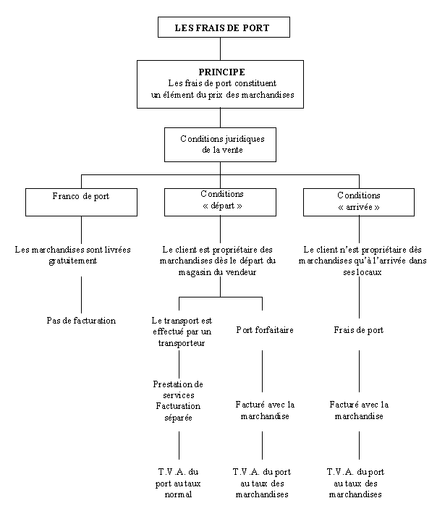

1. TRANSPORT AUX CONDITIONS FRANCO DE PORT
Les frais de transport n’apparaissant pas sur la facture, celle-ci s’enregistre normalement.
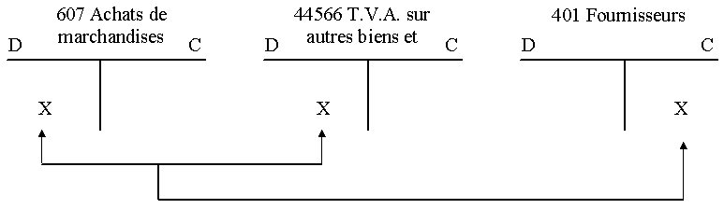

2. VENTES AUX CONDITIONS DÉPART
Dans ce cas, le fournisseur n’est qu’un simple intermédiaire entre le transporteur et le client. Il ne fait pas de bénéfice sur l’opération de transport. Le client rembourse au fournisseur exactement ce que ce dernier a dû payer pour assurer le transport.
Le fournisseur enregistre d’abord le règlement des frais d’expédition au transporteur :

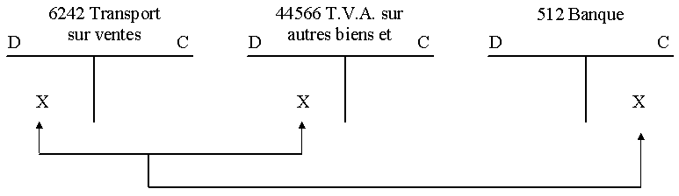

Le fournisseur facture ensuite à son client le remboursement exact de la charge et de la TVA en plus des marchandises.
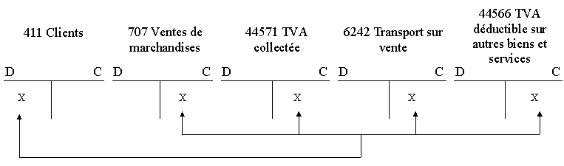
Le client à la réception de la facture enregistre les frais de port dans le compte 6241 Transports sur achats.
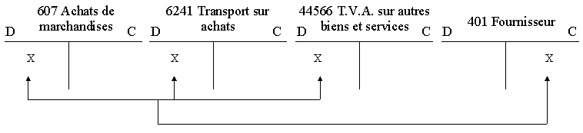

3. VENTE AUX CONDITIONS DÉPART ET ARRIVÉE : LE PORT FORFAITAIRE
Les frais de transport sont facturés avec la marchandise. Ils sont assujettis au même taux de T.V.A. que celle-ci.
La facture se comptabilise :
Chez le fournisseur, le jour de son établissement.
Le port est considéré comme un produit accessoire à la vente. Il s’enregistre dans le compte 7085 Ports et frais accessoires facturés.
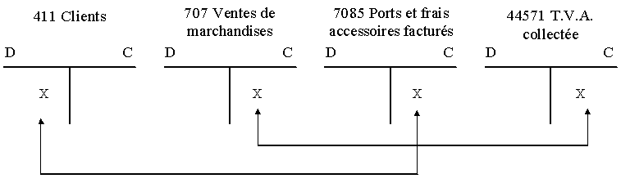
Chez le client, le jour de sa réception.
Les frais de port sont considérés comme une charge accessoire à l’achat. Ils s’enregistrent :
soit dans le compte 608 Frais accessoires sur achats ;
soit dans le compte d’achat concerné (ex : 607) ;
soit dans le compte 6241 Transport sur achats.
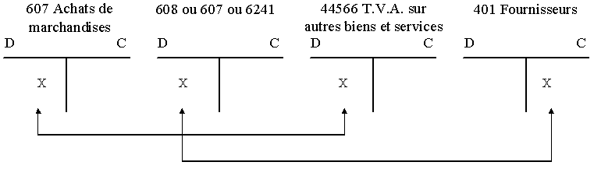

EXERCICE 1
Le fournisseur Lesieur envoie à son client, les Épiceries du Centre, 5000 litres d’huile de table à 2 € le litre (TVA au taux réduit).

Cas 1 : Lesieur a expédié cette livraison par un transporteur routier et payé par chèque bancaire 1 000 € HT (TVA au taux normal) pour cette réception.

Enregistrer ces opérations chez le fournisseur et le client :
a) si l’huile a été vendue « franco de port » ;
Fournisseur Lesieur
 |  |  | BORDEREAU DE SAISIE
DATE | N° PIECE | N° CPTE | LIBELLE | DEBIT | CREDIT
 |  | 6242 | Paiement du transporteur | 1 000.00
 |  | 44566 |  | 196.00
 |  | 512 |  |  | 1 196.00
 |  | 411 | Vente au client Les Épiceries du Centre | 10 550.00
 |  | 701 | 5000 * 2 € |  | 10 000.00
 |  | 44571 |  |  | 550.00
Client Les épicerie du Centre
 |  |  | BORDEREAU DE SAISIE
DATE | N° PIECE | N° CPTE | LIBELLE | DEBIT | CREDIT
 |  | 607 | Achat au fournisseur LESIEUR | 10 000.00
 |  | 44566 |  | 550.00
 |  | 401 |  |  | 10 550.00
b) si elle a été vendue « départ des entrepôts », Lesieur ayant facturé le port 1 100 € HT (avec les 3 solutions).
Fournisseur Lesieur
 |  |  | BORDEREAU DE SAISIE
DATE | N° PIECE | N° CPTE | LIBELLE | DEBIT | CREDIT
 |  | 6242 | Paiement du transporteur | 1 000.00
 |  | 44566 |  | 196.00
 |  | 512 |  |  | 1 196.00
 |  | 411 | Facturation au client Les Épiceries du Centre | 11 710.50
 |  | 701 |  |  | 10 000.00
 |  | 708 |  |  | 1 100.00
 |  | 44571 | 11 100 * 0.055 |  | 610.50
Client Les épicerie du Centre (1ère solution)
 |  |  | BORDEREAU DE SAISIE
DATE | N° PIECE | N° CPTE | LIBELLE | DEBIT | CREDIT
 |  | 607 | Achat au fournisseur LESIEUR | 10 000.00
 |  | 6241 |  | 1 100.00
 |  | 44566 |  | 610.50
 |  | 401 |  |  | 11 710.50
Client Les épicerie du Centre (2ème solution)
 |  |  | BORDEREAU DE SAISIE
DATE | N° PIECE | N° CPTE | LIBELLE | DEBIT | CREDIT
 |  | 607 | Achat au fournisseur LESIEUR | 11 100.00
 |  | 44566 |  | 610.50
 |  | 401 |  |  | 11 710.50
Client Les épicerie du Centre (3ème solution)
 |  |  | BORDEREAU DE SAISIE
DATE | N° PIECE | N° CPTE | LIBELLE | DEBIT | CREDIT
 |  | 607 | Achat au fournisseur LESIEUR | 10 000.00
 |  | 608 |  | 1 100.00
 |  | 44566 |  | 610.50
 |  | 401 |  |  | 11 710.50

Cas 2 : Nous supposerons maintenant que le fournisseur Lesieur n’a pas payé le transport. Il a expédié l’huile en port dû et les Épiceries du Centre ont dû régler 1 200 € HT (TVA au taux normal) au transporteur, lors de la réception de la marchandise. Ce paiement a été effectué par chèque bancaire.

Enregistrez les opérations de vente et de transport, chez le fournisseur et chez le client :
c) si la marchandise a été vendue « franco de port » et que le port est donc à la charge du vendeur ;
Fournisseur Lesieur
 |  |  | BORDEREAU DE SAISIE
DATE | N° PIECE | N° CPTE | LIBELLE | DEBIT | CREDIT
 |  | 411 | Vente au client Les Epiceries du Centre | 10 550.00
 |  | 701 |  |  | 10 000.00
 |  | 44571 |  |  | 550.00
 |  | 6242 | Paiement du transport au client (franco de port) | 1 200.00
 |  | 44566 |  | 235.20
 |  | 411 |  |  | 1 435.20
Client Les épiceries du Centre
 |  |  | BORDEREAU DE SAISIE
DATE | N° PIECE | N° CPTE | LIBELLE | DEBIT | CREDIT
 |  | 6241 | Paiement du transporteur | 1 200.00
 |  | 44566 |  | 235.20
 |  | 512 |  |  | 1 435.20
 |  | 607 | Achat au fournisseur LESIEUR | 10 000.00
 |  | 44566 |  | 550.00
 |  | 401 |  |  | 10 550.00
 |  | 401 | Remboursement des frais de port par le fournisseur (franco) | 1 435.20
 |  | 6241 |  |  | 1 200.00
 |  | 44566 |  |  | 235.20
d) si elle a été vendue « départ des entrepôts ».
Chez le fournisseur Lesieur
 |  |  | BORDEREAU DE SAISIE
DATE | N° PIECE | N° CPTE | LIBELLE | DEBIT | CREDIT
 |  | 411 | Vente au client Les Epiceries du Centre | 10 550.00
 |  | 701 |  |  | 10 000.00
 |  | 44571 |  |  | 550.00
Chez le client Épiceries du Centre (1ère solution)
 |  |  | BORDEREAU DE SAISIE
DATE | N° PIECE | N° CPTE | LIBELLE | DEBIT | CREDIT
 |  | 6241 | Paiement du transporteur | 1 200.00
 |  | 44566 |  | 235.20
 |  | 512 |  |  | 1 435.20
 |  | 607 | Achat au fournisseur LESIEUR | 10 000.00
 |  | 44566 |  | 550.00
 |  | 401 |  |  | 10 550.00
Chez le client Épiceries du Centre (2ème solution)
 |  |  | BORDEREAU DE SAISIE
DATE | N° PIECE | N° CPTE | LIBELLE | DEBIT | CREDIT
 |  | 607 | Paiement du transporteur | 1 200.00
 |  | 44566 |  | 235.20
 |  | 512 |  |  | 1 435.20
 |  | 607 | Achat au fournisseur LESIEUR | 10 000.00
 |  | 44566 |  | 550.00
 |  | 401 |  |  | 10 550.00
Chez le client Épiceries du Centre (3ème solution)
 |  |  | BORDEREAU DE SAISIE
DATE | N° PIECE | N° CPTE | LIBELLE | DEBIT | CREDIT
 |  | 608 | Paiement du transporteur | 1 200.00
 |  | 44566 |  | 235.20
 |  | 512 |  |  | 1 435.20
 |  | 607 | Achat au fournisseur LESIEUR | 10 000.00
 |  | 44566 |  | 550.00
 |  | 401 |  |  | 10 550.00

EXERCICE 2
Le 13 avril, les Editions de Midi expédient un colis de livres à leur client la librairie Mercure. Les Éditions de Midi règlent à Eclair Transport 70 € HT en espèces (plus TVA au taux normal).

Cas 1 : Le 16 avril, les Éditions de Midi établissent la facture n°938 concernant la livraison du 13 avril : 60 livres historiques « Le Grand siècle » à 14 € HT l’un ; 100 romans « Le Fleuve Vert » à 8 € HT l’un ; frais de port 76 € HT ; TVA au taux réduit. Cette facture parvient à son destinataire le 18 avril.

Enregistrez ces opérations dans le journal de la librairie Mercure (3 solutions) et dans le journal des Editions du Midi.
Client Librairie Mercure (1ère solution)
 |  |  | BORDEREAU DE SAISIE
DATE | N° PIECE | N° CPTE | LIBELLE | DEBIT | CREDIT
18/04 | 938 | 607 | Achat au fournisseur Éditions de Midi | 1 640.00
 | 938 | 6241 |  | 76.00
 | 938 | 44566 |  | 94.38
 | 938 | 401 |  |  | 1 810.38

Client Librairie Mercure (2ème solution)
 |  |  | BORDEREAU DE SAISIE
DATE | N° PIECE | N° CPTE | LIBELLE | DEBIT | CREDIT
18/04 | 938 | 607 | Achat au fournisseur Éditions de Midi | 1 716.00
 | 938 | 44566 |  | 94.38
 | 938 | 401 |  |  | 1 810.38

Client Librairie Mercure (3ème solution)
 |  |  | BORDEREAU DE SAISIE
DATE | N° PIECE | N° CPTE | LIBELLE | DEBIT | CREDIT
18/04 | 938 | 607 | Achat au fournisseur Éditions de Midi | 1 640.00
 | 938 | 608 |  | 76.00
 | 938 | 44566 |  | 94.38
 | 938 | 401 |  |  | 1 810.38

Fournisseur Les Éditions de Midi
 |  |  | BORDEREAU DE SAISIE
DATE | N° PIECE | N° CPTE | LIBELLE | DEBIT | CREDIT
13/04 |  | 6242 | Paiement du transporteur Eclair Transport | 70.00
 |  | 44566 |  | 13.72
 |  | 53 |  |  | 83.72
16/04 | 938 | 411 | Vente au client Mercure (port forfaitaire) | 1 810.38
 | 938 | 701 |  |  | 1 640.00
 | 938 | 7085 |  |  | 76.00
 | 938 | 44571 |  |  | 94.38

Cas 2 : Nous supposerons maintenant que la facture n°938 est ainsi rédigée : 60 livres historiques « Le Grand siècle » à 90 F HT l’un ; 100 romans « Le Fleuve Vert » à 52 F HT l’un ; TVA au taux réduit ; récupération des frais de port.

Enregistrez cette facture dans le journal des Editions du Midi.
Fournisseur Les Éditions de Midi
 |  |  | BORDEREAU DE SAISIE
DATE | N° PIECE | N° CPTE | LIBELLE | DEBIT | CREDIT
16/04 | 938 | 411 | Vente au client Mercure (port débours) | 1 813.92
 | 938 | 701 |  |  | 1 640.00
 | 938 | 44571 |  |  | 90.20
 | 938 | 6242 |  |  | 70.00
 | 938 | 44566 |  |  | 13.72

ETAPE 12 – LES FACTURES D’AVOIR

PREMIÈRE PARTIE : LE RETOUR DE MARCHANDISES
1. Lors d’un retour de marchandises, le fournisseur rédige et envoie au client une facture appelée facture d’avoir (ou note de crédit).
Cette facture d’avoir constate :
CHEZ LE FOURNISSEUR | CHEZ LE CLIENT
LA DIMINUTION
  de la vente H.T.
  de la T.V.A. collectée
  de la créance sur le client
  de l’achat H.T.
  de la T.V.A. déductible
  de la dette envers le fournisseur
2. Les sommes qui figurent sur la facture d’avoir viennent en diminution des sommes déjà imputées lors de l’enregistrement de la facture de doit initiale.
En comptabilité, il est impossible de soustraire une somme d’une autre. La facture d’avoir s’enregistrera en inversant l’écriture passée lors de la comptabilisation de la facture de doit.

Chez le fournisseur
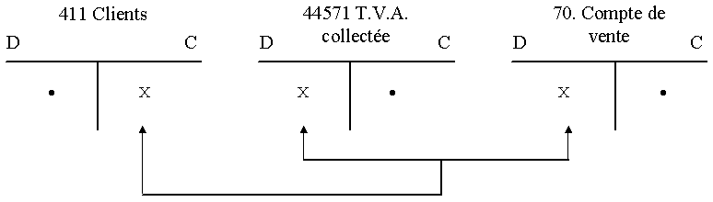

Chez le client
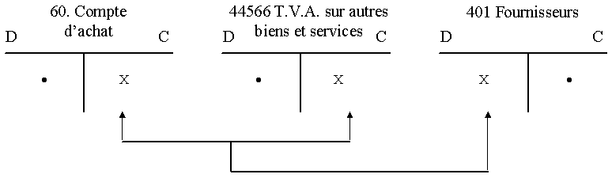
• Comptabilisation normale de la facture de doit initiale
X Comptabilisation de la facture d’avoir

EXERCICE 1 :
L’entreprise PABLO , revendeur de matériel HI-FI vous communique ces diverses factures.
Travail à faire :
Enregistrez ces pièces comptables dans le journal de l’entreprise PABLO ou bien sur ticket comptable ou sur bordereau de saisie.
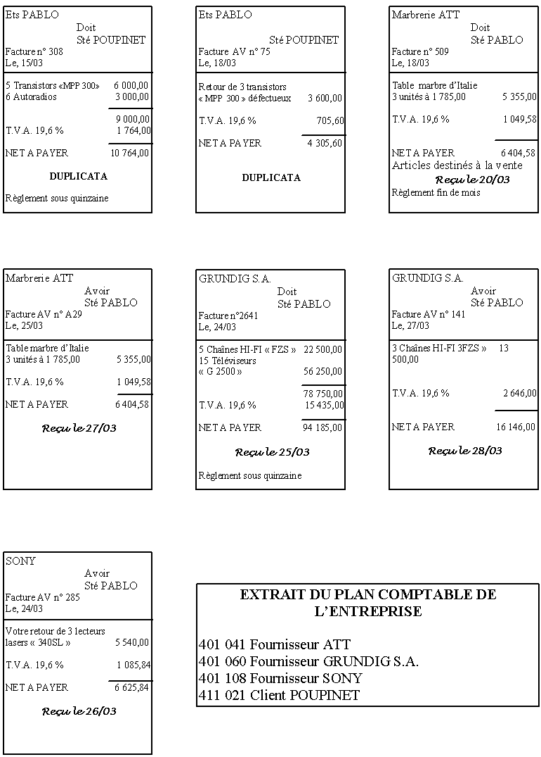
PS : Attention à l’ordre des factures et des règlements.
 |  |  | BORDEREAU DE SAISIE  MOIS DE MARS | PABLO
DATE | N° PIECE | N° CPTE | LIBELLE | DEBIT | CREDIT
15/03 | 308 | 411021 | Vente au client POUPINET | 10 764.00
 |  | 707 |  |  | 9 000.00
 |  | 44571 |  |  | 1 764.00
18/03 | A 75 | 707 | Avoir client POUPINET | 3 600.00
 |  | 44571 |  | 705.60
 |  | 411021 |  |  | 4 305.60
20/03 | 509 | 607 | Achat à ATT | 5 355.00
 |  | 44566 |  | 1103.13
 |  | 401041 |  |  | 6 458.13
25/03 | 2641 | 607 | Achat à GRUNDIG | 78 750.00
 |  | 44566 |  | 15 435.00
 |  | 401060 |  |  | 94 185.00
26/03 | A 285 | 401108 | Avoir fournisseur SONY | 6 625.84
 |  | 44566 |  |  | 1 085.84
 |  | 607 |  |  | 5 540.00
27/03 | A 29 | 401041 | Avoir fournisseur ATT | 6 404.58
 |  | 44566 |  |  | 1 049.58
 |  | 607 |  |  | 5 355.00
28/03 | A141 | 401060 | Avoir fournisseur GRUNDIG | 16 146.00
 |  | 44566 |  |  | 2 646.00
 |  | 607 |  |  | 13 500.00

DEUXIÈME PARTIE : LES RÉDUCTIONS COMMERCIALES
1. Des réductions commerciales peuvent être accordées au client, après l’établissement de la facture de doit, sur une facture d’avoir.
La facture d’avoir, en référence à la facturation initiale, constate :
CHEZ LE FOURNISSEUR | CHEZ LE CLIENT
LA DIMINUTION
  des produits (ventes)
  de la T.V.A. collectée
  de la créance sur le client
  des charges (achats)
  de la T.V.A. déductible
  de la dette envers le fournisseur
2. Les réductions commerciales déduites sur les factures de doit ne se comptabilisent pas .
A l’inverse, les réductions commerciales accordées sur factures d’avoir font l’objet d’un enregistrement.
Les sommes qui figurent sur la facture d’avoir viennent modifier les effets de la facturation initiale.
Ces factures d’avoir sont comptabilisées :
Chez le fournisseur, le jour de leur établissement.
La diminution de la vente est notée dans le compte 709 Rabais, remises et ristournes accordés par l’entreprise.
Le solde débiteur de ce compte vient en diminution du compte ventes lors de l’établissement du compte de résultat.
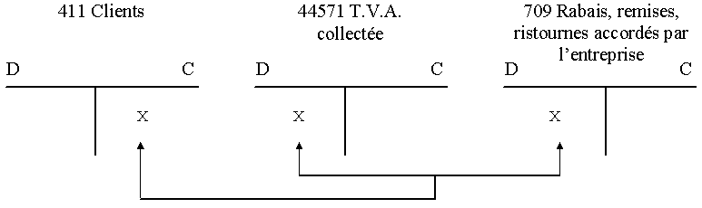
Chez le client, le jour de leur réception.
Le compte 609 Rabais, remises, ristournes obtenus sur achats est utilisé afin de bien mettre en évidence l’origine de la diminution de l’achat. Son solde créditeur vient en diminution du compte achats lors de l’établissement du compte de résultat.
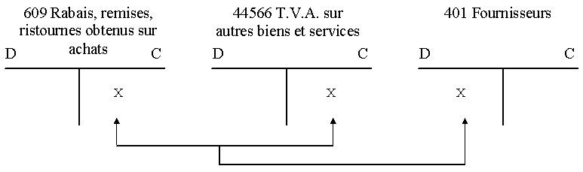

EXERCICE 2 :
Les Établissements OLIVIER, électriciens, vous communiquent diverses pièces comptables.
Travail à faire :
Enregistrez ces pièces comptables dans le journal des Établissements OLIVIER ou bien sur ticket comptable ou sur bordereau de saisie.
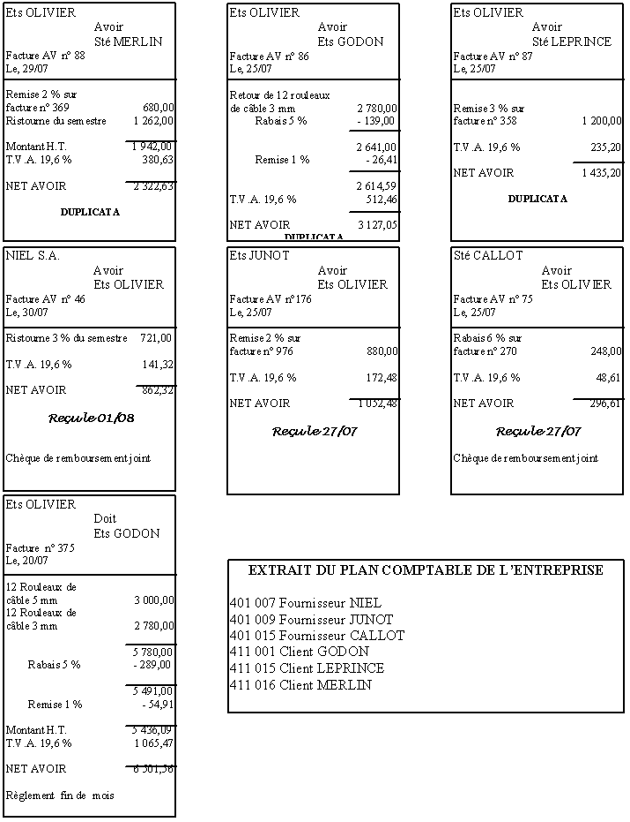
PS : Attention à l’ordre des factures et des règlements.
 |  |  | BORDEREAU DE SAISIE  MOIS DE JUILLET | OLIVIER
DATE | N° PIECE | N° CPTE | LIBELLE | DEBIT | CREDIT
20/07 | F375 | 411001 | Vente au client GODON | 6 501.46
 |  | 707 |  |  | 5 436.09
 |  | 44571 |  |  | 1 065.47
25/07 | A86 | 707 | Avoir client GODON | 2 614.59
 |  | 44571 |  | 512.46
 |  | 411001 |  |  | 3 127.05
25/07 | A87 | 709 | Avoir client LEPRINCE | 1 200.00
 |  | 44571 |  | 235.20
 |  | 411005 |  |  | 1 435.20
27/07 | A176 | 401009 | Avoir fournisseur JUNOT | 1 052.48
 |  | 609 |  |  | 880.00
 |  | 44566 |  |  | 172.48
27/07 | A75 | 401005 | Avoir fournisseur CALLOT | 296.61
 |  | 609 |  |  | 248.00
 |  | 44566 |  |  | 48.61
27/07 | - | 512 | Règlement fournisseur CALLOT | 296.61
 |  | 401005 |  |  | 296.61
29/07 | A88 | 709 | Avoir client MERLIN | 1 942.00
 |  | 44571 |  | 380.63
 |  | 411016 |  |  | 2322.63
01/08 | A46 | 401007 | Avoir fournisseur NIEL | 862.32
 |  | 609 |  |  | 721.00
 |  | 44566 |  |  | 141.32
01/08 | - | 512 | Règlement fournisseur NIEL | 862.32
 |  | 401007 |  |  | 862.32

TROISIÈME PARTIE : LES RÉDUCTIONS FINANCIÈRES SUR FACTURE D’AVOIR
1. Des réductions financières peuvent intervenir après l’enregistrement d’une facture. Dans ce cas, le fournisseur établit et envoie au client une facture d’avoir dont les montants traduisent les modifications entraînées par la réduction financière.
La facture d’avoir, en référence à l’opération initiale, constate :
CHEZ LE FOURNISSEUR | CHEZ LE CLIENT
  une charge financière
  la diminution de la T.V.A. collectée
  la diminution de la créance sur le client
  un produit financier
  la diminution de la T.V.A. déductible
  la diminution de la dette envers le fournisseur
2. Les factures d’avoir comportant des réductions financières sont comptabilisées :
Chez le fournisseur, le jour de leur établissement.

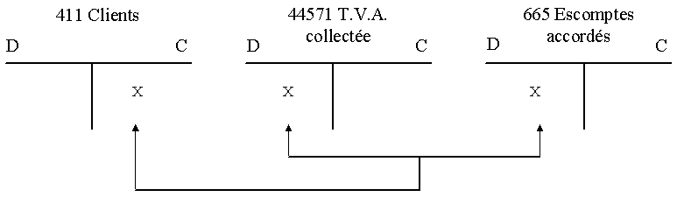
Chez le client, le jour de leur réception.
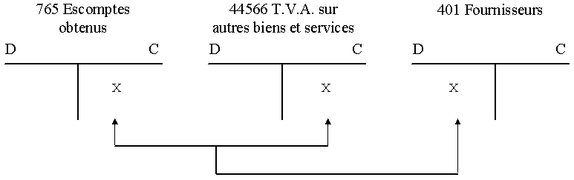

EXERCICE 3 :
Les établissements AUTO-MAX, vous communique diverses pièces comptables.
Travail à faire :
Enregistrez ces pièces comptables dans le journal des Établissements AUTO-MAX ou bien sur ticket comptable ou sur bordereau de saisie.
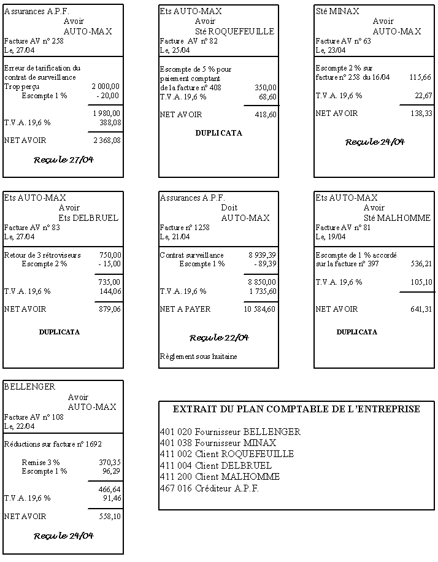
PS : Attention à l’ordre des factures et des règlements.
 |  |  | BORDEREAU DE SAISIE  MOIS DE AVRIL | AUTOMAT
DATE | N° PIECE | N° CPTE | LIBELLE | DEBIT | CREDIT
19/04 | A81 | 665 | Avoir client MALHOMME | 536.21
 |  | 44571 |  | 105.10
 |  | 411200 |  |  | 646.66
22/04 | F1258 | 616 | Assurance APF | 8 939.39
 |  | 44566 |  | 1 735.60
 |  | 765 |  |  | 89.39
 |  | 467016 |  |  | 10 584.60
24/04 | AV108 | 401020 | Avoir fournisseur BELLANGER | 558.10
 |  | 609 |  |  | 370.75
 |  | 765 |  |  | 96.29
 |  | 44566 |  |  | 91.46
24/04 | A 63 | 401038 | Avoir fournisseur MINAX | 138.33
 |  | 765 |  |  | 115.66
 |  | 44566 |  |  | 22.67
25/04 | A 82 | 665 | Avoir client ROCQUEFEUILLE | 350.00
 |  | 44571 |  | 68.60
 |  | 411002 |  |  | 418.60
27/04 | A 258 | 467016 | Avoir Assurance APF | 2 368.08
 |  | 765 |  | 20.00
 |  | 44566 |  |  | 388.08
 |  | 616 |  |  | 2 000.00
27/04 | A 83 | 707 | Avoir client DELBRUEL | 750.00
 |  | 44571 |  | 144.06
 |  | 665 |  |  | 15.00
 |  | 411004 |  |  | 879.06

Etape 13 – Les emballages

RÈGLES COMPTABLES
1. Le Plan Comptable Général classe les emballages en fonction de leur nature et de leur destination :
identifiables récupérables : 2186 Emballages récupérables
non identifiables, non récupérables : 60261 Achats, emballages perdus
non identifiables, récupérables 60265 Achats, emballages récupérables non identifiables
L’achat d’emballages est comptabilisé, le jour de réception de la facture, au débit du compte d’immobilisations ou du compte de charge concerné.

2. Lorsque des emballages récupérables sont consignés au client, cette opération correspond à un prêt et non pas à une vente. Les emballages appartiennent toujours au fournisseur et la consignation n’est pas assujettie à la T.V.A. La facturation des emballages consignés entraîne :
Pour le fournisseur, une dette conditionnelle envers le client, car il devra rembourser le prix de consignation en cas de retour des emballages.
Pour le client, une créance conditionnelle envers le fournisseur, car il ne récupérera le prix de consignation qu’après avoir rendu les emballages. Cette opération s’enregistre :

Chez le fournisseur, le jour de la facturation :
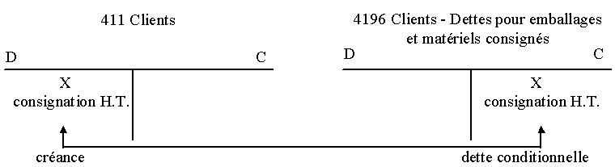

Chez le client, le jour de réception de la facture :
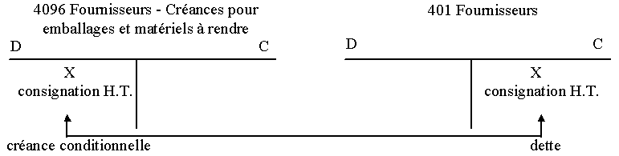

3. Le retour d’emballages consignés est constaté par une facture d’avoir. Il se traduit :
Chez le fournisseur, par la diminution de la créance sur le client et par la diminution de la dette conditionnelle.
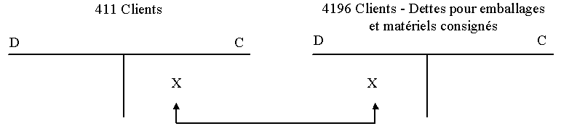
Chez le client, par la diminution de la dette envers le fournisseur et par la diminution de la créance conditionnelle.
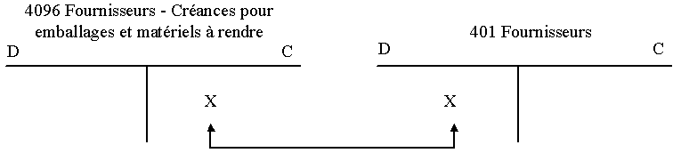

4. Le fournisseur, en cas de non restitution d’emballages consignés, établit une facture qui constate la vente H.T. des emballages ainsi que la T.V.A. s’y rapportant, déduction faite du montant de la consignation. Cette facture s’enregistre :
Chez le fournisseur, le jour de son établissement.
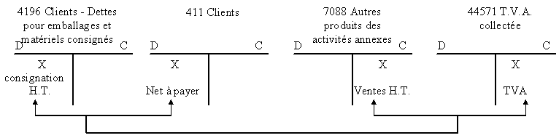

Chez le client, le jour de sa réception.
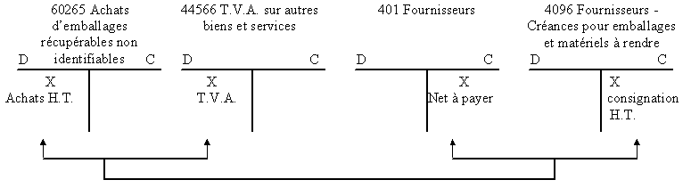
N.B. Dans le cas d’emballages identifiables, l’achat ou la vente est noté dans le compte d’immobilisation concerné.

EXERCICE
La société PICARDIS, produits surgelés en gros, vous communique les pièces comptables suivantes.
Travail à faire :
Enregistrez ces pièces comptables dans le journal de la société PICARDIS ou bien sur ticket comptable ou sur bordereau de saisie.
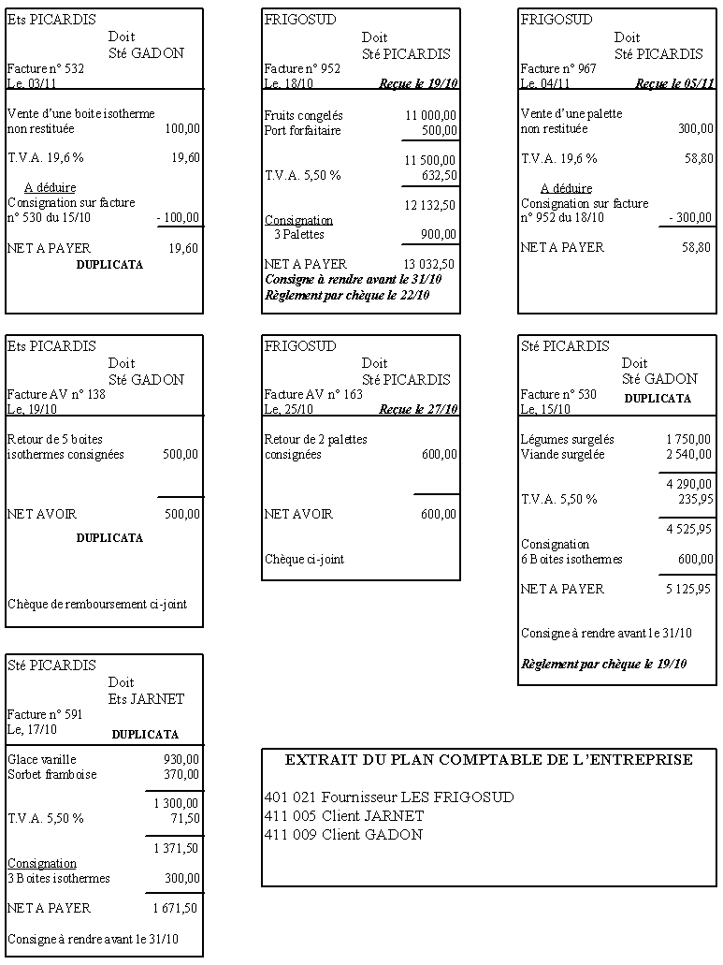
PS : Attention à l’ordre des factures et des règlements.
Journal de la Société PICARDIS
Dates | LIBELLES | Sommes | NUMERO  DE COMPTE | Placez D ou C dans la colonne
15/10 | Facture n°530 client GADON | 5 125.95 | 411009 | D
 |  | 4 290.00 | 707 | C
 |  | 600.00 | 4196 | C
 |  | 235.95 | 44571 | C
17/10 | Facture n°531 client JARNET | 1 671.50 | 411005 | D
 |  | 1 300.00 | 707 | C
 |  | 300.00 | 4196 | C
 |  | 71.50 | 44571 | C
19/10 | Règlement client GADON | 5 125.95 | 512 | D
 |  | 5 125.95 | 411009 | C
19/10 | Facture d’avoir n°138 client GADON | 500.00 | 4196 | D
 |  | 500.00 | 411009 | C
19/10 | Remboursement client GADON | 500.00 | 411009 | D
 |  | 500.00 | 512 | C
19/10 | Facture n°952 Fournisseur FRIGOSUD | 11 000.00 | 607 | D
 |  | 632.50 | 44566 | D
 |  | 900.00 | 4096 | D
 |  | 500.00 | 6241 | D
 |  | 13 032.50 | 401021 | C
22/10 | Règlement Fournisseur FRIGOSUD | 13 032.50 | 401021 | D
 |  | 13 032.50 | 512 | C
27/10 | Facture d’avoir n°163 Fournisseur FRIGOSUD | 600.00 | 401021 | D
 |  | 600.00 | 4096 | C
27/10 | Règlement du fournisseur FRIGOSUD | 600.00 | 512 | D
 |  | 600.00 | 401021 | C
03/11 | Facture 532 au client GADON | 100.00 | 4196 | D
 |  | 19.60 | 411009 | D
 |  | 100.00 | 7088 | C
 |  | 196.60 | 44571 | C
05/11 | Facture 967 au fournisseur FRIGOSUD | 300.00 | 60265 | D
 |  | 58.80 | 44566 | D
 |  | 300.00 | 4096 | C
 |  | 58.80 | 401021 | C

Etape 14 – Les comptes de Trésorerie

PRINCIPES :
1. Les entreprises effectuent quotidiennement des opérations de trésorerie. Elles sont justifiées par diverses pièces comptables (talons de chèques, avis de crédit, bordereau de remise en banque, ect...).
L’enregistrement des règlements et les encaissements est fonction de leur nature ou de leur destination.
Règlements des dettes (au crédit)
Encaissement des créances (au débit)
des comptes : 512 Banque, 514 Chèques postaux et 531 Caisse.
A date fixe, l’entreprise fait le rapprochement entre le compte 512 Banque tenu par l’entreprise et le relevé de compte adressé par la banque, car ces documents peuvent présenter des soldes différents.
La différence entre ces deux soldes peut résulter :
d’opérations enregistrées en comptabilité et ignorées par la banque :
chèques émis et non encaissés par les bénéficiaires,
versements non encore portés en comptes,

d’opérations non enregistrées en comptabilité et notées sur le relevé de compte :
virements effectués par des tiers,
frais ou intérêts retenus par la banque,

d’erreurs ou d’omissions.
L’établissement d’un état de rapprochement, après pointage des sommes identiques, du compte 512 Banque et du Relevé de compte permet de retrouver et d’expliquer la différence des soldes.
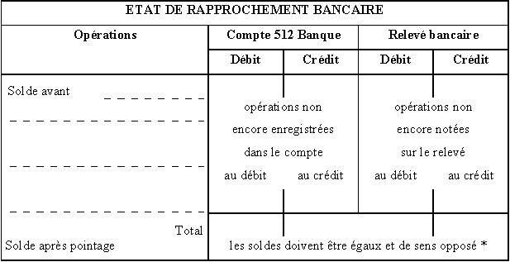

* Car dans la comptabilité de la banque, l’entreprise est considérée comme un fournisseur d’argent, et son compte fonctionne comme un compte fournisseur.
Une fois la concordance des soldes établie, l’entreprise enregistre dans sa comptabilité les opérations de régularisation mis en évidence par l’état de rapprochement.
Le compte 514 Chèques postaux est également pointé et fait l’objet d’états de rapprochement réguliers.
De même, un rapprochement est effectué entre le solde du compte 531 Caisse et les avoirs en caisse.

Comment s’enregistrent les opérations de trésorerie ?

CAS 1 :
La papeterie VULCAIN utilise une caisse enregistreuse pour noter les nombreux mouvements d’espèces journaliers.
A la fin de la journée du 8 août, la bande récapitulative des mouvements journaliers T.T.C. (T.V.A. 19,6 %) de la caisse enregistreuse se présente ainsi :
8/VIII/1999
Ventes rayon 1  Ventes rayon 2  Ventes rayon 3  Ventes rayon 4  Ventes rayon 5  Ventes rayon 6  Total ventes espèces  En caisse début de journée  Sorties caisse  En caisse fin de journée | 3 107,30  751,20  2 452,60  327,40  860,10  1 408,70  8 907,30  350,00  9 257,30  9 042,90  214,40
Observez la bande récapitulative de la papeterie VULCAIN.

ANALYSE

Quel est le total des ventes de la journée ? 8 907,30 €
Quelle était la somme en caisse au début de la journée ? 350,00 €
Quel est le total des sorties d’espèces ? 9 042,90 €
Quel est le montant des avoirs en fin de journée ? 214,40 €
Quel est :
le montant des recettes T.T.C. ? 8 907,30 €
le montant des recettes H.T. ? 7 447,57 €
le montant de la T.V.A. collectée ? 1 459,73 €

TRAITEMENT COMPTABLE
Quelle est la pièce justificative des ventes en espèces de la journée ? La bande de caisse de la papeterie
Enregistrez les ventes dans le journal de la papeterie VULCAIN.
 |  | 08/08
531 |  | Caisse | 8 907 | 30
 | 707 | Ventes de marchandises |  |  | 7 447 | 57
 | 44571 | Etat, TVA collectée |  |  | 1 459 | 73
Contrôlez que total débit = total crédit.
Reportez les sommes dans les comptes du Grand-Livre (voir pages suivantes).

CAS 2 :
La somme de 9 042,90 € correspondant aux sorties de la journée est justifiée par les pièces comptables suivantes :
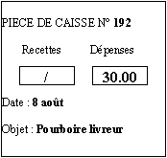
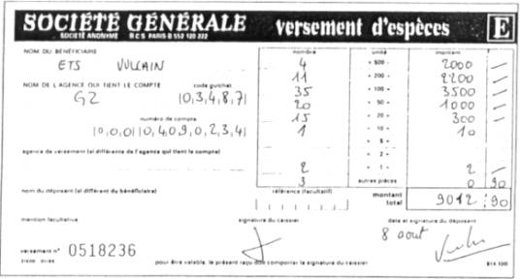

ANALYSE

Qui a rédigé ces documents ? Le comptable de l’entreprise VULCAIN
Quelle est la nature des opérations représentées :
par la pièce de caisse n° 192 ? Dépense --> à pourboire donné au livreur
par le bordereau de versement d’espèces ? Recette de la journée déposée en banque

TRAITEMENT COMPTABLE
Enregistrez ces opérations dans le journal de la papeterie VULCAIN .
 |  | 08/08
6238 |  | Divers pourboires | 30 | 00
 | 531 | Caisse |  |  | 30 | 00
 |  | Pourboire donné à un livreur
 |  | d°
512 |  | Banque | 9 012 | 90
 | 531 | Caisse |  |  | 9 012 | 90
 |  | Versement espèces en banque
Contrôlez que total débit = total crédit.
Reportez les sommes dans les comptes du grand-livre (voir page suivante).

CAS 3 :
La papeterie VULCAIN, au cours de cette journée, a effectué des dépenses, justifiées par les pièces comptables suivantes :
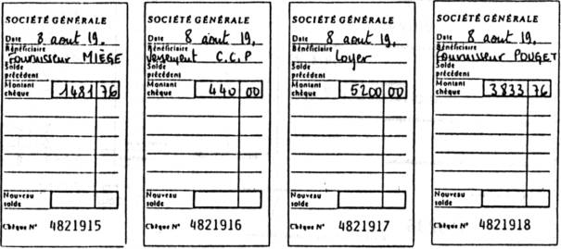
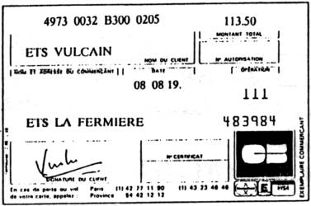
Observez ces pièces comptables.

ANALYSE
Quelle est la nature des opérations notées sur les talons de chèque :
n° 4821915 Règlement du fournisseur MIEGE
n° 4821916 Versement CCP
n° 4921917 Règlement du loyer
n° 4921918 Règlement du fournisseur POUGET

Quelle est la nature de l’opération représentée par la facture Carte bleue ? Règlement des Ets La Fermière

TRAITEMENT COMPTABLE
 |  | 08/08
401001 |  | Fournisseur MIEGE | 1 481 | 76
 | 512 | Banque |  |  | 1481 | 76
 |  | Chèque 4821915 – Paiement fr MIEGE
 |  | d°
514 |  | Chèques postaux | 440 | 00
 | 512 | Banque |  |  | 440 | 00
 |  | Chèque 4821916 – Versement CCP
 |  | d°
613 |  | Location | 5 200 | 00
 | 512 | Banque |  |  | 5 200 | 00
 |  | Chèque 4821917 – Paiement loyer
 |  | d°
401002 |  | Fournisseur POUGET | 3 833 | 76
 | 512 | Banque |  |  | 3 833 | 76
 |  | Chèque 4821918
 |  | d°
401003 |  | Fournisseur Ets La Fermière | 113 | 50
 | 512 | Banque |  |  | 113 | 50
 |  | Paiement CB 483 984 – Ets La Fermière
Contrôlez que total débit = total crédit.
Reportez les sommes dans les comptes du Grand-Livre.

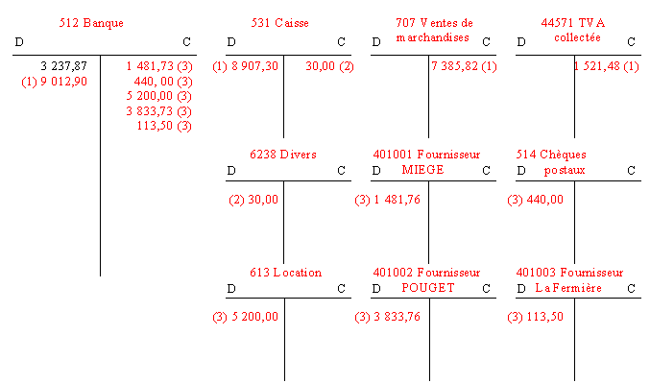
Quel est le solde du compte 512 Banque ? Solde débiteur de 1 376,75 €

CAS 4 :
Le 17 août, la papeterie VULCAIN reçoit de la Société Générale son relevé de compte.
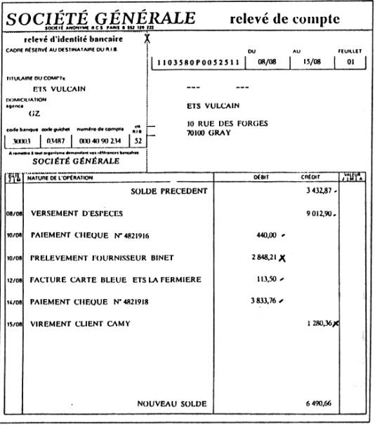

ANALYSE

Comparez le solde du relevé de compte avec celui figurant dans le compte 512 Banque du Grand-Livre.
Que constatez-vous ? Les soldes sont différents
Pointez les sommes identiques figurant dans le compte 512 Banque et dans le relevé de compte.
Établissez l’état de rapprochement bancaire de la papeterie VULCAIN.

ETAT DE RAPPROCHEMENT BANCAIRE
Opérations | Compte 512 Banque |  | Relevé bancaire
Opérations | Débit | Crédit | Débit | Crédit
Solde avant pointage | 1 376,75 |  |  | 6 490,66
Prélèvement Fournisseur BINET |  | 2 848,21
Virement client CAMY | 1 280,36
Chèque 4821915 Paiement Fournisseur MIEGE |  |  | 1 481,76
Chèque 4821917 Paiement loyer |  |  | 5 200,00
Total | 2 657,11 | 2 848,21 | 6 681,76 | 6 490,66
Solde après pointage | 191,10 |  |  | 191,10
Contrôlez que les soldes du relevé de compte et du compte 512 Banque sont identiques.
ANALYSE
 |  | 17/08
401004 |  | Fournisseur BINET | 2 848 | 21
 | 512 | Banque |  |  | 2 848 | 21
 |  | Selon état de rapprochement bancaire
 |  | d°
512 |  | Banque | 1 280 | 36
 | 411001 | Client CAMY |  |  | 1 280 | 36
 |  | Selon état de rapprochement bancaire
Contrôlez que total débit = total crédit.
Reportez les sommes dans les comptes du Grand-Livre de la papeterie VULCAIN (voir pages précédentes).

Etape 15 – Les effets de commerce

1. LES EFFETS DE COMMERCE A RECEVOIR PAR LES FOURNISSEURS
Règles comptables :
1. Lorsqu’un fournisseur accorde des délais de règlement à ses clients, il matérialise le crédit ainsi consenti par un effet de commerce. Pour le tireur ou le bénéficiaire, la lettre de change ou le billet à ordre sont des effets à recevoir.
La création de l’effet de commerce n’éteint pas la créance, mais change sa nature. De créance ordinaire, elle devient mobilisable. Cette transformation se traduit dès l’entrée de l’effet en portefeuille.
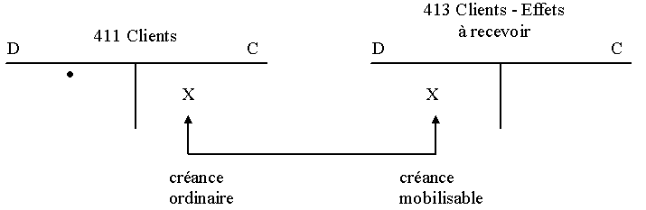
2. Quelques jours avant l’échéance, le porteur endosse l’effet de commerce domicilié et le remet à sa banque, qui se charge de l’encaisser auprès de la banque du tiré. Durant cette période, l’effet n’est plus en portefeuille mais n’est pas encore encaissé. Cette situation est constatée par le compte 5113 Effets à l’encaissement.
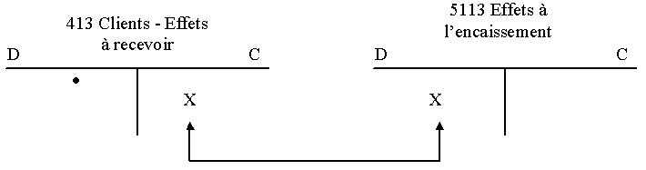
3. Après paiement de l’effet, le bénéficiaire reçoit de sa banque un avis de crédit. Cet avis l’informe de l’encaissement de l’effet, des montants retenus pour la commission d’encaissement, et pour la TVA sur commission. La différence constitue la valeur nette versée.
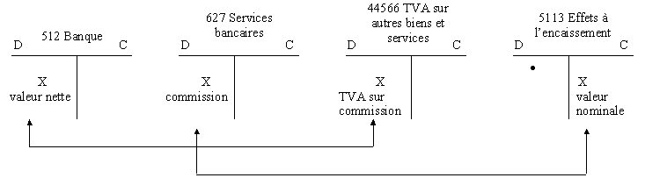

2. LES EFFETS A PAYER PAR LES CLIENTS
Règles comptables :
1. Pour le client, l’effet de commerce constitue un moyen de crédit, dont le paiement est fixé à une date déterminée par l’échéance. La lettre de change ou le billet à ordre est pour le tiré des effets à payer. Leur création n’éteint pas la dette initiale, mais la transforme en dette exigible à terme.
Le compte 403 Fournisseur - Effets à payer constate cette modification.
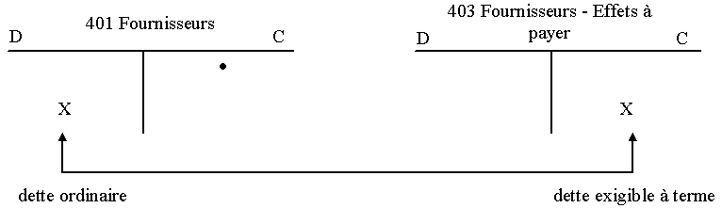
Le compte 405 Fournisseurs d’immobilisations - Effets à payer est utilisé dans le cas où la dette initiale a pour origine l’acquisition d’une immobilisation.
2. A l’échéance, par l’intermédiaire de sa banque, le tiré paie l’effet de commerce. A réception de l’avis de débit, il enregistre le règlement et l’extinction de la dette. Il ne supporte aucun frais.
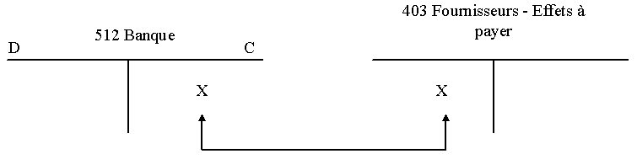

CAS 1 :
Le 10 septembre, les Ets VALDY adressent à la plomberie DUBREUIL la facture n° 1212 accompagnée d’une traite à 60 jours pour acceptation.
Le 12 septembre, la traite est retournée acceptée par la plomberie DUBREUIL.
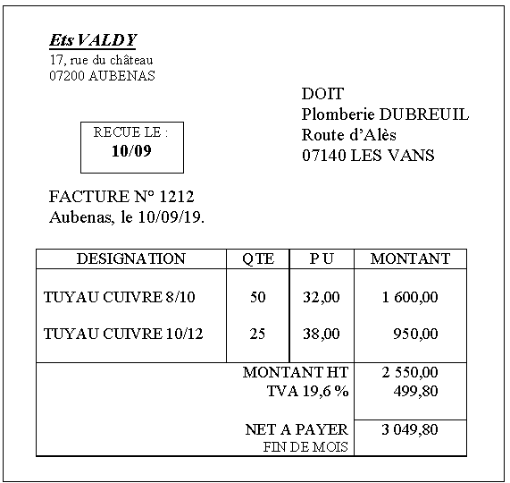
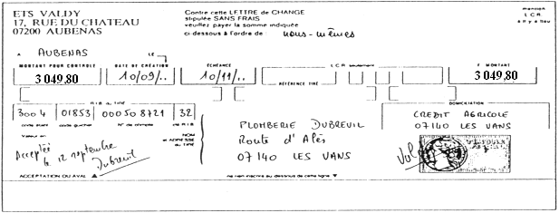
Observez ces documents en vous situant chez les Ets VALDY.

ANALYSE

Qui est le fournisseur ? Ets VALDY
Qui est le client ? Plomberie DUBREUIL
Quelle est la nature de la facture ? Vente de matières premières (marchandises) ou produits finis
Quelle mention est notée sous le net à payer ? Fin de mois
Que signifie-t-elle ? Que le règlement peut s’effectuer en fin de mois
La traite est-elle acceptée par le client ? Oui, en date du 12/09
Son acceptation modifie-t-elle la créance initiale ? Oui
Précisez sa nouvelle nature ? Le client reconnaît devoir cette somme au fournisseur
Qui est le bénéficiaire de l’effet de commerce ? Le fournisseur
Qui doit payer l’effet de commerce ? La Plomberie DUBREUIL
Précisez la nature de cet effet ? C’est une traite (lettre de change)
Quelle est la date d’échéance ? Le 10/11

TRAITEMENT COMPTABLE CHEZ LE FOURNISSEUR

DATE | N° PIECE | N° COMPTE | INTITULE | DEBIT | CREDIT
10/09 | 1212 | 411 | Vente – client DUBREUIL | 3 049.80
 |  | 707 |  |  | 2 550.00
 |  | 44571 |  |  | 499.80
12/09 |  | 413 | Règlement par traite du client DUBREUIL | 3 049.80
 |  | 411 |  |  | 3 049.80
Contrôlez que total débit = total crédit.
Quels comptes enregistrent :
la modification de la créance initiale ? Le compte 413 Clients – Effets à recevoir
l’acceptation de l’effet ? Aucun compte – simple renvoi de la traite acceptée par le client au fournisseur.
Codifiez l’enregistrement de la lettre de change dans le même bordereau de saisie des Ets VALDY.
Contrôlez que total débit = total crédit.

TRAITEMENT COMPTABLE CHEZ LE CLIENT
Codifiez l’enregistrement de la facture dans le bordereau de saisie de la plomberie DUBREUIL.
DATE | N° PIECE | N° COMPTE | INTITULE | DEBIT | CREDIT
10/09 | 1212 | 607 | Achat au fournisseur VALDY | 2 550.00
 |  | 44566 |  | 499.80
 |  | 401001 |  |  | 3 049.80
12/09 |  | 401001 | Acceptation traite VALDY concernant la facture 1212 | 3 049.80
 |  | 403 | Acceptation traite VALDY concernant la facture 1212 |  | 3 049.80
Contrôlez que total débit = total crédit.
Quels comptes enregistrent :
la modification de la dette initiale ? 403 Fournisseur, effets à payer
l’acceptation de l’effet ? aucun
Codifiez l’enregistrement de la lettre de change dans le même bordereau de saisie de la plomberie DUBREUIL.
Contrôlez que total débit = total crédit.

CAS 2 :
Le 2 novembre, les Ets VALDY remettent à leur banque, la Société Générale, l’effet pour encaissement.
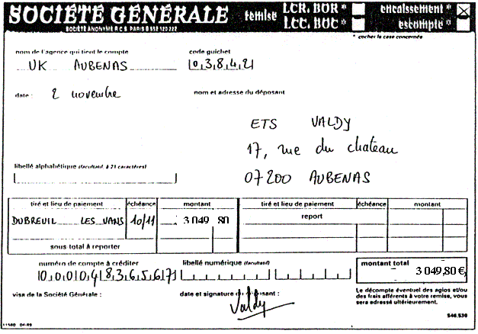
Observez ce bordereau de remise d’effets à l’encaissement en vous situant chez les Ets VALDY.

ANALYSE
Quel est le montant de l’effet remis à l’encaissement ? 3 049,80 €
L’effet est-il toujours en portefeuille ? Non, l’entreprise VALDY demande son encaissement à la banque auprès du client DUBREUIL
La somme a-t-elle été encaissée ? Non

TRAITEMENT COMPTABLE CHEZ LE FOURNISSEUR
Codifiez cette opération dans le bordereau de saisie des Ets VALDY.
DATE | N° PIECE | N° COMPTE | INTITULE | DEBIT | CREDIT
02/11 | RETR | 5113 | Remise à l’encaissement Traite sur DUBREUIL | 3 049.80
 |  | 413 |  |  | 3 049.80
Contrôlez que total débit = total crédit.

CAS 3 :
Le 16 novembre, la Société Générale adresse aux Ets VALDY l’avis de crédit correspondant à l’encaissement de la traite.
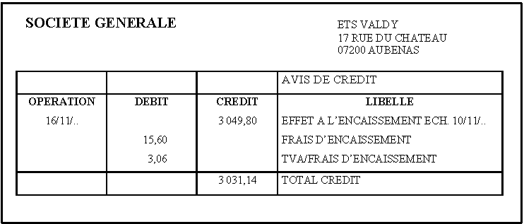
Observez cet avis de crédit en vous situant chez les Ets VALDY.

ANALYSE
Quelle est la valeur nominale de l’effet ? 3 049,80 €
Quelle est la valeur portée en compte ? 3 031,14 €
A combien s’élève la différence ? 18,66 €
A quelles retenues correspond-elle ? La commission HT+ TVA sur commission
Le 14 novembre, le Crédit Agricole adresse à la plomberie DUBREUIL l’avis de crédit correspondant au paiement de la traite.
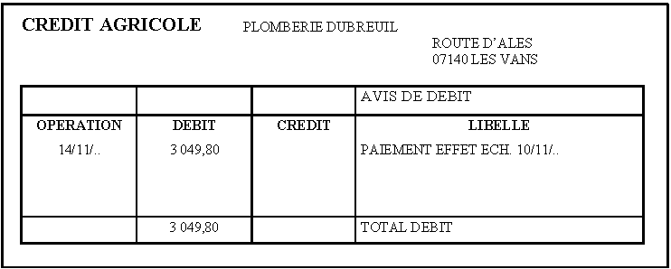
Observez cet avis de débit en vous situant chez la plomberie DUBREUIL.

ANALYSE
Quelle est la valeur nominale de l’effet ? 3 049,80 €
Quelle est le montant prélevé par la banque ? 3 049,80 €

TRAITEMENT COMPTABLE CHEZ LE FOURNISSEUR
Quels comptes enregistrent :
le nominal de l’effet ? 5113 Effet à l’encaissement
les frais d’encaissement ? 627 Services bancaires
la TVA sur les frais d’encaissement ? 44566 Etat TVA déductible sur autres biens et services
la valeur en compte ? 512 Banque
Codifiez cette opération dans le bordereau de saisie des Ets VALDY.
DATE | N° PIECE | N° COMPTE | INTITULE | DEBIT | CREDIT
16/11 | AVCR | 512 | Avis d’encaissement traite DUBREUIL | 3 031,14
 |  | 627 |  | 15,60
 |  | 44566 |  | 3,06
 |  | 5113 |  |  | 3 049,80

TRAITEMENT COMPTABLE CHEZ LE CLIENT
Codifiez cette opération dans le bordereau de saisie de la plomberie DUBREUIL.
DATE | N° PIECE | N° COMPTE | INTITULE | DEBIT | CREDIT
14/11 | AVDB | 403 | Avis de débit – traite VALDY | 3 049.80
 |  | 512 |  |  | 3 049.80
Contrôlez que total débit = total crédit

3. L’ESCOMPTE DES EFFETS DE COMMERCE
Règles comptables :
1. Si l’effet de commerce est un moyen de paiement à terme pour le client, il constitue pour le fournisseur la possibilité d’obtenir immédiatement de l’argent de sa banque en le négociant avant l’échéance. Cette négociation, appelée escompte, transfère la propriété de l’effet de commerce à la banque. En contrepartie, la banque verse les fonds et prélève une retenue appelée agios.
Lors de la remise à l’escompte, le porteur endosse l’effet de commerce à l’ordre de sa banque. Un certain temps s’écoule entre la sortie du portefeuille et le versement des fonds.
Cette situation est constatée par le compte 5114 Effets à l’escompte.
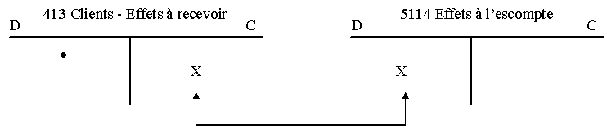
2. Un avis de crédit de la banque informe le bénéficiaire du versement des fonds. La différence entre la valeur nominale de l’effet et des agios constitue la valeur nette.
VALEUR NETTE = VALEUR NOMINALE - AGIOS
Les agios regroupent :
l’escompte : intérêts des fonds versés par anticipation ;
une commission d’escompte : rémunération du service rendu ;
la TVA sur commission (au taux normal).
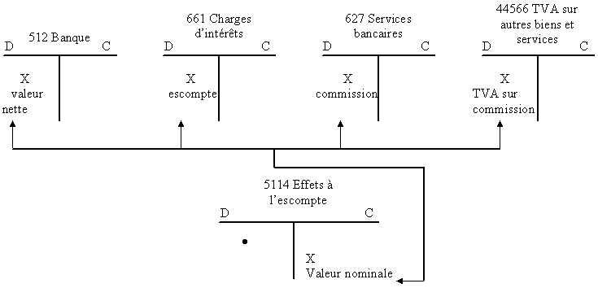

EXERCICE :
La société LEGRAND vous communique les opérations qu’elle a réalisées au mois de septembre.
Travail à faire :
Comptabilisez dans le journal de la société LEGRAND :
la création des effets de commerce,
remise à l’encaissement ou à l’escompte.

Calculez le montant des agios des effets remis à l’escompte le 25/09.
Comptabilisez les avis d’encaissement et d’escompte.
Présentez le compte client effet à recevoir : (ancien solde : 10 770 F).
02/09 Tiré sur Malhomme une traite de 6 000 € au 30 décembre.
03/09 Tiré sur Pradalier une traite de 12 000 € au 28 février.
04/09 Calsat a souscrit un billet à mon ordre de 1 720 € au 30 décembre.
06/09 Remis à l’encaissement, au C.C.F., la traite de Taqui 520 €.
07/09 Tiré sur Jeanjean un effet de 7 100 € au 30 septembre.
08/09 Remis à l’escompte, à la B.N.P., l’effet de Pradalier.
Remis à l’encaissement, à la B.N.P., le billet à ordre de Marty 10 250 €.
10/09 Reçu avis d’encaissement de l’effet sur Taqui comportant le nominal de l’effet diminué des frais d’encaissement 40 € et la TVA sur frais 7,84 €.
15/09 Reçu d’escompte de l’effet Pradalier comportant le nominal, les intérêts 120 F, les frais d’escompte 60 F et la TVA sur frais à 19,6%.
20/09 Reçu l’avis d’encaissement de l’effet sur Marty comportant le nominal de l’effet diminué des frais d’encaissement 40 F et la TVA sur frais 7,84 F.
25/09 Remis tous les effets à échéance au 30 septembre à l’encaissement.
Remis tous les autres effets en portefeuille à l’escompte.
01/10 Reçu de la banque l’avis d’escompte comportant le nominal de chaque effet diminué des intérêts à 16 % l’an, des frais d’escompte à 60 F par effet et la TVA sur frais à 19,6 %.
02/10 Reçu l’avis d’encaissement de l’effet sur Jeanjean comportant le nominal de l’effet diminué des frais d’encaissement 40 F et la TVA sur frais 7,84 F.

 |  |  | BORDEREAU DE SAISIE
DATE | N° PIECE | N° CPTE | LIBELLE | DEBIT | CREDIT
02/09 | TRAI | 413 | Traite sur MALHOMME échéance 30/12 | 6 000.00
 |  | 411 |  |  | 6 000.00
03/09 |  | 413 | Traite sur PRADALIER échéance 28/02 | 12 000.00
 |  | 411 |  |  | 12 000.00
04/09 |  | 413 | BAO de CALSAT échéance 30/12 | 1 720.00
 |  | 411 |  |  | 1 720.00
06/09 |  | 5113 | Remise à l’encaissement traite sur TAQUI | 520.00
 |  | 413 |  |  | 520.00
07/09 |  | 413 | Traite sur JEANJEAN échéance 30/09 | 7 100.00
 |  | 411 |  |  | 7 100.00
08/09 |  | 5114 | Remise à l’escompte traite sur PRADALIER | 12 000.00
 |  | 413 |  |  | 12 000.00
08/09 |  | 5113 | Remise à l’encaissement BAO MARTY | 10 250.00
 |  | 413 |  |  | 10 250.00
10/09 |  | 512 | Avis d’encaissement traite sur TAQUI | 472.16
 |  | 627 |  | 40.00
 |  | 44566 |  | 7.84
 |  | 5113 |  |  | 520.00
15/09 |  | 51 | Avis d’escompte traite sur PRADALIER | 11 808.24
 |  | 661 |  | 120.00
 |  | 627 |  | 60.00
 |  | 44566 |  | 11.76
 |  | 5114 |  |  | 12 000.00
20/09 |  | 512 | Avis d’encaissement BAO MARTY | 10 202.16
 |  | 627 |  | 40.00
 |  | 44566 |  | 7.84
 |  | 5113 |  |  | 10 250.00
25/09 |  | 5113 | Remise à l’encaissement Traite sur JEANJEAN | 7 100.00
 |  | 413 |  |  | 7 100.00
25/09 |  | 5114 | Remise à l’escompte traite sur MALHOMME | 6 000.00
 |  | 413 |  |  | 6 000.00
25/09 |  | 5114 | Remise à l’escompte BAO CALSAT | 1 720.00
 |  | 413 |  |  | 1 720.00
01/10 |  | 512 | Avis d’escompte traite sur MALHOMME et BAO CALSAT | 7 247.09
 |  | 661 |  | 329.39
 |  | 627 |  | 120.00
 |  | 44566 |  | 23.52
 |  | 5114 |  |  | 7 720.00
02/10 |  | 512 | Avis d’encaissement traite sur JEANJEAN | 7 052.16
 |  | 627 |  | 40.00
 |  | 44566 |  | 7.84
 |  | 5113 |  |  | 7 100.00
413 Clients – Effets à recevoir
DEBIT |  | CREDIT
SD | 10 770.00 | 06/09 | 520.00
02/09 | 6 000.00 | 08/09 | 12 000.00
03/09 | 12 000.00 | 08/09 | 10 250.00
04/09 | 1 720.00 | 25/09 | 7 100.00
07/09 | 7 100.00 | 25/09 | 6 000.00
 |  | 25/09 | 1 720.00
Total | 37 590.00 |  | 37 590.00
Calcul des agios de la remise à l’escompte du 25/09
Nombre de jours entre le 25/09 et le 30/12 : 5 (septembre) + 31 (octobre) + 30 (novembre) + 30 (décembre) = 96
Agios : 7720 * (96/360) * 16% = 329.39
TVA 19,6 % : 120 * 19.6 % = 23.52
Frais d’escompte : 60 * 2 = 120.00 Net : 7 720 – 329.39 – 120.00 – 23.52 = 7247.09

Etape 16 – Les achats d’immobilisations incorporelles et corporelles
Divers biens sont nécessaires à l’entreprise pour qu’elle puisse fonctionner.
Ces biens sont destinés à servir de façon durable à l’activité de l’entreprise : ils ne se consomment pas par le premier usage : ce sont les immobilisations.
Parmi ces biens, certains sont des objets (immeubles, matériels, etc.) qui ont une forme physique, un « corps » : ce sont des éléments corporels, d’autres sont immatériels : on les qualifie d’éléments incorporels.

1. LES DIFFÉRENTES IMMOBILISATIONS
Elles correspondent aux comptes d’immobilisations (classe 2).

1.1 Les comptes 20 - LES IMMOBILISATIONS INCORPORELLES
Comptes | Descriptions
201. Frais d'établissement | Ce sont des frais rattachés à des opérations qui conditionnent la création ou le développement de l’entreprise, mais dont le montant ne peut être rapporté à des productions de biens ou services déterminés.  Ces frais constituent, en principe, une charge de l’exercice au cours duquel ils ont été engagés. Mais le droit des sociétés et l’administration fiscale permettent leur inscription à l’actif en vue de les étaler sur plusieurs exercices.  Exemples : frais de constitution ; frais de prospection ou publicité de lancement lors de la fondation de l’entreprise.
203. Frais de recherche et de développement | Ce sont des frais engagés par l'entreprise, dans le domaine de la recherche et du développement, pour son propre compte. En sont, par conséquent, exclus les frais entrant dans le coût de production des commandes.  Ces frais sont normalement enregistrés dans les charges de l’exercice au cours duquel ils sont engagés. Cependant, certains de ces frais peuvent être exceptionnellement inscrits à l’actif au compte 203. Les conditions suivantes doivent être simultanément remplies :
  les projets en cause doivent être nettement individualisés et leur coût distinctement établi ;
  chaque projet doit avoir, à la date de l’établissement des situations comptables (bilans), de sérieuses chances de réussite technique et de rentabilité commerciale.
205. Concessions, brevets, licences, marques, procédés,... | Ce sont des dépenses faites pour l’obtention de l’avantage que constitue la protection accordée, sous certaines conditions, à l’inventeur, à l’auteur, ou au bénéficiaire, du droit d’exploitation d’un brevet, d’une licence ou d’une marque.
206. Droit au bail | Le droit au bail est le montant versé au locataire précédent en considération du transfert à l’acheteur des droits résultant tant des conventions que de la législation sur la propriété commerciale (càd, principalement, le droit au renouvellement du bail).
207. Fonds commercial | Le fonds commercial est constitué par les éléments incorporels qui ne font pas l’objet d’une évaluation et d’une comptabilisation séparées au bilan, et qui concourent au maintien ou au développement du potentiel d’activité de l’entreprise.

1.2 Les comptes 21 - LES IMMOBILISATIONS CORPORELLES
Comptes | Descriptions
211. Terrains
212. Agencements et aménagements des terrains | Ce sont les travaux destinés à mettre les terrains en état d'être utilisés : clôtures, mouvements de terre, etc.
213. Constructions | On enregistre notamment dans ce compte les bâtiments, installations et leurs agencements et aménagements.
214. Constructions sur le sol d’autrui | Il s’agit ici du cas, particulier, des constructions édifiées sur un terrain n’appartenant pas à l’entreprise. Les enregistrements y sont effectués de manière analogue à ceux du compte 213.
215. Installations techniques, matériel et outillages industriels | Il s’agit ici de toutes les installations, matériels et machines, ainsi que leurs agencements et aménagements, liés directement à l’activité de l’entreprise.
2181. Installations générales, agencements, aménagements divers | Ce compte correspond au cas particulier des installations, agencements réalisés dans des constructions dont l’entreprise n’est pas propriétaire.
2182. Matériel de transport
2183. Matériel de bureau et informatique
2184. Mobilier
2186. Emballages récupérables

1.3 Les comptes 23 - IMMOBILISATIONS EN COURS
Ce compte a pour objet de faire apparaître la valeur des immobilisations non terminées à la fin de chaque exercice.
On inscrit dans ce compte aussi bien les immobilisations qui sont créées par les moyens propres de l’entreprise que celles qui résultent de travaux de plus ou moins longue durée confiés à des tiers.
Les principales subdivisions sont les suivantes :

Comptes | Descriptions
231. Immobilisations corporelles en cours | Ce compte est débité du coût des immobilisations créées par l’entreprise pour ses propres besoins. L’évaluation est effectuée à la clôture de l’exercice en fonction de l’avancement des travaux.
237. Avances et acomptes versés sur immobilisations incorporelles
238. Avances et acomptes versés sur commandes d’immobilisations corporelles | Lorsque les travaux sont confiés à des tiers, ces comptes sont débités des avances à la commande et des acomptes représentant les règlements partiels effectués par l’entreprise au fur et à mesure de l’avancement des travaux.

2. L’ACQUISITION DES IMMOBILISATIONS
Les immobilisations incorporelles et corporelles sont comptabilisées à leur coût d’acquisition.
Le coût d’acquisition se compose :
du prix d’achat H.T.
des frais accessoires liés à l’acquisition (frais de transport, d’installation, de mise en service ...).
Remarque : En revanche, les droits d’enregistrement, les honoraires d’intermédiaires et notariaux en sont exclus.
Ils s’enregistrent dans les comptes de charges concernés.
Les comptes 404 Fournisseurs d’immobilisations et 44562 T.V.A. sur immobilisations sont utilisés pour bien distinguer les dépenses d’immobilisations de celles liées à l’exploitation.
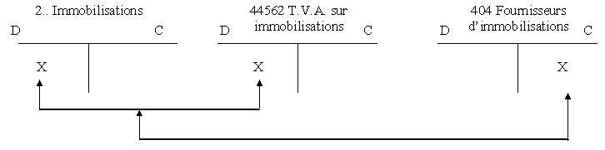
En cas d’acquisition d’immobilisations avec versement d’une avance, l’écriture est la suivante :
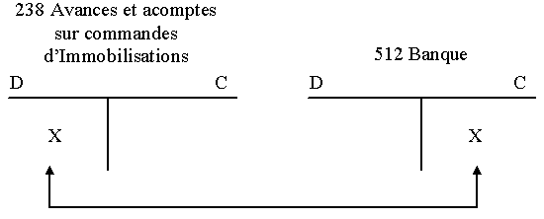
Lors de l’achat de l’immobilisation, l’écriture est la suivante :
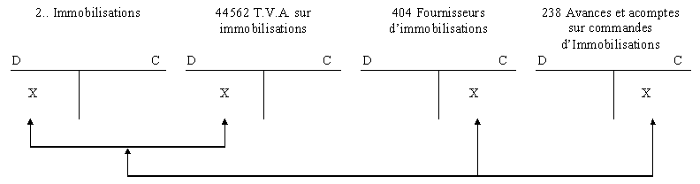

3. LES IMMOBILISATIONS PRODUITES PAR L’ENTREPRISE
Les immobilisations produites par l’entreprise pour elle-même sont comptabilisées à leur coût d’acquisition. Ce coût comprend : le coût d’acquisition des matières premières et fournitures utilisées, les diverses charges d’exploitation (main d’œuvre, énergie…).
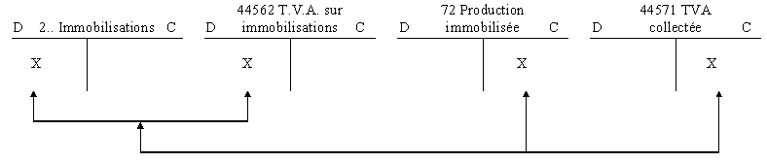

4. L’ACHAT DE PETITS MATERIELS ET OUTILLAGES
Les entreprises sont dispensées d’inscrire dans un compte d’immobilisations leurs acquisitions de matériels et d’outillages de faible valeur unitaire (dont la valeur unitaire n’excède pas 400 € HT).
Ces matériels sont enregistrés, lors de leur acquisition, au débit d’un compte de charges qui est habituellement : 606 Achats non stockés de matières et fournitures.

EXERCICE 1
Le 10 mars, l’entreprise Leroy-Gélin a acquis les objets suivants pour son équipement (TVA au taux normal) :
une perceuse électrique 150 € HT
une calculette 31 HT
une chaise 69 F HT

Enregistrez ces acquisitions.
 |  |  | BORDEREAU DE SAISIE
DATE | N° PIECE | N° CPTE | LIBELLE | DEBIT | CREDIT
10/03 |  | 606 | Achat de petits matériels dont la valeur unitaire est < à 2500 F | 250.00
 |  | 44566 |  | 49.00
 |  | 401 |  |  | 299.00

EXERCICE 2
Une machine-outil a été produite dans les ateliers de l’entreprise Wolf. Cette machine est installée le 31 mars dans un atelier de l’entreprise Wolf qui l’utilisera pour ses fabrications. Le service de la comptabilité analytique communique les informations suivantes sur le coût de production de cette machine :
Charges directes de production :
matières premières utilisées 6 000 €
main d’œuvre directe (charges sociales et fiscales comprises) 9 000 €

Charges indirectes de production imputées à la machine-outil :
charges de fonctionnement de l’atelier d’usinage 3 500 €
charges de fonctionnement de l’atelier de montage 1 500 €

Enregistrez les écritures nécessaires au 31 mars.
 |  |  | BORDEREAU DE SAISIE
DATE | N° PIECE | N° CPTE | LIBELLE | DEBIT | CREDIT
31/03 |  | 215 | Machine produite par l’entreprise | 20 000
 |  | 44562 | 6 000 + 9 000 + 3 500 + 1 500 | 3 920
 |  | 72 |  |  | 20 000
 |  | 44571 |  |  | 3 920

Etape 17 – Le portefeuille Titres

1. Éléments constitutifs

1.1 Classification juridique
En droit commercial on distingue essentiellement deux catégories de titres. La pratique financière et boursière a créé une troisième catégorie un peu particulière.

1.1.1 Les titres représentatifs de la propriété d'une fraction du patrimoine des sociétés
En effet, certaines entreprises nécessitent, pour fonctionner, des capitaux importants. Une personne seule ne peut alors réunir de telles sommes. On constitue alors une société. Le montant total du capital est divisé en un certain nombre de parties (d’égale valeur) représentées par les titres et ces titres sont souscrits par diverses personnes - les associés.
Selon le type juridique de la société : société de personnes ou société de capitaux, les titres émis s’appellent respectivement des parts sociales ou des actions.
Les associés perçoivent, annuellement, une fraction des bénéfices réalisés par la société : le dividende. Le montant de ce dernier varie donc en fonction des résultats sociaux.

1.1.2 Les titres représentatifs d’une créance sur la société
En effet, les sociétés, pour se procurer des fonds, peuvent avoir recours à l’emprunt. Certains emprunts sont d’un montant tel qu’une seule personne, ou même un seul établissement financier (banque) ne pourrait effectuer le prêt. Aussi les sociétés émettent-elles un emprunt dont le montant est divisé en titres (d’égale valeur) - les obligations. Ces titres sont alors souscrits par diverses personnes dans le public. En rémunération du prêt qu’ils ont consentis, les obligataires reçoivent, annuellement, un intérêt fixe.

1.1.3 Les titres émis par les OPCVM
L’évolution moderne des marchés financiers a donné naissance à une catégorie particulière de titres, les titres émis par les Organismes de Placement Collectif de Valeurs Mobilières.
Ces titres sont des actions de SICAV ou des parts de fonds commun de placement. Ce sont donc, en théorie, des titres conférant un droit de propriété. Mais en fait, ces titres sont émis par des organismes écrans, les OPCVM, dont le patrimoine est uniquement composé de titres (actions ou obligations) émis par des sociétés commerciales.
Il existe un « intermédiaire » entre l’actionnaire et la société commerciale émettrice des titres. Le détenteur de titres n’a donc pas de droits directs sur la société émettrice.

1.2 Classification comptable
Le portefeuille titres peut se composer, selon la terminologie du PCG, de trois catégories de titres.

1.2.1 Les titres de participation
Ces titres sont comptabilisés en tant qu’immobilisations financières en classe 2 :
Compte 26 PARTICIPATIONS ET CRÉANCES RATTACHÉES À DES PARTICIPATIONS
On trouve notamment les subdivisions suivantes :
261. Titres de participation
Ce sont des actions ou des parts sociales dont la possession durable est estimée utile à l’activité de l’entreprise, notamment parce qu’elle permet d’exercer une influence sur la société émettrice des titres ou d’en assurer le contrôle.
267. Créances rattachées à des participations
On enregistre dans ce compte les créances nées à l’occasion de prêts octroyés à des entreprises dans lesquelles le prêteur détient une participation.

1.2.2 Les autres immobilisations financières
Il s’agit de titres (autres que les titres de participation) que l’entreprise a l’intention ou l’obligation de conserver durablement. Ils s’enregistrent dans le compte :
Compte 27 AUTRES IMMOBILISATIONS FINANCIÈRES
Ils peuvent être représentatifs :
de parts de capital (actions ou parts sociales), d’où le compte :
271. Titres Immobilisés (droit de propriété).
de placement à long terme (obligations), d’où le compte :
272. Titres Immobilisés (droit de créance).
A NOTER : On trouve, également, sous le titre d’autres immobilisations financières divers comptes non liés aux titres ; ce sont notamment les comptes :
274. Prêts :
On y enregistre les prêts qui sont initialement accordés à long terme par l’entreprise.
275. Dépôts et cautionnements versés :
Exemples : Dépôts de garantie lors de l’abonnement à la fourniture d’électricité, loyer d’avance donné en garantie.

1.2.3 Les valeurs mobilières de placement
Il s’agit ici de titres acquis afin de placer des excédents temporaires de trésorerie. Ils sont donc enregistrés dans les comptes financiers (classe 5) et plus précisément :
50. Valeurs mobilières de placement
On peut utiliser deux subdivisions :
503. Actions
506. Obligations

2. L’ENTRÉE DES IMMOBILISATIONS DANS Le patrimoine DE L’ENTREPRISE

2.1 Principes généraux
Les titres sont comptabilisés à leur prix d’achat.
Celui-ci est déterminé soit par la cotation en Bourse, soit par les termes du contrat d’acquisition, pour les sociétés non cotées.
Les frais accessoires tels que commissions, courtages, impôts de bourse, ne sont pas incorporés dans le prix d’achat. Ils font l’objet d’un enregistrement distinct dans un compte de charges : 627. Services bancaires

2.2 Comptabilisation
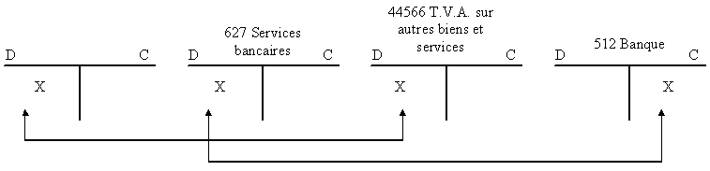

2.3 Exemples
Exemple 1 : Le 15/6/01, acquisition de 1 000 actions de la société Leroy, au cours de 200 €. Ces titres permettent de participer à la gestion de la société émettrice. Les frais d’achat s'élèvent à 2 750 € (H.T.) T.V.A. à 19,60 % 539 F. La dépense totale est immédiatement réglée par chèque bancaire.
DATE | N° COMPTE | INTITULE | DEBIT | CREDIT
15/06/98 | 261 | Achat de 1000 actions de la société LEROY | 200 000.00
 | 627 |  | 2 750.00
 | 44566 |  | 539.00
 | 512 |  |  | 203 289.00
Exemple 2 : Achat en bourse, le 25/03/01, dans un but spéculatif, de 10 actions de SICAV monétaires au cours unitaire de 3 740 €.
DATE | N° PIÈCE | N° COMPTE | INTITULE | DEBIT | CREDIT
25/03/99 |  | 503 | Achat de 10 SICAV | 37 400.00
 |  | 512 |  |  | 37 400.00

3. LES REVENUS DES TITRES
Les titres détenus par l’entreprise lui procurent des revenus.
Lorsque l’entreprise perçoit des coupons, cela constitue, pour elle, un produit à caractère financier soit :
76 PRODUITS FINANCIERS
Plus précisément :
761 Produits de participations
762 Produits des autres immobilisations financières.
764 Revenus des valeurs mobilières de placement.
Exemple 3 : Le 31 mars 2001, le coupon mis en distribution par la société Leroy (voir exemple 1) s’élève à 20,15 € par actions.
L’on perçoit donc : 20,15 * 1 000 = 20 150 €
Soit l’écriture suivante :
DATE | N° PIÈCE | N° COMPTE | INTITULE | DEBIT | CREDIT
31/03/99 |  | 512 | Coupons titres LEROY | 20 150.00
 |  | 761 |  |  | 20 150.00

EXERCICE 1
Indiquez la nature juridique et le classement des titres en portefeuille de l’entreprise Spéculor.
 | Nature juridique | Classement comptable
Obligations achetées avec l’intention de les revendre dans trois mois. | Titres de créances | VMP
Actions de la société anonyme Legrand. Ces actions représentent 60 % du capital de la société Legrand et assurent à l’entreprise Spéculor le contrôle exclusif de la société Legrand. | Titres de propriété | Titres de participation
Actions de la SICAV Lion-Monétaire achetées pour placer pendant trois semaines un excédent temporaire de trésorerie. | Titres d’OPCVM représentatifs de titres de créances | VMP
Parts sociales de la SARL VerMord. Ces parts représentent 40 % du capital de la société Vermord et assurent à l’entreprise Spéculor une influence notable dans la SARL. | Titres de propriété | Titres de participation
Parts du fonds commun de placement Nation-Monétaire acquises pour placer des disponibilités pendant deux mois. | Titres d’OPCVM représentatifs de titres de créances | VMP
Actions de la société Pétrolia achetées dans l’espoir que, dans quelques jours, un forage pétrolier fructueux sera annoncé. Cette annonce ferait monter le cours de l’action Pétrolia. Si cet espoir se réalise, l’entreprise Spéculor pourra réaliser une plus-value en revendant immédiatement les actions Pétrolia. Dans le cas contraire, l’entreprise Spéculor revendra également ses actions Pétrolia, à perte le cas échéant. | Titres de propriété | VMP
Obligations sur le Trésor public que la société s’est engagée par contrat à conserver en portefeuille pour garantir le remboursement d’un prêt à cinq ans que lui a consenti une banque. | Titres de créances | Titres immobilisés (droit de créance)

EXERCICE 2
L’entreprise Marchand a effectué les acquisitions suivantes :
15 mars : Achat de 15 actions de la SICAV monétaire Trésoria au prix unitaire de 435,60 €.
25 juin : Achat de 300 actions de la société des Tréfileries de la Somme au prix unitaire de 1 230 €. Cet achat assure à l’entreprise Marchand une influence notable dans les Tréfileries de la Somme, société anonyme au capital de 1 000 000 € représenté par 1 000 actions.
4 septembre : Achat de 1 000 actions de la société IBM au cours unitaire de 356 €. Il existe sur le marché plusieurs millions d’actions émises par cette société américaine. L’entreprise Marchand parie sur une hausse prochaine du cours du dollar qui entraînerait le cours des sociétés américaines. Les frais de bourse sur cette opération s’élèvent à 4 784 € (dont TVA 784 €).
1er octobre : Encaissement des dividendes distribués par la société IBM. Montant du coupon : 4,90 € par action.
18 octobre : Achat de 550 parts sociales de la SARL du Val-Marnais au prix unitaire de 985 €. Le nombre de parts émises par cette société s'élève à un total de mille titres. Frais d'acquisition HT : 2 % du prix plus TVA au taux normal.
12 décembre : Encaissement des dividendes distribués par la société des Tréfileries de la Somme. Montant du dividende par action : 103,50 €.
28 décembre : Encaissement des dividendes distribués par la SARL du Val-Marnais. Montant du dividende par part sociale : 12,40 €.

Travail à faire : comptabilisez ces opérations sur bordereau de saisie.
 |  | BORDEREAU DE SAISIE
DATE | N° CPTE | LIBELLE | DEBIT | CREDIT
15/03 | 503 | Achat de 15 SICAV monétaires TRESORIA | 6 534.00
 | 512 | 435.60 * 15 |  | 6 534.00
25/06 | 261 | Achat de 300 actions de la société des Tréfilerie de la Somme | 369 000.00
 | 512 | 300 * 1 230 |  | 369 000.00
04/09 | 503 | Achat de 1000 actions IBM | 356 000.00
 | 627 | 1000 * 356 | 4 000.00
 | 44566 |  | 784.00
 | 512 |  |  | 360 784.00
01/10 | 512 | Dividendes IBM | 4 900.00
 | 764 | 1000 * 4,90 |  | 4 900.00
18/10 | 261 | Achat de 550 part sociale de la SARL Val-Marnais | 541 750.00
 | 627 | 550 * 985 | 10 835.00
 | 44566 |  | 2 123.66
 | 512 |  |  | 554 708.66
12/12 | 512 | Dividendes société des Tréfileries de la Somme | 31 050.00
 | 7611 | 300 * 103.50 |  | 31 050.00
28/12 | 512 | Dividendes SARL du Val-Marnais | 6 820.00
 | 7611 | 550 * 12,40 |  | 6 820.00

Etape 18 – Les charges de personnel

1. Les charges de personnel
Les charges de personnel représentent généralement une part importante des charges d’exploitation. Elles comprennent non seulement les rémunérations du personnel représentées par les salaires bruts, mais également les différentes charges sociales calculées sur les salaires, dites « charges patronales ».
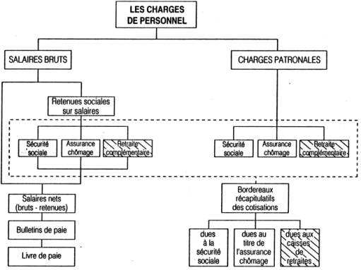
L’employeur doit remettre au salarié un bulletin de paie justifiant sa rémunération.
Il est également chargé du versement de l’ensemble des cotisations sociales en établissant un bordereau récapitulatif des sommes dues pour chacun des organismes collecteurs. Le total de chaque bordereau regroupe les cotisations patronales et les cotisations retenues sur les salaires.
Les opérations liées à la paie impliquent la connaissance des dispositions légales ou contractuelles relatives :
à la détermination des rémunérations brutes,
au calcul des cotisations sociales,
cotisations à la charge des salariés retenues sur la paie
cotisations patronales supportées par l’entreprise

à l’établissement des bulletins de paie et à leurs reports dans le livre de paie,
à l’établissement des bordereaux récapitulatifs des cotisations sociales,
aux règlements des salaires nets et des cotisations sociales.

2. LES MENTIONS OBLIGATOIRES
Quelle que soit sa forme, le bulletin de paie doit comporter des mentions obligatoires.
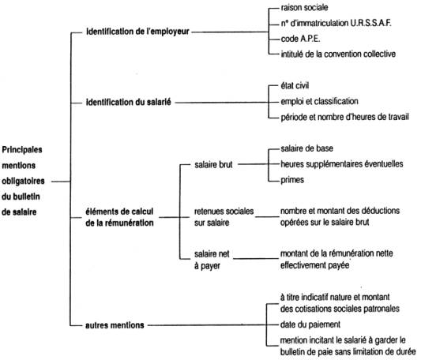

3. LE SALAIRE BRUT
Le salaire brut correspond à la rémunération que l’employeur doit verser au salarié en contrepartie du travail fourni. Il comprend :
le salaire de base
Il est toujours calculé, qu’il s’agisse d’une rémunération horaire ou mensualisée, en référence à la durée légale hebdomadaire du travail, actuellement de 39 heures.

le salaire horaire est obtenu par la multiplication du taux horaire par le nombre d’heures effectuées dans la limite des 39 heures hebdomadaires. Pour chaque semaine considérée, les heures travaillées au-delà de cette limite donnent lieu à majoration dans le cadre des heures supplémentaires.

le salaire mensualisé est de plus en plus répandu depuis les accords généraux sur la mensualisation des salaires de 1977. Il est calculé sur une base mensuelle de 169 heures par semaine sur 52 semaines :
39 heures * 52 semaines / 12 mois = 169 heures
Les heures supplémentaires
Elles représentent les heures de travail effectuées au-delà de la durée légale hebdomadaire. Elles donnent lieu, pour les salariés non cadres, à une majoration du salaire horaire de base de :

25 % pour les huit premières heures, de la 40e à la 47e ;
50 % pour les heures suivantes.

Les avantages en nature et les primes, constituent un complément de salaire lorsqu’ils sont prévus par la convention collective, le contrat de travail ou l’usage professionnel (prime d’ancienneté, d’assiduité, de rendement, etc.).

En revanche, les indemnités versées au titre de remboursements de frais effectifs (indemnités de déplacement, etc.) n’ont pas la nature d’un salaire et échappent aux cotisations sociales.

4. LES RETENUES SUR SALAIRE
Les retenues sociales sur salaires correspondent aux montants des cotisations sociales à la charge des salariés.
Le salaire brut est diminué d’un certain nombre de retenues sociales calculées et reversées directement par l’entreprise aux organismes collecteurs. Ces sommes sont dites précomptées car elles sont retenues à la source par l’employeur et ne constituent pas pour lui une charge à la différence des charges patronales.
L’ensemble de ces cotisations sociales est calculé sur la base du salaire brut ou en fonction d’une limite appelée « plafond », relevé par décret au 1er janvier et 1er juillet de chaque année.
Les retenues sociales sur salaire s’inscrivent sur le bulletin de paie en diminution du salaire brut pour déterminer le salaire net du salarié.
La nature et montant des cotisations patronales doivent également figurer sur le bulletin de paie à titre indicatif.
Le salaire net à payer représente la somme effectivement payé au salarié. Il est déterminé à partir du salaire net :
Salaire net à payer = salaire net + indemnités - avances et acomptes - oppositions
Les acomptes et avances sont des sommes versées avant la date normale de paiement du salaire. Les acomptes correspondent au travail déjà effectué à la date de leur versement, alors que les avances sont des sommes versées par anticipation.
Les oppositions, appelées aussi saisies-arrêts, sont les sommes retenues sur le salaire par l’employeur et versées, en fonction d’une décision de justice, à divers créanciers du salarié (pension alimentaire, dette, etc.).
Le paiement du salaire net est effectué généralement en fin de mois, par chèque ou virement sur le compte du salarié.

5. LE LIVRE DE PAIE
Le livre de paie, document obligatoire coté et paraphé, imposé par le code du travail, récapitule et totalise les sommes de tous les bulletins d’une période considérée. Il sert de pièce comptable à l’enregistrement des opérations liées aux rémunérations du personnel.

6. LA COMPTABILISATION DE LA PAIE
La comptabilisation de la paie donne lieu aux écritures suivantes :

6.1 A la date du versement des acomptes
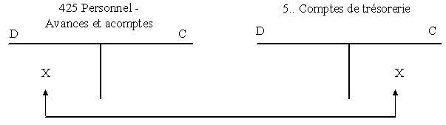
A la date du report des mentions des bulletins de paie dans le livre de paie, l’entreprise enregistre en deux écritures successives :

6.2 Les salaires bruts et des indemnités :

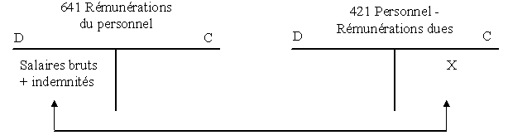

6.3 Les diverses retenues sur salaires
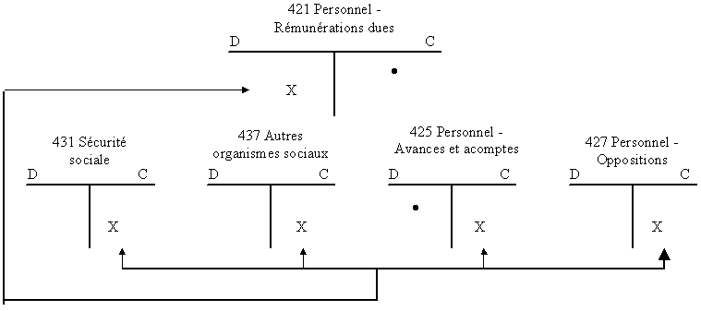
Après cette écriture, le compte 425 Personnel - Avances et acomptes se trouve soldé. Le compte 421 Personnel - Rémunérations dues dont le solde représente le montant net à payer aux salariés est, au moment des règlements, soldé par le crédit d’un compte de trésorerie.
En fin de période de paie, le calcul des charges sociales patronales s’effectue en deux temps :<

Etape 19 – La déclaration de la T.V.A

1. CALCUL DE LA TVA DUE A L'ÉTAT
Au cours de son exploitation, l’entreprise facture la TVA sur ses ventes et paie la TVA lors des acquisitions de biens et services. La différence représente la TVA due à l’Etat. Elle se calcule mensuellement :
TVA due à l’État = TVA sur les ventes - TVA sur les achats
La TVA sur les ventes : Elle représente la TVA payée par les clients et correspond à la TVA collectée par l’entreprise pour le compte de l’Etat.
La TVA sur achats : Elle représente la TVA payée par l’entreprise aux fournisseurs. Elle correspond à la TVA déductible par l’entreprise.
Une distinction est cependant faite en fonction de la nature du bien acquis :
TVA déductible sur immobilisations.
TVA déductible sur autres biens et services.
soit chaque mois :
TVA due à l'Etat = TVA collectée - (TVA déductible sur immobilisations + TVA déductible sur autres biens et services)

2. LES RÉGIMES D'IMPOSITION
Selon leur régime d’imposition, déterminé en fonction de leur activité et de leur chiffre d’affaires annuel, les entreprises remplissent une déclaration de TVA destinée au fisc et calculent, pour la période considérée, le montant à reverser à l’Etat.
Entreprises prestataires de services :
CA < 150 000 F TTC : régime du forfait --> déclaration annuelle et paiements trimestriels.
CA compris entre 150 000 F et 1 000 000 F HT : régime simplifié --> déclarations et paiements trimestriels.
CA > 1 000 000 F HT : régime réel déclarations et paiements mensuels.

Entreprises autres activités :
CA < 500 000 F TTC : régime du forfait --> déclaration annuelle et paiements trimestriels.
CA compris entre 500 000 F et 3 500 000 F HT : régime simplifié --> déclarations et paiements trimestriels.
CA > 3 500 000 F HT : régime réel --> déclarations et paiements mensuels.

3. LA DÉCLARATION DE TVA
Les entreprises assujetties au régime du réel effectuent leur déclaration de TVA mensuellement sur l’imprimé n° 3310 CA 3, fourni par l’administration fiscale.
Elles calculent, puis reportent dans le cadre E de ce document :
pour les opérations imposables sur lesquelles l’entreprise collecte de la TVA :
La base HT et la TVA collectée du mois considérée, ventilées selon les différents taux.
Les sommes doivent être arrondies au franc inférieur.

pour les biens et services ouvrant droit à déduction :
La valeur HT et la TVA déductible du mois considéré pour les immobilisations, ainsi que la valeur HT et la TVA déductible sur les autres biens et services du mois.
Toutes ces sommes doivent être arrondies au franc supérieur.

La différence des totaux de ces deux rubriques met en évidence, soit :
la TVA nette due au titre du mois de référence, si Taxe due > Taxe déductible.
ou
un crédit de TVA qui viendra en déduction de la TVA à payer de la période suivante, si Taxe déductible < Taxe due.
La déclaration doit parvenir aux services fiscaux, accompagnée du règlement, entre le 15 et 25 du mois suivant.
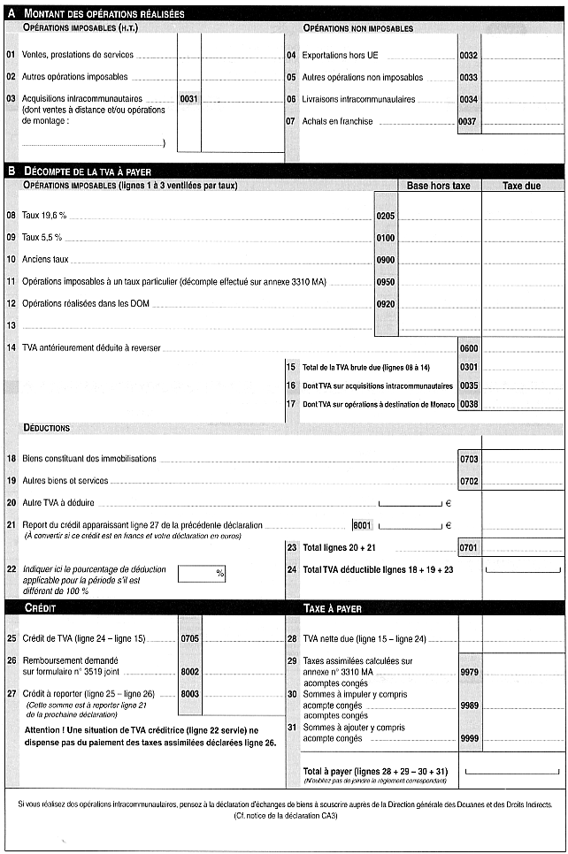

4. L'ENREGISTREMENT DE LA TVA
La déclaration de TVA sert de pièce comptable à l’enregistrement de la TVA à payer. Le solde créditeur du compte 44551 TVA à décaisser doit correspondre au montant à payer * figurant sur celle-ci.
Pour cela, le compte 44551 TVA à décaisser est :
débité pour le total de la TVA déductible figurant sur la déclaration par le crédit :
du compte 44562 TVA sur immobilisations pour le montant de la TVA déductible sur immobilisations,
du compte 44566 TVA sur autres biens et services pour le montant de la TVA déductible sur les autres biens et services.

crédité pour le total de la TVA collectée figurant sur la déclaration, par le débit du compte 44571 TVA collectée.
Le solde créditeur du compte 44551 TVA à décaisser est ensuite débité par le crédit d’un compte de trésorerie, pour la constatation du règlement.
* Lorsque l’entreprise bénéficie d’un crédit de TVA à décaisser est remplacé par le compte 44567 Crédit de TVA à reporter.

CAS 1 :
La société KILICIO, grossiste en produits de grande consommation, débute son activité le 1er octobre.
Pour préparer la déclaration de TVA du mois de novembre, elle dispose des extraits des balances par sommes des deux premiers mois de son exploitation.
Balance de la société KILICIO au 31 octobre
N° | Comptes | Montant
 |  | Débit | Crédit
44566  445711  445712  ............  607100  607200  707100  707200 | TVA sur autres biens et services  TVA collectée au taux de 5,5 %  TVA collectée au taux de 19,6 %  Marchandises (TVA 5,5 %)  Marchandises (TVA 19,6 %)  Marchandises (TVA 5,5 %)  Marchandises (TVA 19,6 %) | 79 938,60  285 400,40  331 650,93 | 21 743,42  92 570,11  395 334,87  472 296,50

Balance de la société KILICIO au 30 novembre
N° | Comptes | Montant
 |  | Débit | Crédit
2183  2184  ............  607100  607200  707100  707200 | Matériel de bureau et informatique  Mobilier  Marchandises (TVA 5,5 %)  Marchandises (TVA 19,6 %)  Marchandises (TVA 5,5 %)  Marchandises (TVA 19,6 %) | 52 800,90  38 307,54  502 738,54  670 078,48 | 753 875,15  935 144,02
Observez ces documents en vous situant chez la société KILICIO.

ANALYSE
Complétez le tableau ci-dessous après avoir calculé le montant des TVA déductibles et collectées du mois de novembre.
Comptes | octobre | novembre | Total
Acquisitions d’immobilisations  - 2183 Matériel de bureau et informatique  - 2184 Mobilier  Achats de marchandises  - 607100 Marchandises (TVA 5,5 %)  - 607200 Marchandises (TVA 19,6 %)  Ventes de marchandises  - 707100 Marchandises (TVA 5,5 %)  - 707200 Marchandises (TVA 19,6 %)  TVA déductible  - 44562 TVA sur immobilisations  - 44566 TVA sur autres biens et services  TVA collectée  - 445711 TVA collectée au taux de 5,5 %  - 445712 TVA collectée au taux de 19,6 % | 285 400.40  331 650.93  395 334.87  472 296.50  80 700.60  21 743.42  92 570.11 | 52 800.90  38 307.54  217 338.14  338 427.55  358 540.28  462 847.52  17 857.25  74 365.40  19 719.72  90 718.11 | 52 800.90  38 307.54  502 738.54  670 078.48  753 875.15  935 144.02  17 857.25  155 066.00  41 463.14  183 288.22
Contrôlez que les sommes figurant dans l’extrait de la balance au 30 novembre correspondent bien aux sommes de la colonne Total du tableau.

A combien s’élève le total de la TVA collectée du mois de novembre ?
110 437.83 (19 719.72+90 718.11)
Déterminez, à l’aide du schéma, la TVA due à l’Etat au titre du mois de novembre.
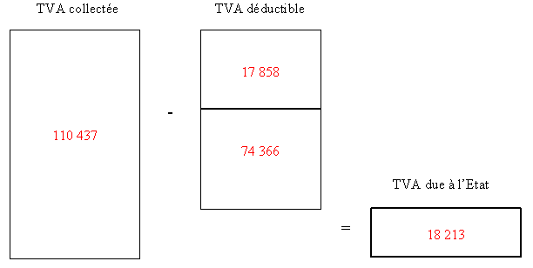
La société KILICIO est-elle prestataire de services ? Non
Quelle est la nature de son activité ? Activité commerciale de vente de marchandises
A combien peut-on estimer son chiffre d’affaires HT annuel ?
753 875.15 + 935 144.02=1 689 019.10 * 6 = 844 509.55
A quel régime d’imposition de TVA est-elle assujettie ? Régime du réel
Quelle sera la fréquence des déclarations et des paiements de TVA ? mensuelle

CAS 2 :
Le 30 novembre, la société KILICIO établit la déclaration de TVA du mois de novembre sur l’imprimé n° 3310 CA 3.
Etablissez la déclaration de TVA.

TRAITEMENT COMPTABLE
Quel est le total de la TVA déductible figurant sur la déclaration ? 92 224 €
Quelle est la part de TVA déductible portant :
sur les immobilisations ? 17 858 €
sur les autres biens et services ? 74 366 €

Quel est le total de la TVA collectée figurant sur la déclaration ? 110 437 €
Codifiez l’enregistrement de la déclaration de TVA dans le bordereau de saisie de la société KILICIO.
DATE | N° PIECE | N° COMPTE | INTITULE | DEBIT | CREDIT
30/11 | 3310CA3 | 445711 | Selon déclaration de TVA de novembre | 19 719.72
 |  | 445712 |  | 90 718.11
 |  | 44551 |  |  | 18 213.00
 |  | 44562 |  |  | 17 857.25
 |  | 44566 |  |  | 74 365.40
 |  | 758 |  |  | 2.18
Contrôlez que total débit = total crédit.
Reportez les sommes dans les comptes du Grand-Livre (page suivante).

CAS 3 :
Le 15 décembre, la société KILICIO joint à l’envoi de la déclaration de TVA un chèque bancaire pour règlement.

ANALYSE
A quel ordre est-il libellé ? Au Trésor Public
Quel est son objet ? Règlement de la TVA dû pour novembre
Quel est son montant ? 18 213 €
A quel date est-il établi ? le 15/12

TRAITEMENT COMPTABLE
DATE | N° PIECE | N° COMPTE | INTITULE | DEBIT | CREDIT
15/12 | 130421 | 44551 | Règlement TVA de novembre | 18 213.00
 |  | 512 |  |  | 18 213.00
Contrôlez que total débit = total crédit.

Etape 20 – Les amortissements pour dépréciation

1. Principes
Certaines immobilisations se déprécient de manière continue, irréversible, avec le temps : usure, obsolescence.
Les amortissements constatent cette perte de valeur.
Certaines immobilisations ne se déprécient pas avec le temps : elles sont donc non amortissables : droit au bail, fonds de commerce, terrains, immobilisations financières.
Éléments de calcul de l'amortissement
PARAMÈTRES | COMMENTAIRE
a = annuité | C’est l’amortissement annuel
Vo = valeur d’origine | Valeur du bien figurant en immobilisation = coût d’achat + TVA non déductible
N = durée d’utilisation | Durée normale d’utilisation du bien (années)
t = taux d’amortissement | Permet de calculer l’annuité
VNC = Valeur Nette Comptable | Valeur comptable du bien à une date donnée = valeur d’origine – cumul des amortissements
Taux usuels préconisés par l’administration fiscale :
Bâtiments 2 à 5 %
Matériel et outillage 10 à 20 %
Matériel de transport 20 à 25 %
Mobilier, matériel de bureau 10 à 20 %
Agencement, installation 5 à 10 %

2. L’amortissement linéaire

2.1 Calcul de l'annuité
Dans le cas de l’amortissement linéaire, l’annuité est constante sur la durée de vie du bien :
a = Vo / N
a = Vo * t où t = 100 / N
L’amortissement linéaire constitue le cas général en comptabilité et en fiscalité.

2.2 Règles de l’amortissement linéaire (ou constant) :
L’amortissement se calcule à partir de la date de mise en service (et non d’acquisition).
La 1ère annuité, en cas d’acquisition en cours d’exercice, se calcule proportionnellement au nombre de jours écoulés entre la mise en service et la clôture de l’exercice : on retient habituellement des mois de 30 jours.
Si l’acquisition a lieu en cours d’exercice, la première annuité est incomplète ; il viendra donc s’ajouter, en fin d’amortissement une annuité supplémentaire, complément de la 1ère annuité.

2.3 Le plan d’amortissement
Il constate les annuités successives et les valeurs nettes comptables.
Exemple : un camion d’un coût d’achat HT de 200 000 F est acquis le 08/01/98. Il est mis en service le 160/07/98. Durée probable d’utilisation : 5 ans.
Quel est le taux d’amortissement ? t = 100 / 5 = 20 %
Pendant combien d’année va-t-on amortir ce bien ? 6 ans (car achat en cours d’année)
Quelle est la valeur de l’annuité constante ? a = 200 000 * 20 % = 40 000
Quelle est la valeur de la 1ère annuité ? a1 = 40 000 * 5.5 / 12 = 18 333.33
Quelle est la valeur de la dernière annuité ? a6 = 40 000 * 6.5 / 12 = 21 666.67
Quelle est la valeur nette comptable à la fin de la 1ère année ? 200 000 – 18 333.33 = 181 666.67
Complétez le plan d’amortissement du camion.
Années | Valeur d’origine | Annuités | Valeur nette comptable
1998 | 200 000 | 18 333.33 | 181 666.67
1999 | 200 000 | 40 000.00 | 141 666.67
2000 | 200 000 | 40 000.00 | 101 666.67
2001 | 200 000 | 40 000.00 | 61 666.67
2002 | 200 000 | 40 000.00 | 21 666.67
2003 | 200 000 | 21 666.67 | 0

3. L’amortissement dégressif
Ce système, d’origine fiscal, permet un amortissement décroissant ; les annuités étant plus fortes au départ.

3.1 Règles de l’amortissement dégressif
Ne s’applique, de manière facultative, qu’au matériel industriel, matériel roulant (hors véhicule de tourisme), immeubles industriels, matériel de bureau, acquis neuf, d’une durée d’utilisation supérieure à 3 ans.
La 1ère annuité se calcule en mois à partir du mois d’acquisition (et non de mise en service), le mois d’acquisition comptant en entier (en cas de cession, le mois de cession n’est pas amorti).
L’annuité dégressive :
a = VNC * td
td = taux dégressif = taux linéaire x coefficient

Coefficients | Durée d’utilisation
1,25 | 3-4 ans
1,75 | 5-6 ans
2,25 | > 6 ans

La fin du plan d’amortissement :
Une première annuité incomplète ne donne pas lieu au rajout d’une ligne au plan d’amortissement.
Lorsque le taux linéaire, calculé sur le nombre d’année restant, devient supérieur au taux dégressif, le plan d’amortissement est achevé en linéaire.
Exemple : un bien est amorti sur 5 ans avec un amortissement dégressif.
td = 100/5 = 20 % * 1,75 = 35 %
Pour la 3ème ligne du plan (il reste 3 ans) : td = 0,35
taux linéaire = 100/3 = 0, 33 on reste en dégressif
Pour la 4ème année du plan (il reste 2 ans) : td = 0,35
taux linéaire = 100/2 = 0,50 on termine le tableau en linéaire avec ce taux
Remarque : pour trouver le nombre d’année a réaliser en linéaire, il suffit de calculer : 100/td puis de prendre la partie entière.
Exemple : 100/35 = 2,86 donc 2 dernières années en linéaires.

3.2 Le plan d’amortissement
Exemple : une machine outil est acquise 100 000 € HT le 17/06/00. Durée probable d’utilisation : 5 ans.
Quel est le taux d’amortissement linéaire ? t = 100 / 5 = 20 %
Quel est le taux d’amortissement dégressif ? td = 20 % * 1,75 = 35 %
Quelle est la valeur de la 1ère annuité ? 100 000 * 35 % * 7 /12 = 20 416.67
A partir de quelle année va-t-on amortir en linéaire ? 100 / 35 = 2.85 donc les 2 dernières années
Complétez le plan d’amortissement du camion.
Années | Valeur amortissable | Annuités | Valeur nette comptable
2000 | 100 000.00 | 20 416.67 | 79 583.33
2001 | 79 583.33 | 27 854.16 | 51 729.17
2002 | 51 729.17 | 18 105.21 | 33 623.96
2003 | 33 623.96 | 16 811.98 | 16 811.98
2004 | 16 811.98 | 16 811.98 | 0

4. AMORTISSEMENT ET COMPTABILITÉ
La constatation annuelle de l’amortissement correspond :
à une charge : perte de valeur (compte 681)
à une dépréciation d’immobilisation : compte soustractif (28)
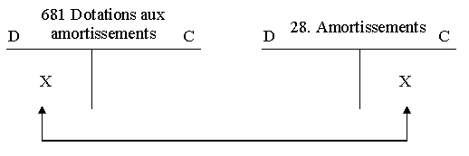
Exemple : enregistrez les dotations aux amortissements des 2 plans d’amortissements précédents pour les années 2000 et 2001.
 |  |  | BORDEREAU DE SAISIE
DATE | N° PIECE | N° CPTE | LIBELLE | DEBIT | CREDIT
31/12/00 | INV | 6811 | Selon plans d’amortissements | 38 750.00
 | INV | 28154 |  |  | 20 416.67
 | INV | 28182 |  |  | 18 333.33
31/12/01 | INV | 6811 | Selon plans d’amortissements | 67 854.16
 | INV | 28154 |  |  | 27 854.16
 | INV | 28182 |  |  | 40 000.00

5. La présentation dans les documents de synthèse

Actif du bilan (extrait) au 31/12/2001
Postes | VO | Amortissements | Valeurs nettes
Matériel et outillages | 100 000.00 | 48 270.83 | 51 729.17
Matériel de transport | 200 000.00 | 58 333.33 | 141 666.67
Au bilan, figure le total des amortissements pratiqués ainsi que la valeur nette comptable : valeur des immobilisations à la date de clôture.
Remarque : un bien totalement amorti reste au bilan tant qu’il est en service.

Compte de résultat (extrait) au 31/12/2001
Charges d’exploitation
Dotations aux amortissements et provisions | 67 854.16

6. PROBLÈMES PARTICULIERS

6.1 Les frais d’établissement
Ils sont constitués par des charges importantes engagées lors de la création de l’entreprise (frais de notaire, campagne de lancement) ou lors d’augmentation de capital. Ces frais sont enregistrés en immobilisation (compte 201) dans le but de les répartir sur plusieurs exercices par le moyen d’amortissements.
Particularités : ils sont amortissables en linéaire sur une durée n’excédant pas 5 ans. Habituellement, la 1ère annuité est complète, même si elle ne correspond pas à une année.
Lorsque les frais d’établissement sont totalement amortis, ils sont soldés (débit 2801 ; crédit 201)

6.2 Les charges à répartir sur plusieurs exercices
Elles regroupent :
des frais d’acquisition d’immobilisations (frais de notaire, pour immeuble) ;
les frais d’émission d’emprunt obligataire ;
des grosses réparations qui n’avaient pas été prévues et que l’on souhaite répartir sur plusieurs exercices.
Comptabilisation
Lors du paiement des charges :
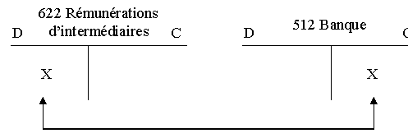
En fin d’exercice :
Transfert des charges dans des comptes spéciaux :
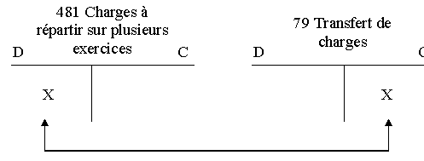
Amortissement des charges à répartir :
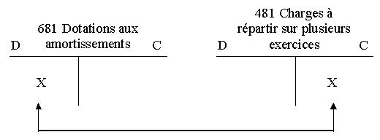
Exemple : le 15/06/00, paiement de 30 000 € d’honoraires à un notaire pour l’acquisition d’un terrain. Le 31/12/99, il est décidé de répartir cette charge sur 3 ans.

 |  |  | BORDEREAU DE SAISIE
DATE | N° PIECE | N° CPTE | LIBELLE | DEBIT | CREDIT
15/06/99 | INV | 622 | Honoraire du notaire | 30 000.00
 | INV | 44566 |  | 5 880.00
 | INV | 512 |  |  | 35 880.00
31/12/99 | INV | 481 | Transfert de charges | 30 000.00
 | INV | 791 |  |  | 30 000.00
31/12/99 | INV | 6812 | Répartition des honoraires | 10 000.00
 | INV | 481 |  |  | 10 000.00

EXERCICE 1
Le 2 janvier 98, la société HOKSANN SA livre et procède à la mise en service de four électrique commandé. Celui-ci s’élève à 83 840 €. La durée probable d’utilisation de cette immobilisation est de 8 ans en linéaire.
Années | Valeur d’origine | Annuités | Valeur nette comptable
1998 | 83 840 | 10 480 | 73 360
1999 | 83 840 | 10 480 | 62 880
2000 | 83 840 | 10 480 | 52 400
2001 | 83 840 | 10 480 | 41 920
2002 | 83 840 | 10 480 | 31 440
2003 | 83 840 | 10 480 | 20 960
2004 | 83 840 | 10 480 | 10 480
2005 | 83 840 | 10 480 | 0

EXERCICE 2
Certains tableaux d’amortissements de l’entreprise DUPONT ne sont pas à jour.
Matériel industriel d’une valeur de 30 000 € HT ; date d’achat 21 avril 1996 ; mise en service 15 mai 1996 ; durée de vie : 5 ans ; amortissement linéaire.
Présentez le tableau d’amortissement.
Années | Valeur d’origine | Annuités | Valeur nette comptable
1996 | 30 000 | 3 750 | 26 250
1997 | 30 000 | 6 000 | 20 250
1998 | 30 000 | 6 000 | 14 250
1999 | 30 000 | 6 000 | 8 250
2000 | 30 000 | 6 000 | 2 250
2001 | 30 000 | 2 250 | 0
Micro-ordinateur multimédia pour le secrétariat ; valeur 25 000 € HT ; date d’achat le 15 mai 1996 ; mise en service le 16 juin 1996 ; durée d’utilisation : 5 ans ; amortissement dégressif.
Présentez le tableau d’amortissement.
Années | Valeur amortissable | Annuités | Valeur nette comptable
1996 | 25 000.00 | 6 666.67 | 18 333.33
1997 | 18 333.33 | 7 333.33 | 11 000.00
1998 | 11 000.00 | 4 400.00 | 15 400.00
1999 | 15 400.00 | 7 700.00 | 7 700.00
2000 | 7 700.00 | 7 700.00 | 0
Un matériel d’occasion a été acheté 24 000 € HT le 1er juin 1995 ; durée d’utilisation : 5 ans ; le plan d’amortissement a été ainsi dressé :

Années | Valeur amortissable | Annuités | Valeur nette comptable
1995 | 24 000 | 9 600 | 14 400
1996 | 14 400 | 5 760 | 8 640
1997 | 8 640 | 3 456 | 5 184
1998 | 5 184 | 2 592 | 2 592
1999 | 2 592 | 2 592 | 2 592
Vérifiez l’exactitude de ce tableau. Présentez le tableau corrigé si nécessaire et justifier vos modifications.
Années | Valeur d’origine | Annuités | Valeur nette comptable
1995 | 24 000 | 2 800 | 21 200
1996 | 24 000 | 4 800 | 16 400
1997 | 24 000 | 4 800 | 11 600
1998 | 24 000 | 4 800 | 6 800
1999 | 24 000 | 4 800 | 2 000
2000 | 24 000 | 2 000 | 0

EXERCICE 3
Un bâtiment neuf à usage de stockage est acheté 940 000 € HT le 24/04/98 et mis en service le 01/06/98. La durée de vie du bâtiment est prévue pour 20 ans. Les frais notariaux se sont élevés à 40 000 € HT.
Etablissez le tableau d’amortissement du bâtiment pour les 2 premières années ainsi que pour la dernière.
Années | Valeur d’origine | Annuités | Valeur nette comptable
1998 | 980 000 | 28 583.33 | 951 416.67
1999 | 980 000 | 49 000.00 | 902 416.67
2018 | 980 000 | 20 416.67 | 0

EXERCICE 4
Vous savez qu’une immobilisation a été acquise le 01/10/96, au coût d’achat de 560 000 €. Sa valeur comptable nette au 31/12/98, après calcul de l’amortissement, est de 308 000 €.
Calculez le taux d’amortissement de cette immobilisation.
Amortissement cumulé pour 2 annuités et 3 mois : 560 000 – 308 000 = 252 000
2 ans 3 mois = 2,25
Une annuité d’amortissement = 252 000 / 2,25 = 112 000
Taux d’amortissement = 112 000 / 560 000 = 0,2 soit 20 %

EXERCICE 5
Une immobilisation est amortissable en 8 ans. Elle a été acquise au coût de 48 000. Sa valeur comptable nette, avant calcul de l’amortissement, est de 27 500 pour l’exercice 1997.
Déterminez la date d’acquisition de cette immobilisation.
t = 100 / 8 = 12,5 %
Amortissement cumulé = 48 000 – 27 500 = 20 500
Annuité = 48 000 * 12,5 % = 6 000
Durée = (20 500 * 12) / 6 000 = 41 mois soit 3 ans et 5 mois.
L’immobilisation a été acquise le 01/09/93.

Etape 21 – Les provisions pour dépréciation

Elles constatent les moins-values potentielles des immobilisations, des stocks, des créances ou des titres : pertes de valeurs réversibles, non liées au temps.
Exemple : baisse du cours d’un titre en dessous de son prix d’achat ; tant que le titre n’est pas vendu, la perte est potentielle (provision), si le cours est au-dessus du prix d’achat, la plus-value potentielle n’est pas comptabilisée : principe de prudence.

1. Les principes de comptabilisation
Une provision pour dépréciation d’élément d’actif correspond :
à une charge, compte 681, 686, 687 (débit) ;
à une perte potentielle de valeur du bien : actif soustractif (29, 39, 49, 59) (crédit).
Exemple : 411 Clients → 491 Provisions pour dépréciation des comptes clients
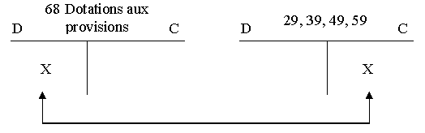

2. Les provisions pour dépréciation des immobilisations non amortissables
Exemple :
Extrait de la balance avant inventaire au 31/12/99 :
Fonds de commerce : 2 000 000 (débit)
Ce fonds de commerce a été acquis en 1992. Courant 1997, un concurrent s’est installé à proximité.
On craint de perdre 10 % d’activité, entraînant une perte de valeur du fonds de 10 %.
Calculez et comptabilisez au 31/12/97, la provision du fonds de commerce.
 |  |  | BORDEREAU DE SAISIE
DATE | N° PIECE | N° CPTE | LIBELLE | DEBIT | CREDIT
31/12/97 | INV | 6871 | Dépréciation probable du fonds de commerce | 200 000.00
 | INV | 2907 | 2 000 000 * 10 % |  | 200 000.00
Au 31/12/98, la percée du concurrent, plus forte que prévue, nous fait estimer une dépréciation du fonds de 30 % par rapport à la valeur d’origine. Calculez et comptabilisez le complément de provision au 31/12/98.
Provision nécessaire – provision existante = provision à enregistrer
2000 000 * 30 % = 600 000 - 200 000 = 400 000
 |  |  | BORDEREAU DE SAISIE
DATE | N° PIECE | N° CPTE | LIBELLE | DEBIT | CREDIT
31/12/98 | INV | 6871 | Dépréciation probable du fonds de commerce | 400 000.00
 | INV | 2907 |  |  | 400 000.00
Courant 1999, après dépôt de bilan du concurrent, le fonds de commerce est estimé à 95 % de la valeur initiale. Calculez et comptabilisez au 31/12/99 la reprise de la provision.
Provision existante – provision nécessaire = reprise à enregistrer
500 000 – 2 000 000 * 5 % = 100 000 = 500 000
 |  |  | BORDEREAU DE SAISIE
DATE | N° PIECE | N° CPTE | LIBELLE | DEBIT | CREDIT
31/12/99 | INV | 2907 | Diminution du fonds de commerce | 500 000.00
 | INV | 7871 |  |  | 500 000.00

3. LES PROVISIONS POUR DÉPRÉCIATION DES TITRES
Provision pour dépréciation = Valeur d’origine – Valeur à l’inventaire

3.1 Règles d’évaluation des titres à l’inventaire
Nature des titres | Valeur à l’inventaire
Titres de participation
  Valeur boursière ou vénale.
  Valeur d’usage : utilité de la participation.
  Mise en équivalence : quote-part des capitaux propres possédée dans la filiale.
Titres immobilisés  Valeurs mobilières de placement
  Titres côtés : cours moyen du dernier mois.
  Titres non côtés : valeur probable de réalisation.

3.2 Remarques importantes
Les titres doivent être évalués catégorie par catégorie.
Les plus-values probables n’étant jamais comptabilisées, il en résulte que toute compensation entre plus-value et moins-value, concernant des titres de natures différentes est interdite.
Lorsque des titres de même nature ont été acquis à des dates et des cours différents, on compare la valeur d’inventaire avec la valeur globale d’origine de l’ensemble des titres.

3.3 Comptabilisation de la dotation
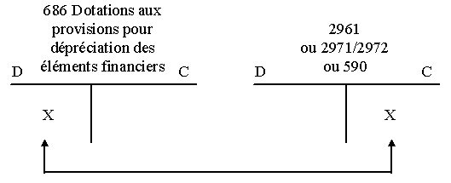

3.4 Comptabilisation de la reprise
Le 15/08/97, achat de 12 000 actions de la société « LORIENT EXPRESS » à 1 000 € l’une. Cette acquisition nous permet d’obtenir une influence sur la direction de cette société.
 |  |  | BORDEREAU DE SAISIE
DATE | N° PIECE | N° CPTE | LIBELLE | DEBIT | CREDIT
15/5/97 | INV | 261 | Achat de 12 000 actions « LORIENT EXPRESS » | 12 000 000
 | INV | 512 |  |  | 12 000 000
Au 31/12/97 : calcul de la provision.
L’action « LORIENT EXPRESS » :
est cotée en bourse à 950 €,
est évaluée selon sa valeur d’utilité à 980 €.
A quelle valeur va-t-on évalue les titres au 31/12 ? à leur valeur d’utilité car ce sont des titres de participation
Quelle est la valeur de la dépréciation ? 12 000 * (1000 – 980) = 240 000 €
Enregistrez la dotation au 31/12/97.
 |  |  | BORDEREAU DE SAISIE
DATE | N° PIECE | N° CPTE | LIBELLE | DEBIT | CREDIT
31/12/97 | INV | 68662 | Dépréciation des titres « LORIENT EXPRESS » | 240 000
 | INV | 2961 |  |  | 240 000
Au 31/12/98, l’action « LORIENT EXPRESS » est évaluée (valeur d’utilité) à 950 €.
Calculez le complément de provision nécessaire puis enregistrez-le.
Provision nécessaire – provision existante = provision à enregistrer
12000 * (1000 – 950) = 600 000 - 240 000 = 360 000
 |  |  | BORDEREAU DE SAISIE
DATE | N° PIECE | N° CPTE | LIBELLE | DEBIT | CREDIT
31/12/98 | INV | 68662 | Dépréciation des titres « LORIENT EXPRESS » | 360 000
 | INV | 2961 |  |  | 360 000
Au 31/12/99, l’action « LORIENT EXPRESS » est évaluée (valeur d’utilité) à 960 F.
Calculez le montant de la reprise de provision et enregistrez-la.
Provision existante – provision nécessaire = reprise à enregistrer
600 000 – 12 000* (1000 – 960) = 480 000 = 120 000
 |  |  | BORDEREAU DE SAISIE
DATE | N° PIECE | N° CPTE | LIBELLE | DEBIT | CREDIT
31/12/99 | INV | 2961 | Diminution de la provision titres « LORIENT EXPRESS » | 120 000
 | INV | 78662 |  |  | 120 000
Présentez le compte 2961 Provision pour dépréciations des titres de participation.
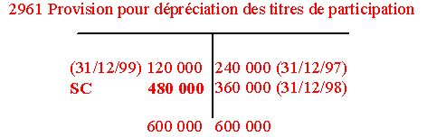

4. LES PROVISIONS POUR DÉPRÉCIATION DES STOCKS

4.1 Principes
Les comptes de stocks sont annulés chaque année. Ils interviennent dans le compte de résultat pour le montant de leurs variations avant provision (voir étape 24).
Le PCG préconise que les provisions afférentes à chaque type de stock soient soldées en même temps que les stocks correspondants (stocks initiaux) ou soient créées en même temps que les stocks finaux.
Dépréciation probable =
Coût d’acquisition (ou de production)
– valeurs actuelle du bien à l’inventaire (ou sa valeur probable de réalisation

4.2 Comptabilisation de la dotation
Au 31/12/98, les provisions sur les stocks ont été sont les suivantes :
391 : Provisions pour dépréciation des stocks de matières premières 3 000
395 : Provisions pour dépréciation des stocks de produits finis 15 000
397 : Provisions pour dépréciation des stocks de marchandises 1 500
Au 31/12/99, les nouvelles provisions nécessaires pour les stocks sont les suivantes :
391 : Provisions pour dépréciation des stocks de matières premières 2 000
395 : Provisions pour dépréciation des stocks de produits finis 13 000
397 : Provisions pour dépréciation des stocks de marchandises 5 000

Enregistrez les reprises de provisions et les nouvelles dotations.
 |  |  | BORDEREAU DE SAISIE
DATE | N° PIECE | N° CPTE | LIBELLE | DEBIT | CREDIT
31/12/99 | INV | 391 | Annulation des provisions sur stocks initiaux | 3 000
 | INV | 395 |  | 15 000
 | INV | 397 |  | 1 500
 | INV | 78173 |  |  | 19 500
31/12/99 | INV | 68173 | Constatation des provisions sur stocks finaux | 20 000
 | INV | 391 |  |  | 2 000
 | INV | 395 |  |  | 13 000
 | INV | 397 |  |  | 5 000

5. LES PROVISIONS POUR DÉPRÉCIATION DES CRÉANCES CLIENTS

5.1 Principes
La dépréciation correspond au montant des créances que l’on risque de ne pas recouvrir, lorsque les clients sont en difficultés financières.
Une créance est considérée comme irrécouvrable lorsque l’obligation juridique de paiement disparaît : clôture de la liquidation du débiteur, prescription, voire sa disparition.
Les critères d’évaluation de la perte probable, donc de la provision sont les suivants :
existence d’un réel risque de non recouvrement (exemple : procédure en cours) ;
on doit théoriquement apprécier la perte probable créance par créance mais une évaluation statistique a été admise.
Le risque ne doit pas avoir pour origine un litige sur l’origine de la créance : ce cas relève de la provision pour risque et charges.
La provision pour dépréciation des créances correspond aux pertes probables HT, la TVA collectée lors de la vente étant récupérée en cas d’insolvabilité du client.
Le traitement des créances douteuses peut être schématisé ainsi :
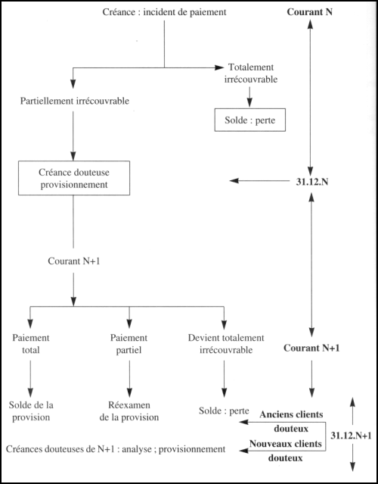

5.2 Comptabilisation de la constatation des créances douteuses :
A la fin de l’exercice comptable, lors de l’inventaire, on établit l’état des créances douteuses et irrécouvrables.
Cet état se présente ainsi, au 31/12/98 :
CLIENTS | CREANCES NOMINAL TTC | CREANCES NOMINAL HT | PERTE PROBABLE |  | PERTE CERTAINE
CLIENTS | CREANCES NOMINAL TTC | CREANCES NOMINAL HT | % | MONTANT | PERTE CERTAINE
Chantal | 8 970.00 | 7500.00 | 40 % | 3 000.00
Denise | 5 621.20 | 4700.00 | 35 % | 1 645.00
Jean | 1 554.80 | 1300.00 |  |  | 1 300.00
 |  |  |  | 4 645.00 | 1 300.00
Passez les écritures nécessaires au 31/12/98.
 |  |  | BORDEREAU DE SAISIE
DATE | N° PIECE | N° CPTE | LIBELLE | DEBIT | CREDIT
31/12/98 | INV | 416 | Chantal et Denise nouveaux clients douteux | 14 591.20
 | INV | 411 |  |  | 14 591.20
31/12/98 | INV | 68174 | Provisions sur Chantal et Denise | 4 645.00
 | INV | 491 |  |  | 4 645.00
31/12/98 | INV | 654 | Jean définitivement irrécouvrable | 1 300.00
 | INV | 44551 |  | 254.80
 | INV | 411 |  |  | 1 554.80
Au 31/12/99, la situation des clients douteux est la suivante :
Chantal : sa situation s’est aggravée, il convient de porter la provision à 75 %.
Denise : Ce client a réglé durant l’exercice, la somme de 4 425.20 F, pour solde de tout compte.
Expliquez pour Chantal et Denise les ajustements nécessaires.

Pour Chantal :
Dépréciation au 31/12/99 : 7 500 * 75 % = 5 625
Dépréciation au 31/12/98 : 3 000 Provision = 2 625

Pour Denise :
Sa créance non réglée s’élève à 5 621.20 – 4 425.20 = 1 196 F TTC soit 1 000 € HT et 196 € de TVA
Sa provision est devenue sans objet puisque la créance est soldée : il faut effectuer une reprise sur provision.

 |  |  | BORDEREAU DE SAISIE
DATE | N° PIECE | N° CPTE | LIBELLE | DEBIT | CREDIT
31/12/99 | INV | 68174 | Provision complémentaire pour Chantal | 2 625
 | INV | 491 |  |  | 2 625
 | INV | 654 | Denise créance irrécouvrable | 1 000
31/12/99 | INV | 44551 |  | 196
 | INV | 416 |  |  | 1 196
31/12/99 | INV | 491 | Denise provision devenue sans objet | 1 645
 | INV | 78174 |  |  | 1 645

6. LES PROVISIONS POUR RISQUES ET CHARGES

6.1 Principes
Elles constatent des risques et charges probables liés à des événements intervenus au cours de l’exercice ; la charge réelle intervenant ultérieurement mais son montant pouvant être estimé à la date de l’inventaire (litige, garantie, grosse réparation, etc.).
Elles sont constituées lorsque le risque ou la charge probable apparaît, ajustées selon leurs variations puis soldées lorsque la charge réelle intervient.

6.2 Comptabilisation de la dotation
Courant 96, un litige est intervenu avec un ex-salarié licencié, ayant engagé une procédure. Par lettre du 25/12/96, notre avocat nous informe d’un coût probable de 10 000 €.
En 97, le litige n’est pas réglé mais les prétentions de notre adversaire nous font craindre un coût de 18 000 €.
En 98, les conclusions d’une expertise nous permettent de ramener le coût probable à 7 000 €.
Le 15/06/99, nous exécutons le jugement rendu en réglant 12 000 €.

Passez les écritures nécessaires.
 |  |  | BORDEREAU DE SAISIE
DATE | N° PIECE | N° CPTE | LIBELLE | DEBIT | CREDIT
31/12/96 | INV | 6875 | Constitution de la provision pour litige | 10 000
 | INV | 1511 |  |  | 10 000
31/12/97 | INV | 6875 | Augmentation de la provision pour litige | 8 000
 | INV | 1511 |  |  | 8 000
31/12/98 | INV | 1511 | Diminution de la provision (18 000 – 7 000) | 11 000
 | INV | 7875 |  |  | 11 000
15/06/99 | INV | 6715 | Charge réelle à payer pour le litige | 12 000
 | INV | 512 |  |  | 12 000
31/12/99 | INV | 1511 | Solde de la provision pour litige devenue sans objet | 7 000
 | INV | 7875 |  |  | 7 000

Etape 22 – La régularisation des comptes de gestion

1. PRINCIPES
L’objet de ces régularisations est d’imputer à l’exercice comptable toutes les charges et tous les produits le concernant, mais uniquement ceux le concernant :
L’enregistrement comptable des charges et produits est réalisé à la réception de la pièce comptable ;
L’imputation des charges et produits le concernant : principe d’indépendance des exercices.
Ainsi :
Des charges et produits peuvent être enregistrés dans l’exercice N et ne pas le concerner : charges et produits constatés d’avance.
Exemple : un loyer trimestriel payé d’avance le 01/12/99 est à rattacher pour 2/3 à l’exercice 2000.
Des charges et produits peuvent être imputable à l’exercice N, mais non comptabilisés au 31/12/N : charges à payer et produits à recevoir.
Exemple : facture de téléphone de décembre 99 non reçue au 31/12/99.

2. LES CHARGES ET PRODUITS CONSTATES D’AVANCE
Principe : ce sont des charges et produits comptabilisés en N mais imputable en totalité ou en partie à l’exercice N+1.

Comptabilisation des charges constatées d’avance :
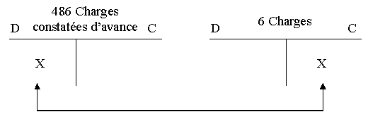

Comptabilisation des produits constatés d’avance :
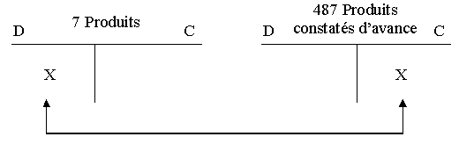
Remarque : les charges et produits constatés d’avance sont enregistrés en N, au vu des pièces comptables ; la TVA étant déduite ou collectée. Les régularisations ne remettent pas en cause la déductibilité ou l’exigibilité de la TVA. Les régularisations sont donc sans incidence sur la TVA (HT).
Exemple :
Une facture d’achat de marchandises (5 980 TTC) a été enregistrée le 19/12/99. Les marchandises ne sont pas réceptionnées le 31/12/99.
Le 01/11/99, la prime annuelle d’assurance a été payée pour la période du 01/11/99 au 01/11/00 pour 36 000 €.
Au 31/12/99, il reste en stock 50 timbres-poste à 0,46 F l’un, et 3 rames de papier pour 30 € HT.
Le loyer de locaux que nous louons à une autre entreprise est perçu au début de trimestre : au 01/12/99, nous avons encaissé 9 000 €.
Le 01/10/99, nous avons consenti un prêt de 100 000 € à une filiale (taux 15 %). Les intérêts sont perçus annuellement le 01/10, pour l’année à venir.

 |  |  | BORDEREAU DE SAISIE
DATE | N° PIECE | N° CPTE | LIBELLE | DEBIT | CREDIT
31/12/99 | INV | 486 | Facture enregistrée en 1999 imputable à 2000 | 5 000
 | INV | 607 |  |  | 5 000
31/12/99 | INV | 486 | Prime d’assurance : 36000*10/12 pour le 1/1/00 au 30/10/00 | 30 000
 | INV | 616 |  |  | 30 000
31/12/99 | INV | 486 | Charges enregistrée en 1999 utilisables en 2000 : 50 * 0,46 | 53
 | INV | 626 |  |  | 23
 | INV | 606 |  |  | 30
31/12/99 | INV | 7083 | Loyer pour 2000 : 9000*2/3 | 6 000
 | INV | 487 |  |  | 6 000
31/12/99 | INV | 7624 | Intérêts pour 2000 : 100 000 * 15 % * 9 /12 = 11 250 | 11 250
 | INV | 487 |  |  | 11 250

3. LES CHARGES A PAYER
Principe : Il s’agit de charges concernant l’exercice N mais non comptabilisées en N.
Exemple : marchandises réceptionnées mais facture non parvenue.
On l’analyse ainsi :
Une charge imputable à l’exercice, qui doit donc être enregistrée classe 6, au débit ;
Une dette vis-à-vis de l’exercice suivant : les comptes de régularisation (dette) à utiliser.

Comptes de charge à débiter | Compte de dette à créditer
60… Achats  61/62 Charges externes | 408 Fournisseurs factures non parvenues
63… Impôts et taxes | 4486 Etat, charges à payer
64… Charges de personnel | 428 Personnel, charges à payer  4386 Organismes sociaux, charges à payer
65… Autres charges | 4686 Créditeurs divers, charges à payer
66… Charges financières | 1688 Intérêts courus, non échus
Ces comptes de régularisation figurent au bilan ; au passif, dans le poste auquel ils se rattachent.
Dans le cas de charges à payer, il faut comptabiliser de la TVA provisoire dans le compte 44586 TVA à régulariser sur factures non parvenues.
Remarque : les rabais remise ristournes à obtenir correspondent à des avoirs imputables à l’exercice N mais non reçus au 31/12/N.
Comptes de dette à débiter | Compte de charge à créditer
4098 Fournisseurs débiteurs RRR à obtenir | 609 RRR obtenus sur achats  619 RRR obtenus sur services extérieurs
Exemple :
Nous avons reçu le 19/12/99 des marchandises, 3 500 € HT, mais le 31/12/99, la facture ne nous est pas parvenue.
Une facture relative à des travaux d’entretien réalisés en décembre (devis 2 300 € HT) n’est pas arrivée le 31/12/99.
Les cotisations sociales du dernier trimestre 99 (5 400 €) seront payées le 15/01/00.
Nous avons obtenu un prêt de 500 000 € le 01/07/99, remboursable par annuité constante à terme échu, sur 10 ans, au taux de 10 %.
Par convention, un fournisseur nous accorde 3 % de ristourne sur nos achats de l’année (achat de 99 : 200 000 € HT). Au 31/12/99, son avoir ne nous est pas parvenu.

 |  |  | BORDEREAU DE SAISIE
DATE | N° PIECE | N° CPTE | LIBELLE | DEBIT | CREDIT
31/12/99 | INV | 607 | Les marchandises nous appartiennent mais l’achat n’est pas comptabilisé | 3 500.00
 | INV | 44586 |  | 686.00
 | INV | 408 |  |  | 4 186.00
31/12/99 | INV | 615 | Service imputable à l’exercice 99 mais non comptabilisé | 2 300.00
 | INV | 44586 | Service imputable à l’exercice 99 mais non comptabilisé | 450.80
 | INV | 408 | Service imputable à l’exercice 99 mais non comptabilisé |  | 2 750.80
31/12/99 | INV | 645 | Charges imputable à l’exercice 99 | 5 400.00
 | INV | 4386 | Charges imputable à l’exercice 99 |  | 5400.00
31/12/99 | INV | 661 | Intérêts courus : 500 000 * 10 % * 6 / 12 = 25 000 | 25 000.00
 | INV | 1688 | Intérêts courus : 500 000 * 10 % * 6 / 12 = 25 000 |  | 25 000.00
31/12/99 | INV | 4098 | Ristourne de 3 % d'un fournisseur :  200 000 * 3 % | 7 176.00
 | INV | 609 | Ristourne de 3 % d'un fournisseur :  200 000 * 3 % |  | 6 000.00
 | INV | 44586 | Ristourne de 3 % d'un fournisseur :  200 000 * 3 % |  | 1 176.00

4. LES PRODUITS A RECEVOIR
Principe : les produits à recevoir sont des produits concernant l’exercice N mais non comptabilisés.
On l’analyse comme :
Un produit imputable à l’exercice N classe 7 au crédit ;
Une créance sur l’exercice suivant.

Comptes de créance à débiter | Compte de produits à créditer
418 Clients, factures à établir | 70… Ventes
4687 Débiteur divers, produits à recevoir | 75… Autres produits
2768 Intérêts courus non échus sur prêts | 76… Produits financiers
Dans le cas de produits à recevoir, la vente est effectuée au 31/12/N, le fait générateur de la TVA est donc intervenu : la TVA est donc collectée (44571).
Par contre, dans le cas de prestations de services, le fait générateur de la TVA est l’encaissement : la TVA est donc en attente (44587 TVA à régulariser sur factures à établir).
Pour les ventes non encore facturées, il peut arriver que les marchandises soient en cours de transport au 31/12. Dans ce cas :
Si la vente est franco, les marchandises appartiennent encore au fournisseur ; il faut alors les réintégrer dans le stock physique et il n’y a pas de produit à recevoir puisque la délivrance des biens n’est pas intervenue.
Si la vente est au conditions départ, les marchandises appartiennent au client, il y a alors un produit à recevoir.
Les rabais, remises, ristourne à accorder correspondent à des avoirs trouvant leur origine dans l’exercice N mais non encore envoyés aux clients au 31/12/N.
Comptes de produit à débiter | Compte de créance à créditer
709 RRR accordés par l’entreprise | 4198 Clients créditeurs, RRR à accorder
Exemple :
Des marchandises expédiées à un client (3 000 € HT) le 05/12/99 n’ont pas encore été facturées au 31/12/99.
Le loyer de décembre d’un garage loué ne sera encaissé qu’en janvier 2000 : 5 000 €.
Nous recevons le 31/03/00, l’annuité relative à un prêt accordé à un salarié : annuité à terme échu comportant 36 000 € d’intérêts.
Au 31/12/99, nous devons accorder à un client une remise exceptionnelle de 800 € HT suite à un litige sur notre dernière facture ; l’avoir n’est pas établi.

 |  |  | BORDEREAU DE SAISIE
DATE | N° PIECE | N° CPTE | LIBELLE | DEBIT | CREDIT
31/12/99 | INV | 418 | Vente imputable à l’exercice 99 non facturé | 3 588.00
 | INV | 707 |  |  | 3 000.00
 | INV | 44571 |  |  | 588.00
31/12/99 | INV | 4687 | Produit imputable à l’exercice 99 | 500.00
 | INV | 752 |  |  | 500.00
31/12/99 | INV | 2768 | Intérêts courus du 01/04/99 au 31/12/99 | 27 000.00
 | INV | 7624 | 36 000 * 9 /12 = 27 000 |  | 27 000.00
31/12/99 | INV | 709 | RRR a accorder à un client non comptabilisé | 800.00
 | INV | 44587 |  | 156.80
 | INV | 4198 |  |  | 956.80

5. LE SORT DES COMPTES DE RÉGULARISATION : LA CONTREPASSATION
Les écritures de régularisation des charges et produits doivent être contrepassées à l’ouverture de l’exercice suivant ; pour :
Solder les comptes de régularisation qui constituent des créances et des dettes fictives (qui ne seront jamais payées) ;
Permettre l’imputation de la charge ou du produit à l’exercice auquel il est rattaché.

Exemple 1 :
Soit une facture d’achat (1000 € HT) enregistrée le 25/12/99. Les marchandises n’étant réceptionnées que le 15/01/00.
Au 31/12/99
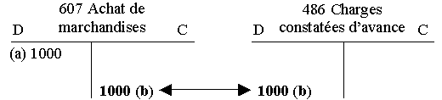
a) Charge enregistrée lors de la réception de la facture (25/12/99).
b) Au 31/12/99, constatation de la charge constatée d’avance : la charge imputable à N est nulle.
Au 01/01/00
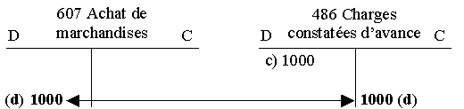
c) Alors que le compte d’achat est soldé, le compte 486 est débiteur de 1000 à l’ouverture.
d) La contrepassation de l’écriture de régularisation permet :
d’imputer la charge à l’exercice 2000.
de solder le compte de régularisation.

Exemple 2 :
Les cotisations sociales du dernier trimestre 99 (5 400 €) seront payées le 15/01/00.
Au 31/12/99
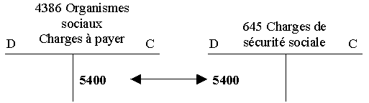
L’écriture de régularisation permet d’imputer la charge à l’exercice 1999. Le compte de charge est soldé par versement au résultat fin 99.
Au 01/01/00
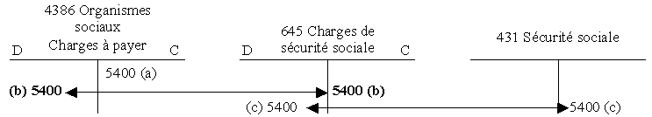
a) A l’ouverture au 01/01/00 :
le compte 4386 est créditeur de 5400 ;
le compte de charge est soldé.
b) La contrepassation permet de :
solder le compte de régularisation ;
enregistrer la charge lors du paiement sans qu’elle soit rattachée à 2000.
c) Enregistrement normal de la charge le 15/01/00, le compte 645 est soldé, la charge n’est donc pas imputée à 2000, mais bien à l’exercice 1999.
Remarque : Un raisonnement identique s’applique aux produits à recevoir et produits constatés d’avance.

EXERCICE 1
L’entreprise XELOS clôt ses comptes le 31/12/99, on note alors :
Un emprunt de 50 000 €, remboursable par annuité à terme échu donnera lieu le 30/09/00 aux paiements suivants :
Intérêts 6 000 €
Remboursement du capital 5 000 €

On a payé le 30/06/99 les primes annuelles d’assurance incendie : 6 300 €.
Les ristournes à obtenir des fournisseurs de matières premières s’élèvent à 14 500 € HT, celles accordées aux clients, 4 600 € HT.
Le loyer, payé le 01/11/99 concerne les trois mois suivants : 9 000 € HT.
L’entreprise a reçu une livraison de matières premières 20 000 € HT, enregistrée dans les stocks alors que la facture n’a pas encore été reçue.
Estimation du téléphone de décembre 99 payable en janvier 00, 2 000 € HT.
Passer les écritures de régularisation nécessaires.
 |  |  | BORDEREAU DE SAISIE
DATE | N° PIECE | N° CPTE | LIBELLE | DEBIT | CREDIT
31/12/99 | INV | 661 | Intérêts courus sur emprunt (du 30/09 au 31/12)  6 000 * 3/12 | 1 500.00
 | INV | 1688 |  |  | 1 500.00
31/12/99 | INV | 486 | Prime d’assurance (du 30/06 au 31/12) : 6 300 * 6/12 | 3 150.00
 | INV | 616 | Prime d’assurance (du 30/06 au 31/12) : 6 300 * 6/12 |  | 3 150.00
31/12/99 | INV | 4098 | Ristournes des fournisseurs | 17 342.00
 | INV | 609 | Ristournes des fournisseurs |  | 14 500.00
 | INV | 44586 | Ristournes des fournisseurs |  | 2 842.00
31/12/99 | INV | 709 | Ristournes aux clients | 4 600.00
 | INV | 44587 | Ristournes aux clients | 901.60
 | INV | 4198 | Ristournes aux clients |  | 5 501.60
31/12/99 | INV | 486 | Loyer payé d’avance du 1/1 au 31/1 : 9 000 * 1/12 | 3 000.00
 | INV | 613 | Loyer payé d’avance du 1/1 au 31/1 : 9 000 * 1/12 |  | 3 000.00
31/12/99 | INV | 601 | Facture de matières non reçue | 20 000.00
 | INV | 44586 | Facture de matières non reçue | 3 920.00
 | INV | 408 | Facture de matières non reçue |  | 23 920.00
31/12/99 | INV | 626 | Téléphone de décembre (estimation) | 2 000.00
 | INV | 44586 | Téléphone de décembre (estimation) | 392.00
 | INV | 408 | Téléphone de décembre (estimation) |  | 2 392.00

EXERCICE 2
Au 31/12/99, lors de l’inventaire, on constate :
Une facture de l’entreprise MANPOWER relative à l’emploi d’un personnel intérimaire en décembre 99, ne nous est pas parvenue. Coût estimé : 8 200 € HT.
Des fournitures de bureau évaluées à 3 600 €, ne faisant pas l’objet de stockage, n’ont pas été consommées au 31/12 bien qu’ayant été achetées en octobre 99.
Au titre des affaires réalisées avec un client, il a été décidé de le faire bénéficier d’une ristourne de 720 € HT, la facture d’avoir ne sera établie qu’en janvier 2000.
Le loyer annuel d’un immeuble, figurant au bilan mais non affecté à l’exploitation a été perçu par avance le 01/10/99, 72 000 €.
Au 31/12/99, nous constatons que le fournisseur DUC nous a livré notre commande du 07/12 d’une valeur de 7 343,44 € TTC, mais sa facture ne nous est pas encore parvenue (marchandises).
Nous avons reçu et enregistré une facture de 4 066,40 € TTC, du fournisseur ROGA alors que sa livraison n’est pas réalisée au 31/12 (marchandises).
Nous avons expédié au client PUVERT sa commande du 15/12/99 (5 700 € HT), mais au 31/12/99, la facture n’a pas encore été établie.
Passer les écritures de régularisation nécessaires.
 |  |  | BORDEREAU DE SAISIE
DATE | N° PIECE | N° CPTE | LIBELLE | DEBIT | CREDIT
31/12/99 | INV | 621 | Facture de MANPOWER | 8 200.00
 | INV | 44886 |  | 1 607.20
 | INV | 408 |  |  | 9 807.20
31/12/99 | INV | 486 | Fournitures de bureau non consommées | 3 600.00
 | INV | 606 |  |  | 3 600.00
31/12/99 | INV | 709 | Ristourne à un client | 720.00
 | INV | 44587 |  | 141.12
 | INV | 4198 |  |  | 861.12
31/12/99 | INV | 752 | Loyer payé d’avance du 1/1/00 au 30/09/00 | 54 000.00
 | INV | 487 |  |  | 54 000.00
31/12/99 | INV | 607 | Livraison du fournisseur DUC non enregistrée | 6 140.00
 | INV | 44586 |  | 1 203.44
 | INV | 408 |  |  | 7 343.44
31/12/99 | INV | 486 | ROGA marchandises non livrées | 3 400.00
 | INV | 607 |  |  | 3 400.00
31/12/99 | INV | 418 | Client PUVERT facture non enregistrée | 6 817.20
 | INV | 707 |  |  | 5 700.00
 | INV | 44571 |  |  | 1 117.20

Etape 23 – Les cessions d’immobilisation et de VMP

Une cession d’immobilisation correspond à la sortie du patrimoine de l’entreprise d’une immobilisation ou de titres immobilisés.

1. CAS GÉNÉRAL

1.1 Principe
Pour les immobilisations amortissable, les opérations de cessions donnent lieu à 3 écritures comptables :
Enregistrement de la vente : un produit exceptionnel (775).
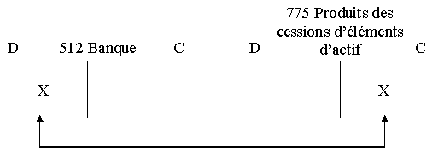
L’amortissement complémentaire de l’ouverture de l’exercice à la date de cession.
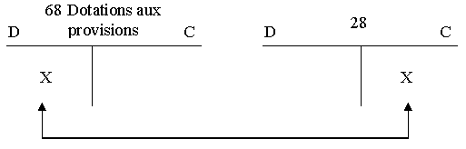
Solde du coût d’achat de l’immobilisation et des amortissements : mise en évidence de la Valeur Nette Comptable (valeur d’origine – cumul des amortissements) qui est une charge exceptionnelle (675).
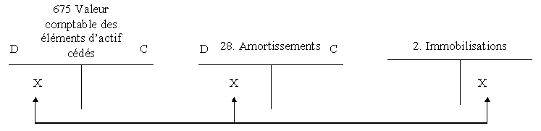

1.2 Exemple 1 : Cas simple
Une machine acquise 50 000 € le 01/01/96, amortie en linéaire sur 5 ans est cédée le 01/07/99 pour 30 000 €.
 |  |  | BORDEREAU DE SAISIE
DATE | N° PIECE | N° CPTE | LIBELLE | DEBIT | CREDIT
01/07/99 | CESSION | 512 | Cession d’une machine | 35 880
 |  | 775 |  |  | 30 000
 |  | 44571 |  |  | 5 880
31/12/99 | AMORT | 6811 | Amortissement complémentaire du 01/01/99 au 01/07/99 : | 5 000
 |  | 2815 | 50000 * 20 % * 6/12 = 5000 |  | 5 000
31/12/99 | VNC | 2815 | Solde de l’immobilisation et des amortissements | 35 000
 |  | 675 | Total des amortissements = 50 000 * 20 % * 3.5 = 35 000 | 15 000
 |  | 215 | VNC = 50 000 – 35 000 = 15 000 |  | 50 000

1.3 Exemple 2 : Cession avec échange
La machine (voir exemple 1) est reprise à l’occasion de l’achat d’un nouveau matériel.
Facture du fournisseur :
Machine M2 75 000
TVA 19,6 % 14 700
TTC 89 700
Reprise M1 30 000
TVA sur reprise 5 880
Reprise TTC 35 880
A payer 53 820

 |  |  | BORDEREAU DE SAISIE
DATE | N° PIECE | N° CPTE | LIBELLE | DEBIT | CREDIT
01/07/99 | ACHAT | 215 | Achat nouvelle machine | 75 000
 |  | 44562 |  | 14 700
 |  | 404 |  |  | 89 700
01/07/99 | CESSION | 404 | Cession ancienne machine | 35 880
 |  | 775 |  |  | 30 000
 |  | 44571 |  |  | 5 880
31/12/99 | AMORT | 6811 | Amortissement complémentaire du 01/01/99 au 01/07/99 : | 5 000
 |  | 2815 | 50000 * 20 % * 6/12 = 5000 |  | 5 000
31/12/99 | VNC | 2815 | Solde de l’immobilisation et des amortissements | 35 000
 |  | 675 | Total des amortissements = 50 000 * 20 % * 3.5 = 35 000 | 15 000
 |  | 215 | VNC = 50 000 – 35 000 = 15 000 |  | 50 000

2. CAS PARTICULIERS

2.1 Cession de construction
La cession des immeubles d’occasion n’est pas assujettie à la TVA.
Si la cession porte sur une construction acquise neuve (donc pour laquelle la TVA a été déduite) depuis moins de 10 ans, une fraction de la TVA initialement déduite est reversée au fisc :
TVA à reverser = TVA initialement déduite – 1/10 par année ou fraction d’année civile d’utilisation.
On considère que la TVA majore la valeur nette comptable du bien.
Exemple : On cède le 01/07/99 une construction acquise le 01/10/94 pour 1 000 000 F HT ; amortie en linéaire sur 20 ans. Prix de cession : 650 000 F HT.
Calcul de la TVA à reverser
TVA initialement déduite – 6 années ou fractions d’années d’utilisation = TVA à reverser
1 000 000 * 19.6 % = 196 000 – 196 000 * 6/10 = 78 400
 |  |  | BORDEREAU DE SAISIE
DATE | N° PIECE | N° CPTE | LIBELLE | DEBIT | CREDIT
01/07/99 | CESSION | 512 | Cession de la construction | 650 000
 |  | 775 |  |  | 650 000
31/12/99 | AMORT | 6811 | Dotation complémentaire : 1 000 000 * 5 % * 6/12 | 25 000
 |  | 2813 |  |  | 25 000
31/12/99 | VNC | 2813 | Cumul amortissements = 1 000 000 * 5 % * 4.75 | 237 500
 |  | 675 | VNC = 1 000 000 + 78 400 – 237 500 = 840 900 | 840 900
 |  | 213 |  |  | 1 000 000
 |  | 44551 |  |  | 78 400

2.2 Autres cas
Cession d’immobilisations non amortissables : la cession suit les règles classiques si ce n’est qu’il n’y a pas d’amortissements donc VNC = Valeur d’origine. Si l’immobilisation est provisionnée, la provision est reprise.
Cession d’immobilisations donc la TVA est non déductible (véhicules de tourisme et biens somptuaires…) : dans ce cas, la vente est non soumise à TVA.
Mise au rebut, démolition : ces opérations correspondent à une cession avec un prix de vente nul ; seule l’écriture de sortie du patrimoine (et VNC) est à enregistrer.
Expropriation – indemnité d’assurance pour immobilisation détruite : les indemnités d’expropriation ou d’assurance sont considérées comme le prix de vente de l’immobilisation, la cession s’enregistre normalement.

3. CESSION D’IMMOBILISATIONS FINANCIÈRES
Les titres immobilisés comportent les titres de participation (26) et les autres titres immobilisés (27).

3.1 Principe
Leur cession se traite de manière identique à celle des immobilisations non amortissables :
Valeur nette comptable = prix d’achat
Lorsqu’il y a plusieurs lots d’un même titre, les sorties s’évaluent :
selon le principe PEPS (FIFO) premier entré, premier sortie, pour les autres titres immobilisés ;
selon la méthode PEPS ou le coût moyen pondéré pour les titres de participation.
Les provisions sont réajustées en fin d’année pour les titres restants.

3.2 Exemple
État des titres au 31/12/98 :
Titres | Date d’achat | Prix d’achat unitaire | Nombres | Provision au 31/12/98
SICAR SA  Titre immobilisé | 01/06/96  01/09/97 | 150  200 | 100  100 | 5 000
RICO SA  Titre de participation | 01/01/89  01/01/94 | 100  120 | 2000  3000 | 0
En juillet 99, pour financer d’importants investissements, on vend :
150 actions SICAR à 222 € l’une ;
1000 actions RICO à 150 € l’une.
Au 31/12/99, la valeur boursière des actions SICAR est de 180 € et la valeur d’usage des actions RICO est de 170 €.
SICAR : Valeur de sortie (PEPS) = 100 *150 + 50 * 200 = 25 000 €
RICO : Valeur de sortie (PEPS) = 1000 * 100 = 100 000 € à méthode utilisée car moins chère
RICO : Valeur de sortie (CMUP) : CMUP = (2000 * 100 + 3000 * 120) / (2000 + 3000) = 112 donc 112 * 1000 = 112 000 €
Provisions :
RICO : 0
SICAR : Provision nécessaire (200 – 180) * 50 = 1000 – Provision existante 5000 = reprise 4000 €
 |  |  | BORDEREAU DE SAISIE
DATE | N° PIECE | N° CPTE | LIBELLE | DEBIT | CREDIT
07/99 |  | 675 | Sortie titres SICAR | 25 000
 |  | 271 |  |  | 25 000
07/99 |  | 512 | Vente SICAR : 150 * 220 | 33 000
 |  | 775 |  |  | 33 000
07/99 |  | 675 | Sortie titres RICO | 100 000
 |  | 261 |  |  | 100 000
07/99 |  | 512 | Vente RICO : 1000 * 150 | 150 000
 |  | 775 |  |  | 150 000
31/12/99 |  | 2971 | Reprise provision SICAR | 4 000
 |  | 7862 |  |  | 4 000

4. LA CESSION DES VALEURS MOBILIÈRES DE PLACEMENT

4.1 Principe
La sortie des titres se fait selon la méthode PEPS.
Le résultat de cession est enregistré :
au débit du compte 667 Charges nettes sur cession de VMP si c’est une perte ;
au crédit du compte 767 Produits nets sur cession de VMP si c’est un profit.

4.2 Exemple

État des titres au 31/12/98
Titres | Date d’acquisition | Quantité | Prix d’achat unitaire | Provision au 31/12/98
Alcatel | 96  98 | 50  40 | 300  350 | 1 100
Le 15/07/99, il est vendu 60 titres Alcatel à 330 F l’un. Le cours des titres est de 320 F en décembre 99.
Calcul du résultat de cession
Prix de vente - Valeur de sortie = Résultat
60 * 330 = 19 800 - 50 * 300 + 10 * 350 = 18 500 = 1 300
Provision existante - Provision nécessaire = Reprise
1 100 - (350 – 320)* 30 = 900 = 650
 |  |  | BORDEREAU DE SAISIE
DATE | N° PIECE | N° CPTE | LIBELLE | DEBIT | CREDIT
15/07/99 |  | 512 | Vente de 60 actions Alcatel | 19 800
 |  | 503 |  |  | 18 500
 |  | 767 |  |  | 1 300
31/12/99 |  | 5903 | Reprise sur provision titres ALCATEL | 650
 |  | 7865 |  |  | 650

Etape 24 – L’inventaire extra-comptable

1. PRINCIPES
A la clôture de l’exercice, les stocks figurant au bilan doivent résulter d’un inventaire physique.
La pratique de l’inventaire intermittent rend nécessaires :
La comptabilisation des stocks finals résultant de l’inventaire physique, les mouvements de stocks n’étant pas enregistrés en cours d’exercice ;
La mise en évidence de la variation des stocks : la charge de l’exercice étant constituée des achats consommés (et non des simples achats).
Principes :
Évaluation des stocks en valeur :
Quantité : inventaire extra-comptable.
Prix :
Matières premières, marchandises, approvisionnement : coût d’achat ;
En-cours, produits finis :coût de production.

2. Variation de stock pour les matières, approvisionnements et marchandises
Ce sont des achats consommés qui constituent une charge :
Stock initial + Coût d’achat = Achat consommés + Stock final
D’où Achats consommés = Coût d’achat + (Stock initial – Stock final à Variation de stock)
Schéma comptable :
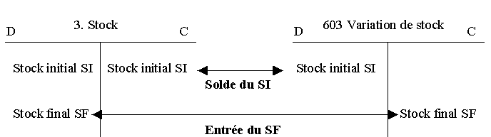
Soit la présentation du bilan et du compte de résultat
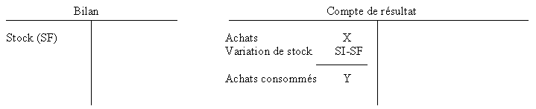

3. VARIATION DE STOCK DE PRODUITS FINIS
Ce sont des produits fabriqués qui constituent le produit :
Stock initial + Production fabriquée = Production vendue + Stock final
D’où Production fabriquée = Production vendue + (Stock final – Stock initial à Production stockée)
Schéma comptable :
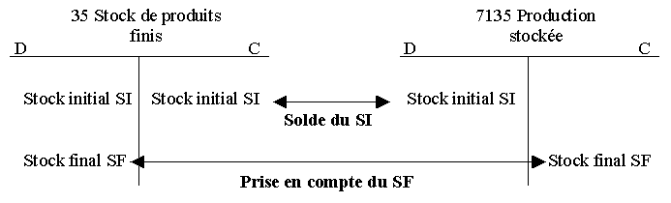
Soit la présentation du bilan et du compte de résultat :
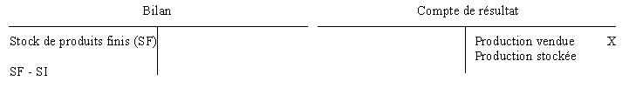

EXERCICE
La situation des stocks est la suivante :
Eléments | Stock au 01/01/99 | Stock au 31/12/99
Marchandises | 100 000 | 125 000
Matières premières | 60 000 | 40 000
Matières consommables | 20 000 | 25 000
Produits en cours | 200 000 | 280 000
Produits finis | 400 000 | 300 000
Au 31/12/98, les provisions suivantes ont été constituées :
Marchandises : 15 000
Produits finis : 35 000
Au 31/12/99, on constate :
Un lot de marchandises d’une valeur de 40 000 € a été endommagée par l’eau, perte probable 30 % ;
A la suite d’un effondrement du marché, on prévoit une perte de valeur de 10 % des produits finis.

 |  |  | BORDEREAU DE SAISIE
DATE | N° PIECE | N° CPTE | LIBELLE | DEBIT | CREDIT
31/12/99 | STOCK | 6031 | Solde des stocks initiaux | 60 000
 | STOCK | 6032 |  | 20 000
 | STOCK | 6037 |  | 100 000
 | STOCK | 7133 |  | 200 000
 | STOCK | 7135 |  | 400 000
 | STOCK | 311 |  |  | 60 000
 | STOCK | 321 |  |  | 20 000
 | STOCK | 371 |  |  | 100 000
 | STOCK | 331 |  |  | 200 000
 | STOCK | 355 |  |  | 400 000
31/12/99 | STOCK | 397 | Solde des provisions sur stocks initiaux | 15 000
 | STOCK | 395 |  | 35 000
 | STOCK | 78173 |  |  | 50 000
31/12/99 | STOCK | 311 | Prise en compte des stocks finaux | 40 000
 | STOCK | 321 |  | 25 000
 | STOCK | 371 |  | 125 000
 | STOCK | 331 |  | 280 000
 | STOCK | 355 |  | 300 000
 | STOCK | 6031 |  |  | 40 000
 | STOCK | 6032 |  |  | 25 000
 | STOCK | 6037 |  |  | 125 000
 | STOCK | 7133 |  |  | 280 000
 | STOCK | 7135 |  |  | 300 000
31/12/99 | STOCK | 68173 | Marchandises : 40000 * 0.3 = 12 000 | 42 000
 | STOCK | 397 | Produits finis : 300 000 * 0.1 = 30 000 |  | 12 000
 | STOCK | 395 |  |  | 30 000

Etape 25 – Les documents de synthèse

Après avoir effectué l’inventaire comptable (variation de stocks, dotations et reprises concernant les amortissements et les provisions, régularisations des charges et des produits), on établit le compte de résultat et le bilan de l’exercice.

1. LE COMPTE DE RÉSULTAT
La forme et le contenu des documents de synthèse imposée par le PCG dépendent du système adopté par l’entreprise. Il existe 3 systèmes : abrégé, de base, développé.
Le compte de résultat peut se présenter sous forme de compte ou sous forme de liste.
Compte de résultat sous forme de compte
CHARGES |  |  | PRODUITS
 | EXERCICE |  |  | EXERCICE
 | N | N-1 |  | N | N-1
Charges d’exploitation (60 à 65 + 681) |  |  | Produits d’exploitation (70 à 75+781 + 791)
Charges financières (66 + 686) |  |  | Produits financiers (76 + 786 + 796)
Charges exceptionnelles (67 + 687) |  |  | Produits exceptionnels (77 + 787 + 797)
Participation des salariés (691)
Impôts sur les bénéfices (696)
Solde créditeur = BENEFICE |  |  | Solde débiteur = PERTE
TOTAL |  |  | TOTAL
Compte de résultat sous forme de liste
 | Exercice N | Exercice N-1
Produits d’exploitation (70 à 75+781 + 791)
- Charges d’exploitation (60 à 65 + 681)
= Résultat d’exploitation (A)
Produits financiers (76 + 786 + 796)
- Charges financières (66 + 686)
= Résultat financier (B)
Produits exceptionnels (77 + 787 + 797)
- Charges exceptionnelles (67 + 687)
= Résultat exceptionnel (C)
- Participation des salariés (691) (D)
- Impôts sur les bénéfices (696) (E)
Résultat de l’exercice (A + B + C – D – E)
Avant d’établir le compte de résultat de l’exercice, le comptable doit donc connaître les soldes des comptes de charges et de produits et s’assurer de leur exactitude. A cet effet, il doit commencer par dresser une balance des comptes par soldes après inventaire.
En pages suivantes, vous trouverez les tableaux qui permettent de passer de la balance après inventaire au différentes présentation du compte de résultat (abrégé, de base, développé).
Après que le document de synthèse « Compte de résultat » ait été établi, on passe les écritures de regroupement des charges et des produits. Ces écritures consistent à solder les comptes de gestion :
En créditant ceux qui sont débiteurs,
En débitant ceux qui sont créditeurs.
En contrepartie, on débite ou on crédite le compte 12 Résultat.
Ces écritures servent à préparer les comptes de gestion en vue de l’exercice suivant (N+1). En effet, en début d’année N+1, les comptes de gestion doivent tous présenter un solde égal à zéro.
SYSTÈME ABRÉGÉ
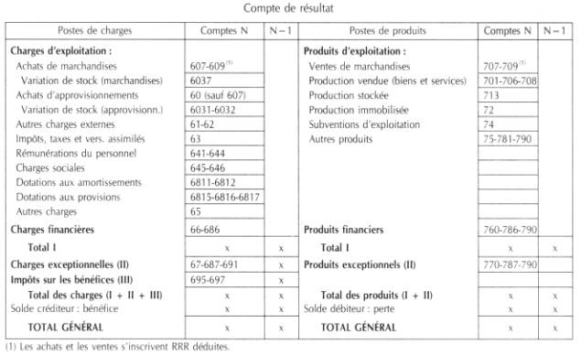
SYSTÈME DE BASE
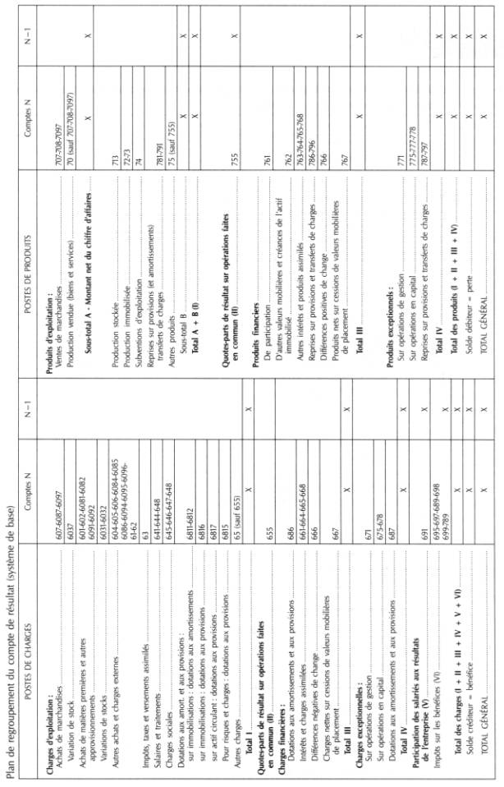
SYSTÈME DÉVELOPPÉ
 | N |  |  | N
CHARGES (hors taxes) |  | Totaux partiels | PRODUITS (hors taxe) |  | Totaux partiels
Charges d’exploitation (1) : |  |  | Produits d'exploitation (1)
Coût d’achat des marchandises vendues dans l’exercice |  | X | Ventes de marchandises | 707-7097 | X
- Achats de marchandises (a) | 607+6087-6097 |  | Production vendue |  | X
- Variation des stocks de marchandises (b) | 6037 |  | Ventes | 701+702+703-7091
Consommation de l'exercice en provenance des tiers |  |  |  | -7092-7093
- Achats stockés d'approvisionnements (a) |  |  | Travaux | 704-7094
- matières premières | 601+6081-6091 |  | Prestations de services | 705+706+708-7095
- autres approvisionnements | 602+6082-6092 |  |  | -7096-7098
- Variation des stocks d'approvisionnement (b) | 6031+6032 |  | Montant net du chiffre d’affaires
- Achats de sous-traitances | 604+605-6094-6095 |  | dont à l’exportation
- Achats non stockés de matières et fournitures | 606-6096-6098 |  | Production stockée (a)
- Services extérieurs : |  |  | En-cours de production de biens (a) | 7133
- personnel extérieur | 621-6291 |  | En-cours de production de services (a)
- loyers en crédit-bail (c) | 612-6191 |  | Produits (a) | 7135
- autres | 611+613 +614+615  +616+617+618-619  +622623+624+625  +626+627+628-629 |  | Production immobilisée | 72+73
Impôts, taxes et versements assimilés |  | X | Subventions d’exploitation | 74
Sur rémunérations | 631+633 |  | Reprises sur provisions (et amortissements) | 781
Autres | 635+637 |  | Transferts de charges | 791
Charges de personnel : |  | X | Autres produits | 751+752+753+758
Salaires et traitements | 641+644+648
Charges sociales | 645+646+647
Dotations aux amortissements et aux provisions |  | X
Sur immobilisations : dotations aux amortissements | 6811+6812
Sur immobilisations : dotations aux provisions | 6816
Sur actif circulant : dotations aux provisions | 6817
Pour risques et charges : dotations aux provisions | 6815
Autres charges | 651+653+654+658
Total |  |  | Total
Quotes-parts de résultat sur opérations faites en commun | 655 |  | Quotes-parts de résultat sur opérations faites en commun | 755 | X
Charges financières |  | X | Produits financiers |  | X
Dotations aux amortissements et aux provisions | 686 |  | De participations (2) | 761
Intérêts et charges assimilées (2) | 661+664+665+668 |  | D’autres valeurs mobilières et créances de l’actif immobilisé (2) | 762
Différences négatives de change | 666 |  | Autres intérêts et produits assimilés (2) | 763+764+765+768
Charges nettes sur cessions de valeurs mobilières de placement | 667 |  | Reprises sur provisions et transferts de charges financières  Différences positives de change  Produits nets sur cessions de valeurs mobilières de placement | 786+796  766  767
Charges exceptionnelles |  | X | Produits exceptionnels |  | X
Sur opérations de gestion | 671 |  | Sur opérations de gestion | 781
Sur opérations en capital : |  |  | Sur opérations en capital :
- Valeurs comptables des éléments immobilisés et financiers cédés (e) | 675 |  | - produits des cessions d’éléments d’actif (b)  - subventions d’investissement virées au résultat de l’exercice | 775  777
- Autres | 678 |  | - autres | 778
Dotations aux amortissements et aux provisions : |  |  | Reprises sur provisions et transferts de charges exceptionnelles | 787
- Dotations aux provisions réglementées | 6872+6873+6874
- Dotations aux amortissements et aux autres provisions | 6871+6875+6876
Participation des salariés aux fruits de l’expansion | 691 | X
Impôts sur les bénéfices | 695+696+697 | X
Solde créditeur = bénéfice |  | X | Solde débiteur = perte
TOTAL GÉNÉRAL |  |  | TOTAL GÉNÉRAL
(1) Dont charges afférentes à des exercices antérieurs |  |  | (1) Dont produits afférents à des exercices antérieurs
(2) Dont intérêts concernant les entreprises liées |  |  | (2) Dont produits concernant les entreprises liées
(a) Y compris frais accessoires |  |  | (a) Stock final moins stock initial : montant de la variation en moins entre parenthèses ou précédé du signe (-)
(b) Stock initial moins stock final : montant de la variation en moins entre parenthèses ou précédé du signe (-) |  |  | (b) A l’exception des valeurs mobilières de placement.
(c) A ventiler en « mobilier » et « immobilier »
(d) Y compris éventuellement dotations aux amortissements des charges
(e) A l’exception des valeurs mobilières de placement

2. LE BILAN
Le bilan est un document de synthèse qui fait apparaître, à une date donnée, la situation patrimoniale active et passive de l’entreprise.
Dans le bilan, il y a 3 rubriques à l’actif et 4 au passif.
Le bilan est organisé de façon à faciliter la comparaison entre l’exercice dont on arrête les comptes (exercice N) et l’exercice précédent (N-1).
A l’actif, trois colonnes : Brut – Dépréciation – Net, permettent de mettre en évidence les valeurs brutes et nettes des postes qui sont affectés par des amortissements ou des provisions pour dépréciation.
Les rubriques du bilan sont regroupées en postes. Chaque poste correspond au regroupement d’un certain nombre de comptes de bilan.
Les soldes des comptes débiteurs sont regroupés, en principe, dans des postes de l’actif du bilan.
Exception : le « Résultat de l’exercice », même débiteur, figure dans un poste du passif.
Les soldes des comptes créditeurs sont regroupés, en principe, dans des postes du passif du bilan.
Exception : les « amortissements » et les « provisions pour dépréciation », bien que créditeurs, figurent dans des postes de l’actif (en soustraction).

Bilan sous forme de compte

CHARGES |  |  |  |  | PRODUITS
 | EXERCICE N |  |  | N-1 |  | EXERCICE
 | Brut | A & P | Net | Net |  | N | N-1
Actif immobilisé (classe 2) |  |  |  |  | Capitaux propres (10 à 14)
Actif circulant (classes 3, 4, 5 débiteurs) |  |  |  |  | Provisions pour risques et charges (15)
 |  |  |  |  | Dettes (classes 4 et 5 créditeurs)
Régularisations (481, 486) |  |  |  |  | Régularisations (487)
Écart de conversion actif (476) |  |  |  |  | Écart de conversion actif (477)
TOTAL |  |  |  |  | TOTAL

SYSTÈME ABRÉGÉ
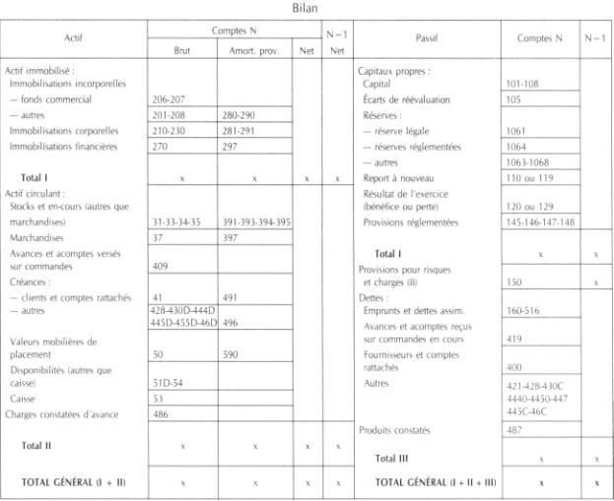

SYSTÈME DE BASE
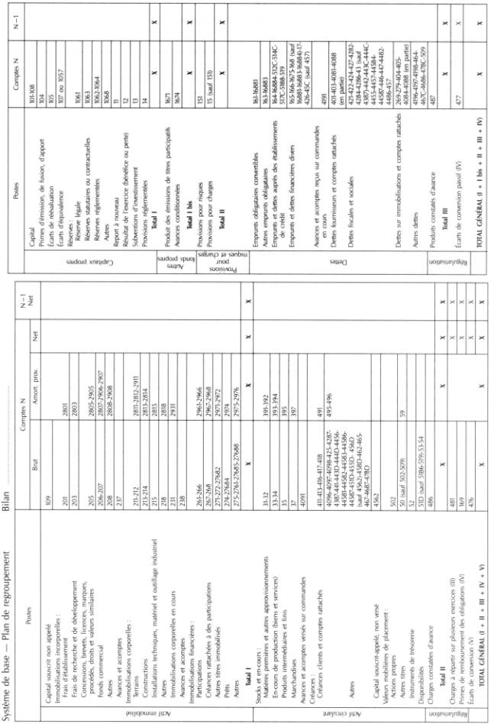
Dans le tableau ci-dessous, sont présentées les différents postes du système développé qui diffèrent du système de base
POSTE DE L’ACTIF |  | POSTES DU PASSIF
CREANCES D’EXPLOITATION |  | DETTES D’EXPLOITATION
Créances clients et comptes rattachés | 411+413+416+417+418 | Dettes fournisseurs | 401+403+4081
Autres | 4096+4097+4098+425  +4287+4387+4417  +4456+4458D+4487 | Dettes fiscales et sociales | 421+422+427+4282  +4286+431+437+4386  +4455+4458C+446  +447+4486
CREANCES DIVERSES (hors exploitation) | 4411+4418+443D  +444D+4487+4456  +451D+455D+456D  +458D+462+465+467D  +4687 | Autres | 4197+4198+4419
CAPITALSOUSCRIT ET APPELE NON VERSE | 4562 | DETTES DIVERSES
 |  | Dettes sur immobilisations et comptes rattachés | 269+279+404+405  +4084
 |  | Dettes fiscales (impôts sur les bénéfices) | 444C
 |  | Autres | 424+426+4284+4419  +442+443C+4486  +451C+455C+456C  457+458C+464+467  +4686+509

TABLE DES MATIERES

Etape 1 – Notions de patrimoine – Le bilan 2
1. PRÉSENTATION DE LA SITUATION DE L'ENTREPRISE : LE BILAN 2
2. EXERCICES 3
Etape 2 – Le compte 13
1. LE PLAN COMPTABLE GÉNÉRAL ET LES CLASSES 13
2. LA CODIFICATION D'UN COMPTE 13
3. LES DIFFÉRENTES PRÉSENTATIONS DU COMPTE 14
4. LES COMPTES DE BILAN 15
Etape 3 – Les comptes de charge et de produits 23
RÈGLES COMPTABLES : 23
Etape 4 – Les principes de la partie double 30
Analyse : 30
Traduction comptable : 30
ETAPE 5 – L’organisation comptable 34
1. QUE DIT LA LOI SUR L’ORGANISATION COMPTABLE 34
2. L’ORGANISATION COMPTABLE : 35
3. Exemple 35
4. LE JOURNAL 37
ETAPE 6 – La Balance 46
RÈGLES COMPTABLES 46
ETAPE 7 – La T.V.A 50
1. LA VALEUR AJOUTÉE 50
2. LA TAXE SUR LA VALEUR AJOUTÉE 51
3. L'ENREGISTREMENT DE LA T.V.A. 53
ETAPE 8 – Les achats 57
RÈGLES COMPTABLES : 57
Comment s’enregistrent les factures d’achats 59
ETAPE 9 – Les ventes 65
RÈGLES COMPTABLES : 65
EXERCICE : 66
ETAPE 10 – Les réductions commerciales et financières 70
1. Les réductions à caractère commercial 70
2. Une réduction à caractère financier : l'escompte 71
EXERCICES 72
ETAPE 11 – Les frais de transport 77
RÈGLES COMPTABLES : 77
1. TRANSPORT AUX CONDITIONS FRANCO DE PORT 78
2. VENTES AUX CONDITIONS DÉPART 78
3. VENTE AUX CONDITIONS DÉPART ET ARRIVÉE : LE PORT FORFAITAIRE 79
ETAPE 12 – LES FACTURES D’AVOIR 88
PREMIÈRE PARTIE : LE RETOUR DE MARCHANDISES 88
DEUXIÈME PARTIE : LES RÉDUCTIONS COMMERCIALES 92
TROISIÈME PARTIE : LES RÉDUCTIONS FINANCIÈRES SUR FACTURE D’AVOIR 96
Etape 13 – Les emballages 100
RÈGLES COMPTABLES 100
EXERCICE 102
Etape 14 – Les comptes de Trésorerie 105
PRINCIPES : 105
Comment s’enregistrent les opérations de trésorerie ? 106
Etape 15 – Les effets de commerce 115
1. LES EFFETS DE COMMERCE A RECEVOIR PAR LES FOURNISSEURS 115
2. LES EFFETS A PAYER PAR LES CLIENTS 116
3. L’ESCOMPTE DES EFFETS DE COMMERCE 123
EXERCICE : 125
Etape 16 – Les achats d’immobilisations incorporelles et corporelles 129
1. LES DIFFÉRENTES IMMOBILISATIONS 129
2. L’ACQUISITION DES IMMOBILISATIONS 131
3. LES IMMOBILISATIONS PRODUITES PAR L’ENTREPRISE 133
4. L’ACHAT DE PETITS MATERIELS ET OUTILLAGES 133
Etape 17 – Le portefeuille Titres 135
1. Éléments constitutifs 135
2. L’ENTRÉE DES IMMOBILISATIONS DANS Le patrimoine DE L’ENTREPRISE 137
3. LES REVENUS DES TITRES 138
Etape 18 – Les charges de personnel 142
1. Les charges de personnel 142
2. LES MENTIONS OBLIGATOIRES 143
3. LE SALAIRE BRUT 144
4. LES RETENUES SUR SALAIRE 145
5. LE LIVRE DE PAIE 146
6. LA COMPTABILISATION DE LA PAIE 146
Etape 19 – La déclaration de la T.V.A 148
1. CALCUL DE LA TVA DUE A L'ÉTAT 148
2. LES RÉGIMES D'IMPOSITION 148
3. LA DÉCLARATION DE TVA 149
4. L'ENREGISTREMENT DE LA TVA 152
Etape 20 – Les amortissements pour dépréciation 158
1. Principes 158
2. L’amortissement linéaire 158
3. L’amortissement dégressif 160
4. AMORTISSEMENT ET COMPTABILITÉ 162
5. La présentation dans les documents de synthèse 162
6. PROBLÈMES PARTICULIERS 163
Etape 21 – Les provisions pour dépréciation 169
1. Les principes de comptabilisation 169
2. Les provisions pour dépréciation des immobilisations non amortissables 169
3. LES PROVISIONS POUR DÉPRÉCIATION DES TITRES 171
4. LES PROVISIONS POUR DÉPRÉCIATION DES STOCKS 174
5. LES PROVISIONS POUR DÉPRÉCIATION DES CRÉANCES CLIENTS 175
6. LES PROVISIONS POUR RISQUES ET CHARGES 178
Etape 22 – La régularisation des comptes de gestion 180
1. PRINCIPES 180
2. LES CHARGES ET PRODUITS CONSTATES D’AVANCE 180
3. LES CHARGES A PAYER 182
4. LES PRODUITS A RECEVOIR 184
5. LE SORT DES COMPTES DE RÉGULARISATION : LA CONTREPASSATION 186
Etape 23 – Les cessions d’immobilisation et de VMP 191
1. CAS GÉNÉRAL 191
2. CAS PARTICULIERS 193
3. CESSION D’IMMOBILISATIONS FINANCIÈRES 194
4. LA CESSION DES VALEURS MOBILIÈRES DE PLACEMENT 196
Etape 24 – L’inventaire extra-comptable 198
1. PRINCIPES 198
2. Variation de stock pour les matières, approvisionnements et marchandises 198
3. VARIATION DE STOCK DE PRODUITS FINIS 199
EXERCICE 200
Etape 25 – Les documents de synthèse 202
1. LE COMPTE DE RÉSULTAT 202
2. LE BILAN 208

